|  |  |
| --- | --- |
| **C:\Users\user\Desktop\ГЕРБ РК.png** | **C:\Users\user\Desktop\нур Отан.jpg** |
| ҚАЗАҚСТАН РЕСПУБЛИКАСЫ ПАРЛАМЕНТІ МӘЖІЛІСІНІҢ ЗАҢНАМА ЖӘНЕ СОТ- ҚҰҚЫҚТЫҚ РЕФОРМА КОМИТЕТІ | «НҰР ОТАН» ПАРТИЯСЫ ЖАНЫНДАҒЫ ҚҰҚЫҚТЫҚ КЕҢЕС |

**Бес институционалдық реформаны іске асыру жөніндегі «100 нақты қадам Ұлт Жоспарының «Заң үстемдігін қамтамасыз ету» бағытын іске асырудың өзекті мәселелері» тақырыбындағы дөңгелек үстел**

**МӘЛІМЕТТЕРІ**

**МАТЕРИАЛЫ**

**круглого стола на тему: «Актуальные вопросы реализации направления «Обеспечение верховенства закона»** Плана Нации - 100 конкретных шагов по реализации пяти институциональных реформ**»**

**Астана, 2017 г.**

**«НҰР ОТАН» ПАРТИЯСЫ ЖАНЫНДАҒЫ ҚҰҚЫҚТЫҚ КЕҢЕС**

**ПРАВОВОЙ СОВЕТ ПРИ ПАРТИИ «HҰP ОТАН»**

**Бес институционалдық реформаны іске асыру жөніндегі «100 нақты қадам Ұлт Жоспарының «Заң үстемдігін қамтамасыз ету» бағытын іске асырудың өзекті мәселелері» тақырыбындағы дөңгелек үстел**

**МӘЛІМЕТТЕРІ**

**МАТЕРИАЛЫ**

**круглого стола на тему: «Актуальные вопросы реализации направления «Обеспечение верховенства закона»** Плана Нации - 100 конкретных шагов по реализации пяти институциональных реформ**»**

**Астана, 2017 г.**

**СОДЕРЖАНИЕ**

Список участников…..…………………………………………………………… 4

Вступительное слово Председателя Комитета по законодательству

и судебно-правовой реформе Мажилиса Парламента Республики

Казахстан, Председателя Правового совета при партии «Нұр Отан»

АБДИРОВА Нурлана Мажитовича...………………………………….…………7

Доклад помощника Генерального прокуратура Республики Казахстан

ЖАКИЯЛИНА Айдоса Жамбырбаевича ………………………………………. 9

Доклад Первого заместителя Председателя Комитета по правовой

статистике и специальным учетам Генеральной прокуратуры

Республики Казахстан

ХАМИТОВА Мурат Кабылжапарович ...………………………………………12

Доклад Директора Департамента по исполнению судебных

актов Министерства юстиции Республики Казахстан

ИБРАЕВА Ернара Еркеновича ...……………………………………………….15

Доклад Заместителя министра Внутренних дел Республики Казахстан

ТУРГУМБАЕВА Ерлана Заманбековича..…………………………………….. 20

Доклад Руководителя аппарата Агентства Республики Казахстан

по делам государственной службы и противодействия коррупции

АХМЕТЖАНОВА Саяна Кылышевича..……………………………………….27

Доклад Руководителя Департамента по обеспечению деятельности

судов при Верховном Суде Республики Казахстан

ШАРИПОВА Нурсерика Каримовича ……………………………………........ 31

Доклад Заместителя руководителя Центрального аппарата

партии «Нұр Отан» - руководителя Юридической службы

ОСПАНОВА Мади Жарылгасыновича………………………………………... 37

Результаты экспертного опроса:

«Изучение хода реализации 30-31 шагов

второго направления Плана Нации

«Верховенство Закона»...………………………………………..………………40

Стенограмма расширенного заседания

Правового совета при партии «Нұр Отан»

(в вопросах и ответах)…………………….……………………………………. 62

Фотографии……………………………………………………………………... 82

Рекомендации Правового совета

при партии «Нұр Отан»…………………...……………………………………. 87

**Список**

**приглашенных на заседание круглого стола**

**Правового совета при партии «Нұр Отан»**

|  |  |  |  |
| --- | --- | --- | --- |
| г. Астана  ЦА парии «Нұр Отан»  кабинет 406 | | | 21 декабря 2017 года  10.00 ч. |
| **№** | | **Ф.И.О** | **Место работы, должность** | | |
| **ПРАВОВОЙ СОВЕТ** | | | | | |
| 1. | | Абдиров  Нурлан Мажитович | Председатель Комитета по законодательству и судебно-правовой реформе Мажилиса Парламента Республики Казахстан, доктор юридических наук, профессор, Председатель | | |
| 2. | | Кожахметов  Арман Тулешович | Депутат Мажилиса Парламента Республики Казахстан, заместитель Председателя | | |
| 3. | | Мусин Канат Сергеевич | Депутат Мажилиса Парламента Республики Казахстан | | |
| 4. | | Баймаханова Галина Александровна | Депутат Мажилиса Парламента Республики Казахстан, член фракции «Коммунистическая народная партия Казахстана» в Мажилисе Парламента, кандидат геолого-минералогических наук | | |
| 5. | | Жаилганова Анар Нуралыкызы | Депутат Мажилиса Парламента Республики Казахстан, кандидат юридических наук | | |
| 6. | | Раисова Балгуль Амангельдиевна | Член Высшего Судебного Совета | | |
| 7. | | Дулатбеков  Нурлан Орынбасарович | Депутат Мажилиса Парламента Республики Казахстан, доктор юридических наук, профессор, член - корреспондент НАН Республики Казахстан | | |
| 8. | | Бижанова Гульнара Кадыржановна | Депутат Мажилиса Парламента Республики Казахстан | | |
| 9. | | Смагулов  Асылбек  Айжарыкович | Депутат Мажилиса Парламента Республики Казахстан, доктор юридических наук, профессор | | |
| 10. | | Борчашвили Исидор Шамилович | Директор института современного права, доктор юридических наук, профессор | | |
| 11. | | Жалыбин  Сергей Михайлович | Директор Научно-исследовательского института экономики и права Костанайского социально-технического университета им. академика З.Алдамжара, доктор юридических наук, профессор | | |
| 12. | | Жанабилова Асель Булатказыевна | Председатель Республиканской нотариальной палаты | | |
| 13. | | Омарбекова Жанат Ануарбековна | Депутат Мажилиса Парламента Республики Казахстан, кандидат физико-математических наук | | |
| 14. | | Абишев  Тастемир Даутович | Заведующий сектором Отдела внутренней политики Администрации Президента Республики Казахстан, Секретарь Комиссии по правам человека при Президенте Республики Казахстан | | |
| 15. | | Оспанов  Мади  Жарылгасынович | Заместитель руководителя Центрального аппарата партии «Нұр Отан» - руководитель Юридической службы | | |
| 16. | | Уакпаев  Бауржан Султанович | Директор Института гуманитарных исследований и проектов | | |
| 17. | | Чегибаев Арнур Маратович | Консультант Юридической службы  Центрального аппарата партии «Нұр Отан», секретарь Правового совета | | |
| ГОСУДАРСТВЕННЫЕ ОРГАНЫ, ОРГАНИЗАЦИИ | | | | | |
| 18. | | Тургумбаев Ерлан Заманбекович | Заместитель Министра внутренних дел Республики Казахстан | | |
| 19. | | Шарипов Нурсерик Каримович | Руководитель Департамента по обеспечению деятельности судов при Верховном Суде Республики Казахстан | | |
| 20. | | Ахметжанов Саян Кылышевич | Руководитель аппарата Агентства по делам государственной службы и противодействия коррупции | | |
| 21. | | Хамитов Мурат Кабылжапарович | Первый заместитель Председателя Комитета по правовой статистике и специальным учетам  Генеральной прокуратуры РК | | |
| 22. | | Жакиялин Айдос Жамбырбаевич | Помощник Генерального прокуратура Республики Казахстан | | |
| 23. | | Ибраев Ернар Еркенович | Директор Департамента по исполнению судебных  актов Министерства юстиции Республики Казахстан | | |
| 24. | | Базылбеков  Азамат Хызырович | Председатель Комитета уголовно-исполнительной системы | | |
| 25. | | Байболов  Максат Кайдошевич | Заместитель председателя Комитета административной полиции | | |
| 26. | | Кумисбеков  Куаныш Бекболатович | Заместитель начальника Департамента кадровой работы МВД РК | | |
| 27. | | Ли Сергей Михайлович | Председатель Правления Республиканской палаты частных судебных исполнителей | | |
| 28. | | **Джаманбалин Кадыргали Коныспаевич** | **Ректор Костанайского социально-технического университета, доктор физико-математических наук** | | |
| 29. | | **Когамов Марат Чекишевич** | **Председатель Общественного совета по вопросам деятельности органов внутренних дел РК** | | |
| 30. | | Есилов Сансызбай Сейтжанович | Председатель Общественного совета г.Астаны | | |
| 31. | | Бижанова Айжан Адиловна | Управляющий директор Департамента законодательства и развития саморегулирования Национальной палаты предпринимателей Республики Казахстан «Атамекен» | | |

**Қазақстан Республикасы Парламенті Мәжілісінің**

**Заңнама және сот-құқықтық реформа комитетінің Төрағасы, «Нұр Отан» партиясының жанындағы Құқықтық кеңесінің Төрағасы - Нұрлан Мәжитұлы ӘБДІРОВТЫҢ**

**кіріспе сөзі**

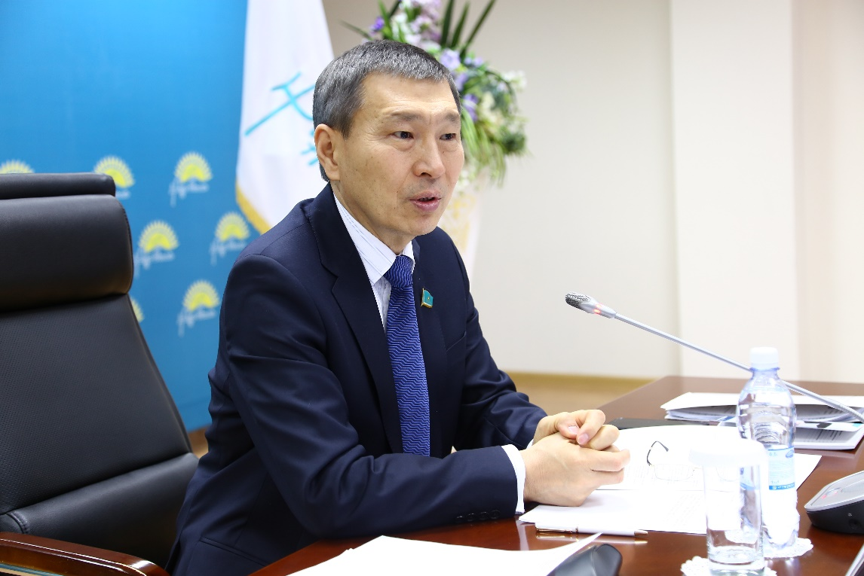

Уважаемые коллеги, начнем работу. Қайырлы таң, құрметті әріптестер! "Нұр Отан" партиясының жанындағы Құқықтық кеңестің кезекті отырысын бастайық. Бүгінгі кеңестің отырысының бір ерекшелігі бар. Біз өтіп бара жатқан 2017 жылғы біздің қызметіміздің, тіршілігіміздің нәтижесі ретінде өткізейік, атқарған жұмысқа баға берейік. Алдағы 2018 жылы атқарылатын істердің жобасы алдарыңызда бар. Оны өздеріңіздің қатысуларыңызбен дайындаған болатынбыз. Сонымен қатар біз Елбасының "100 нақты қадам" атты Ұлт жоспарының екінші бағыты төңірегіндегі атқарылған істерді пысықтап өтуіміз керек. Бірсыпыра қызмет атқарылды. Сондықтан күн тәртібін бекітейік. Үш мәселе қарастырылған. Бәрі де менің жаңағы айтқан мәліметіме байланысты. Қарсылық болмаса, бекітейік.

Бірінші мәселені "дөңгелек үстел" ретінде өткізу жоспарланып отыр. Мына алдарыңыздағы жоспарда "дөңгелек үстелдің" бағдарламасы көрсетілген.

Уважаемые коллеги, если нет возражений, то мы утверждаем повестку. Мы хотим рассмотреть сегодня три вопроса.

Первый вопрос - провести в форме "круглого стола", обсудить, какая работа проведена в части реализации второго направления пяти институциональных реформ Плана нации Президента Нурсултана Абишевича Назарбаева. Затем мы хотим подвести итоги работы за истекающий 2017 год и утвердить план работы на предстоящий год.

Давайте начнем с первого вопроса. Первый вопрос мы хотели бы провести в форме "круглого стола". Программа "круглого стола" перед вами есть. Докладчики определены, выступающие в прениях, будет возможность задавать вопросы, как обычно мы с вами работаем.

Итак, второе направление Плана нации Президента, которое называется "Обеспечение верховенства закона". Конечно, это одно из самых важных направлений. Достаточно сказать, что в этом году была проведена конституционная реформа. Я полагаю, что в огромной своей части конституционная реформа повлияла на направление и на суть, содержание реформ в рамках второго направления Плана нации Президента, которое называется "Обеспечение верховенства закона".

Следующий момент, на который я также хотел бы обратить внимание. Была исключительная ситуация, связанная с тем, что именно Президент страны, Елбасы Нурсултан Абишевич Назарбаев выступил инициатором законопроекта, связанного с модернизацией процессуальных основ правоохранительной деятельности, в соответствии с которым сегодня выработана новая система координат для суда, для прокуратуры, для органов досудебного расследования. Я уже не беру другие направления.

Большая работа проведена в рамках модернизации КоАП, модернизации Уголовного кодекса, УПК. Кроме того, мы работали и по, скажем так, эксклюзивному для нашего законодательства Кодексу о недрах и так далее. То есть, вот такая работа была проведена. Давайте мы сейчас более подробно, более конкретно пообсуждаем, какие же проблемы в этом секторе на сегодняшний день есть, остаются и требуют нашего с вами участия в их разрешении в предстоящем 2018 году.

Еще раз всем доброе утро!

Давайте послушаем Генеральную прокуратуру. Здесь у нас два товарища присутствуют. Первым слово предоставим Хамитову Мурату Кабылжапаровичу или Жакиялину Айдосу Жамбырбаевичу? Тогда слово предоставляется Жакиялину Айдосу Жамбырбаевичу. Пожалуйста.

**Қазақстан Республикасы Бас прокурорының көмекшісі**

**Айдос Жамбырбайұлы ЖАКИЯЛИНЫҢ**

**баяндамасы**

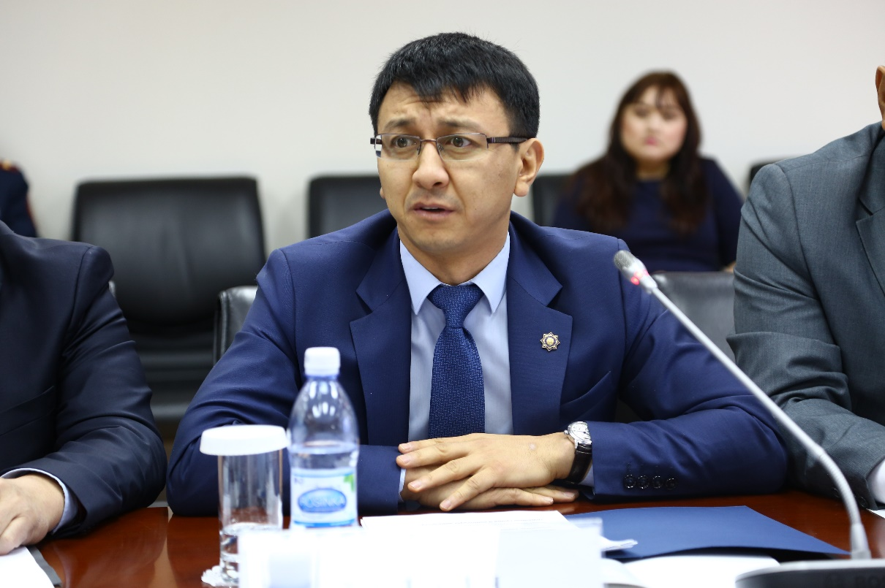

Уважаемые участники "круглого стола"! 26-ой шаг Плана нации "Сокращение участия прокурора в суде по гражданским правовым спорам".

Прокуроры участвуют в гражданских делах почти сто лет, их задачи менялись в зависимости от политики государства и состояния экономики. После Октябрьской революции прокуроры выступали в народных судах в интересах крестьян, обязательно просматривали дела, где есть государственные, кооперативные и общественные интересы, защищали социально слабые элементы - сирот, вдов, инвалидов.

После Великой Отечественной войны надо было восстанавливать страну, поэтому защищали трудовые права и советскую экономику.

После обретения независимости Казахстан перешел на рыночные рельсы, сформированы национальная финансовая система, полноценный институт частной собственности, рынок жилья. В девяностых и нулевых в тренде были жилищные и земельные споры, приватизация. В последние годы - госзакупки, налоги, инвесторы, "серые" схемы, обнал, защищали дольщиков, помогали банкам вернуть активы, не позволяли наживаться на бюджете.

На каждом этапе роль прокурора была разная. Мы расставляли приоритеты, ориентируясь на ситуацию. Так сложилось, что с годами мы брали на себя все больше функций и обязанностей, от чего-то отказывались, что-то меняли, но в итоге у людей сложилось мнение, что прокурор отвечает за все. Ежегодно в судах рассматривалось порядка 40 тысяч гражданских дел, четверть - с участием прокурора. Пик пришелся на 2014 год, тогда суды рассмотрели с нашим участием 113 тысяч гражданских дел. Как итог - большая нагрузка, один прокурор разрывался между тремя-четырьмя судьями. С этим надо было что-то делать. Стали думать, где наше участие уже неактуально.

Например, дела о выселении. Это историческое наследие советского прошлого. Тогда все было государственное, иного способа получить жилье кроме как от государства просто не существовало. Сейчас сформирован полноценный институт частной собственности, жилье свободно продается и покупается, граждане заключают сделки, не оглядываясь на государство.

Недействительность сделок неизбежно влечет выселение, в таких делах прокурор лишний. То же самое - по заработной плате и восстановлению на работе. Стереотип о том, что государство обязано решать проблемы занятости каждого конкретного человека - также наследие социализма. Государство больше не единственный работодатель. Если спорят частные лица, то прокурор там не нужен. Поэтому в рамках 26-го шага Плана нации с 1 января 2016 года по новому Гражданскому процессуальному кодексу прокуроры больше не участвуют по делам о выселении, восстановлении на работе, взыскании заработной платы и возмещении вреда. Это позволило уменьшить количество дел с участием прокуроров первой инстанции на 21 процент - с 63 тысяч до 50 тысяч, в апелляции - на 12 процентов, с 9,5 до 8 тысяч.

В то же время мы увидели дополнительные резервы по сокращению участия прокуроров в судах. Как я уже говорил, на каждом историческом этапе у прокурора своя миссия. За годы независимости Казахстан прошел большой путь. У нас есть независимые суды, усилена роль адвоката и профессионального представителя, созданы условия для мирного разрешения споров, внедрены передовые способы разрешения конфликтов - медиация, партисипативная процедура. Поэтому сейчас объективно наше участие по гражданским делам нужно только в интересах общества, государства и граждан, которые не могут себя защитить.

В этой связи нами инициированы изменения в Гражданский процессуальный кодекс. Статью 54 Гражданского процессуального кодекса привели в соответствие со статьей 83 Конституции, определили пределы представительства интересов государства по гражданским делам, отказались от участия в рассмотрении десяти категорий гражданских дел, по которым не затрагиваются интересы государства. Это дела о направлении на принудительное лечение, признании гражданина недееспособным, без вести отсутствующим, умершим и другие. По таким делам участвуют уполномоченные органы, представители, родственники, поэтому прокурор там не нужен. Сократили участие в делах об оспаривании решений и действий органов государственного управления и должностных лиц. Сейчас участвуем, где есть активы, собственность, бюджет государства, ущерб экологии, госзакупки, по налоговым и таможенным спорам, фактам увольнения за коррупцию и дискредитацию.

В текущем году Верховным Судом удовлетворено 87 протестов Генерального Прокурора, в пользу государства - 64 протеста на 33 миллиарда тенге, из них 43 - на 27 миллиардов - внесены только лишь по инициативе прокуроров без жалоб государственных органов. За семь лет суды по протестам исправили свыше 5 тысяч решений, защищены интересы бюджета на 200 миллиардов тенге. 200 миллиардов - это семь годовых бюджетов всей системы прокуратуры. И это работа лишь одного подразделения прокуратуры.

Также мы раздели функции прокуроров в суде на представительство и высший надзор. В первой инстанции прокурор не обладает никакими привилегиями, он наряду с другими участниками процесса участвует в исследовании доказательств, заявляет ходатайства. Поэтому участие прокурора в первой инстанции и оценка законности судебных актов на стадии апелляции - это не что иное, как представительство. Проверка же законности судебных актов, вступивших в законную силу, осуществляется в рамках высшего надзора. По не вступившим в законную силу судебным актам прокурор вносит ходатайства о пересмотре, а в кассации - протест.

Такой подход способствует обеспечению принципа состязательности и равноправия сторон, а также согласуется с рекомендациями международных организаций. В частности, ООН и Венецианская комиссия выражали обеспокоенность широкими надзорными полномочиями прокуратуры Казахстана в гражданском процессе. С другой стороны, участие прокурора - это не только судебное заседание, но и разрешение жалоб на решения судов. Мы были вынуждены перепроверять решения после Верховного Суда даже по частным спорам - о расторжении брака, о разделе имущества, взыскании долгов между соседями и родными, мужем и женой, бизнес-партнерами, то есть по делам, где прокурор никогда не участвовал.

Если спорят частные лица, то прокурору там делать нечего, каждый защищает себя сам и ни у кого не должно быть привилегий в виде прокурорской поддержки.

Сейчас Генеральная прокуратура рассматривает жалобы по делам, где затрагиваются интересы общества или государства, требуют защиты граждан, которые самостоятельно не могут себя защитить, есть угроза жизни и здоровью людей, нарушено единообразие применения закона. Это не отразится на уровне правовой защиты, так как Гражданский процессуальный кодекс позволяет пересматривать судебные акты и по представлениям Председателя Верховного Суда.

Такой порядок доказал свою эффективность. За 2016 и одиннадцать месяцев 2017 года по представлениям отменено 83 решения. Все это намного упростит гражданский процесс и позволит прокуратуре более эффективно использовать кадровый потенциал для решения важных системных задач, прежде всего по обеспечению верховенства закона и защиты интересов общества и государства. Доклад закончен.

**Қазақстан Республикасының Бас прокуратурасы Құқықтық статистика және арнайы есепке алу жөніндегі комитеті Төрағасының бірінші орынбасары**

**Мурат Қабылжапарұлы ХАМИТОВТЫҢ**

# баяндамасы

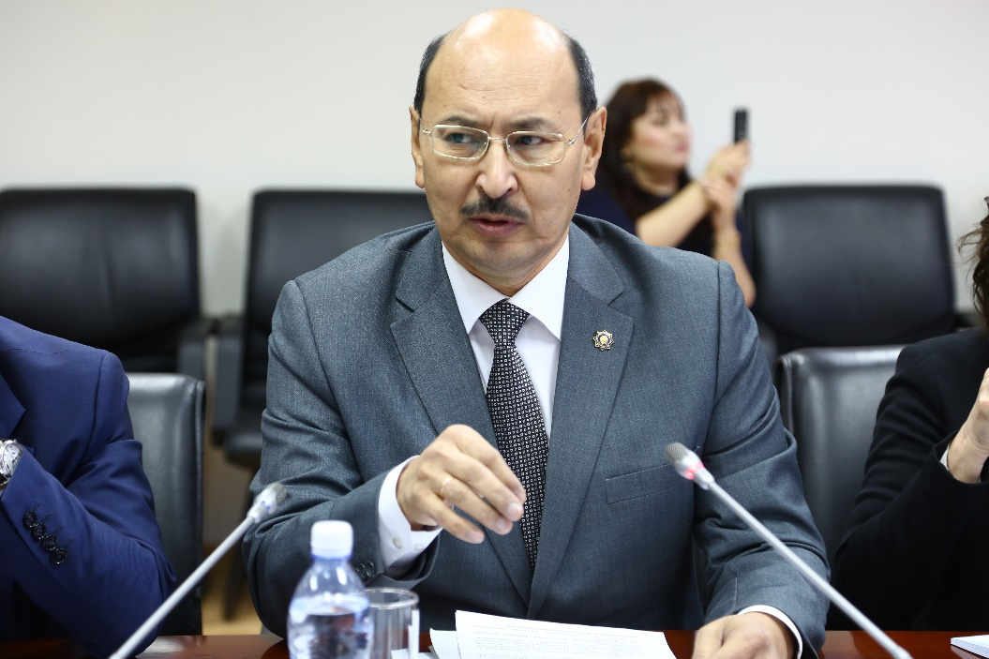

Уважаемые участники "круглого стола"! Как известно, в целях обеспечения прозрачности и контроля работы органов внутренних дел со стороны общественности Главой государства было дано поручение создать интернет-портал "Карта уголовных правонарушений". Исполнение данного мероприятия было включено в шаг 32 Плана нации. Комитет по правовой статистике и специальным учетам Генеральной прокуратуры как уполномоченный орган, в котором сконцентрированы информационные системы межведомственного взаимодействия, был определен ответственным исполнителем.

В 2016 году завершены работы согласно утвержденному заместителем Руководителя Администрации Президента плану организационно-практических мер. Основным информационным источником интернет-портала уголовных правонарушений, зарегистрированных в Едином реестре досудебных расследований (ЕРДР), информация на карте, которая отображается спустя три-четыре минуты после внесения сведений о регистрации уголовного правонарушения в ЕРДР. Реализован детальный просмотр преступлений в определенной местности по адресу, зданию, по времени, видам и тяжести преступления.

С помощью функционала "Подписка" любой гражданин по желанию имеет возможность указать на карте место проживания или работы и задать определенный радиус. В результате гражданину с указанной им периодичностью на адрес электронной почты будут приходить сообщения о зарегистрированных правонарушениях. Пользоваться картой может любой гражданин, имеющий доступ в Интернет.

Внесены и законодательные изменения относительно интернет-портала "Карта уголовных правонарушений", а именно 25 ноября 2016 года Главой государства был подписан Закон "О внесении изменений и дополнений в некоторые законодательные акты Республики Казахстан по вопросам информатизации", согласно которому Закон "О государственно-правовой статистике и специальных учетах" дополнен положением об интернет-портале "Карта уголовных правонарушений". Обеспечение функционирования интернет-портала возложено на Комитет по правовой статистике и специальным учетам.

Совместно с акиматами обеспечена 100-процентная разработка электронных карт городов и районных центров - всего 203 населенных пункта (Астана и Алматы, областные центры, все города и районные центры). Карта доступна на сайте комитета и необходима как органам внутренних дел, акимам, так и простым пользователям Интернета.

Кликну на вкладку "Статистика", мы можем просмотреть регистрацию уголовных правонарушений в разрезе областей и динамику за последние три года.

На карте также видно, когда и при каких обстоятельствах совершено преступление.

Таким образом, благодаря комплексу организационно-практических мер по исполнению шага 32 Плана нации интернет-портал введен в промышленную эксплуатацию уже к концу 2016 года.

На сегодняшний день в целях расширения функционала карты комитетом разработана геоинформационная карта "Аналитика преступности". В данной системе присутствует функционал выбора района, вида преступлении я и периода. После выбора параметров система автоматически строит рейтинги кварталов и позволяет выявлять очаги преступности по всем районам Казахстана с отображением графиков по месяцам и дням, показывая структуру преступлений.

Система работает в онлайн-режиме. Данные по преступлениям автоматически обновляются и находятся в актуальном состоянии.

В последующем планируется провести работу по оптимизации системы, которая расширит диапазон периода и список видов преступлений.

Особенность геоинформационной карты "Аналитика преступности" является автоматизированное построение рейтинга преступности по кварталам выбранного района (это в квадратных километрах), что позволяет быстро среагировать на эпицентры преступности.

На данный момент в интернет-портале для удобства просмотра реализована визуализация совершенных уголовных правонарушений на космической системе дистанционного зондирования Земли. Использование космической съемки позволяет успешно решать задачи в области мониторинга для быстрого ориентирования на карте, также дает высокий эффект наглядности при визуализации объектов.

Также в перспективе комитетом запланирован запуск закрытой части карты, где сотрудники правоохранительных будут иметь возможность получать расширенную информацию. Это фамилия, имя, отчество подозреваемого, номер уголовного дела, фабула и так далее.

Также будет реализовано в автоматическом режиме построение маршрута для патрульно-постовых служб.

В перспективе комитетом запланирован запуск закрытой части карты, где сотрудники правоохранительных будут иметь возможность получать расширенную информацию. Это фамилия, имя, отчество подозреваемого, номер уголовного дела, фабула и так далее.

Также будет реализовано в автоматическом режиме построение маршрута для патрульно-постовых служб. Сейчас предлагаю включить карту в боевом режиме и продемонстрировать, что в действительности работает. Астану включите. Вот здесь можно определить самые криминогенные районы нашей столицы. Вот здесь можно выбирать любой район. Карта построена таким образом: зеленый цвет - где менее зарегистрировано преступлений, доходит до красного и темно-красного, где очаги преступности…

Самый криминогенный у нас - это рынок "Артем".

Сейчас мы проводим проект КСК на основе этой карты. Мы хотим на улице Гете (район вокзала), в районе "Махаббат" установить наружные камеры и вывести это на карту, чтобы показать, что именно видеонаблюдение будет помогать снижению уличной преступности.

Вот район "Артема". 304 преступления зарегистрировано. Это за одиннадцать месяцев текущего года.

В основном идут кражи. Рынок - это то место, где в основном совершаются кражи, карманные кражи идут. Прилегающая территория - тоже.

Мы также даем аналитику в разрезе областей. Карта заполняется. Есть Единый реестр досудебных расследований. То есть при регистрации заявления о совершенном криминальном происшествии оно заносится в Единый реестр досудебных расследований и через три-четыре минуты сразу появляется на карте. Эта карта работает в режиме онлайн. Каждая патрульно-постовая служба открывает карту.

Я вчера специально перед тем, как идти на "круглый стол", обзвонил несколько городов и областных центров, сам еще раз убедился. Я из Павлодара приехал, там работал ранее, там каждый раз патрульно-постовая служба перед тем, как заступать на наряд, открывает карту и видит. Можно ставить любой промежуток времени. Например, за последние трое суток выводят на карту, где совершены преступления, маршрут выстраивается в зависимости от того, где совершаются общественно опасные правонарушения.

**Қазақстан Республикасы Әділет министрлігінің Сот**

**актілерін орындау департаментінің директоры**

**Ернар Еркенұлы ИБРАЕВТЫҢ**

**баяндамасы**

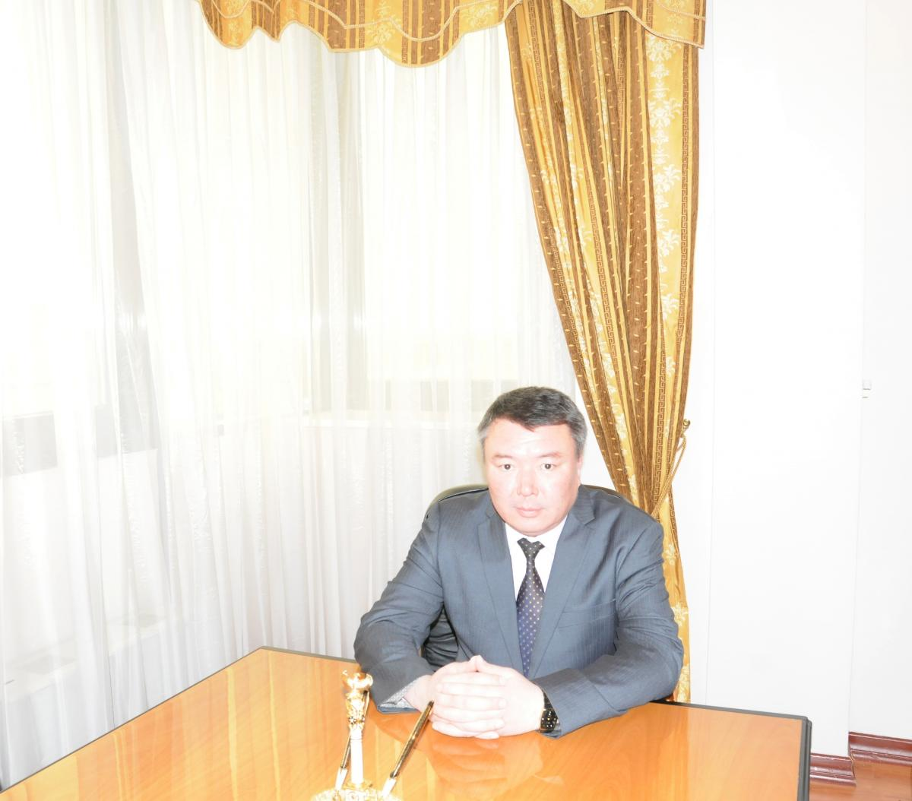

Уважаемый Нурлан Мажитович! Уважаемые депутаты, участники "круглого стола"! Шаг 27 Плана нации "100 конкретных шагов" по пяти институциональным реформам направлен на дальнейшее развитие института частных судебных исполнителей и поэтапное сокращение государственной службы судебных исполнителей.

В целях реализации данного закона, внесенными изменениями в 2015 году, с 1 января 2016 года в компетенцию частных судебных исполнителей перешли все категории исполнительных производств, за исключением документов о взыскании с государства, в пользу государства сумм свыше 1 тысячи МРП, а также выселения, сносов, изъятия земельных участков, проводимых в интересах государства.

В целях увеличения количества частных судебных исполнителей упрощена процедура получения лицензии, изменены квалификационные требования, сокращен необходимый для получения лицензии стаж с пяти до двух лет, отменен установленный 25-летний возрастной ценз. Для лиц, прошедших стажировку у судебных исполнителей, аттестация передана для проведения в регионы.

Законом предусмотрено внедрение института помощников, делопроизводителей частных судебных исполнителей, оказывающие им техническую помощь.

В результате принятых мер количество частных судебных исполнителей из года в год увеличивается. Если в 2015 году количество данных судебных исполнителей было 567, в 2016 году в результате принятых мер их количество увеличилось до 1092 единиц. В данный момент их количество составляет 1569, что больше почти в три раза по сравнению с 2015 годом. Их услугами обеспечены практически все города и районы областей, за исключением девяти. В данных районах приказами председателей региональных палат закреплены частные судебные исполнители из ближайших районов с откомандированием в эти районы помощников.

В данной сфере с учетом помощников задействовано более порядка 4 тысяч специалистов. Вместе с тем в реализацию данного шага производится поэтапное сокращение государственных судебных исполнителей.

В прошлом году было сокращено 374 единицы, в текущем году подлежит сокращению тоже 374 единицы. Постановлением Правительства буквально внесено о сокращении оставшихся 100 единиц, остальные были переданы в другие министерства. В следующем году также будет сокращено 186 государственных судебных исполнителей. В итоге их количество по республике останется 303.

В результате принятых мер в течение последних трех лет в разы увеличилось количество судебных актов в производстве частных судебных исполнителей, соответственно, уменьшилось у государственных. Если за 12 месяцев 2015 года у частных судебных исполнителей находилось 936 тысяч документов, то в 2016 году их количество возросло вдвое и достигло около 2 миллионов документов, напротив у государственных уменьшилось в два раза, с 1,4 миллиона до 712 тысяч в 2016 году.

В текущем году на исполнении у частных судебных исполнителей находилось 91 процент от всех находящихся на исполнении исполнительных производств, или 2,6 миллиона, у государственных оставшиеся 9 процентов, или 253 тысячи.

Таким образом, до принятия Плана нации в 2015 году у государственных судебных исполнителей было на 500 тысяч судебных актов больше, чем у частных, но уже по результатам принятых мер ощущается эффективность проводимой реформы.

Кроме того, в целом наблюдается рост исполнительных документов из года в год. Так в 2015 году на исполнении находилось 2,4 миллиона документов на сумму 3,2 триллиона тенге, в 2016 году - 2,7 миллиона на сумму 3,4 триллиона тенге, то есть больше на 12,5 процентов по сравнению с 2015 годом. За 11 месяцев текущего года 2,8 миллиона документов на сумму 4,3 миллиона тенге, что уже на 4 процента больше, чем в прошлом году.

Одновременно с увеличением количества исполнительных производств повысилось их окончание. Так, в 2015 году судебными исполнителями окончено 1,2 миллиона производств на сумму 1,3 миллиона тенге, в 2016 году - 1,4 миллиона документов на сумму 1,7 триллиона тенге, то есть больше на 16 месяцев.

Аналогично наблюдается положительная динамика по исполнению судебных актов в полном объеме. Так в 2016 году исполнено 784 тысячи документов в полном объеме (это та категория, где прошло реальное взыскание) на сумму 139 миллиардов тенге, то за 11 месяцев текущего года 808 тысяч документов на сумму 179 миллиардов тенге.

Проводя реформы в сфере исполнения судебных актов усиливая частное исполнение в качестве балансового механизма также со стороны министерства усилен контроль за их деятельностью. Были расширены полномочия Республиканской палаты частных судебных исполнителей, в каждом областном центре имеются филиалы, в их компетенцию отнесено рассмотрение жалоб на действия судебных исполнителей, рассмотрение дисциплинарных проступок. В случае выявления нарушения представлено право внесения в уполномоченный орган о прекращении или приостановлении действия лицензии. Принимаются меры и по международному сотрудничеству. В 2016 году Республиканская палата стала полноправным членом Международного союза судебных исполнителей, в состав которого входят более 106 стран. Вхождение в союз позволило перенять международный опыт и получить предложение по дальнейшему развитию института частного исполнения.

Одной из основных задач развития системы мы видим автоматизацию процедур. Созданная автоматизированная информационная система органов исполнительного производства позволила интегрироваться с рядом информационных систем государственных органов:

- с СИО ПСО Генеральной прокуратуры, по которым судебные исполнители имеют доступ к государственным базам данных для получения информации об имущественном положении;

- с информационной системой "Төрелік" Верховного Суда в части получения исполнительных документов из судов в электронном формате и электронного санкционирования судами постановлений судебных исполнителей;

- с информационной системой КАП МВД в части получения исполнительных документов из органов внутренних дел в электронном формате;

- с информационной системой "Беркут" КНБ для автоматического наложения и снятия временного ограничения на выезд;

- с информационной системой Министерства финансов в части автоматического отклонения заявок потенциальных поставщиков, имеющих задолженность от участия в конкурсах по госзакупках;

- с электронной торговой площадкой в части учета и реализации арестованного имущества;

- с информационной системой АО "Казпочта" по приему оплаты задолженности по исполнительным производствам для автоматической отмены мер обеспечения (запрет на выезд, снятие с торгов арестованного имущества, открытие доступа к госзакупкам, исключение из реестра должников). Причем данная интеграция положительно воспринята населением. Терминалы "Казпочты" установлены в семи международных аэропортах, где люди, имеющие задолженность, перед вылетом имеют возможность оплатить с автоматической отменой меры обеспечения.

Внедрение и развитие АИС ОИП позволило судебным исполнителям проводить практически все основные процессуальные действия в автоматическом режиме.

В информационной системе в текущем году разработан функционал по электронному распределению исполнительных документов между судебными исполнителями, в том числе поступающие в бумажном виде, что позволило исключить человеческий фактор по неравномерному распределению исполнительных производств.

Если в целом исходить из количества производств, динамик качества исполнения, численности частных судебных исполнителей, организации и координирования действий через региональные республиканские палаты, то на сегодня институт частного судебного исполнителя состоялся и дает позитивные результаты. В целях дальнейшего развития данного института министерством планируется принять ряд организационных мер.

В предстоящем году планируется интеграция АИС ОИП с информационными системами банков второго уровня по внедрению функционала по выяснению и наличию счетов, оплате задолженности, наложению и снятию ареста на счета должников. С 10 июня текущего года запущен в пилотном режиме информационное взаимодействие с "Банком ЦентрКредит", на сегодня обработано более 50 тысяч запросов о наличии счетов должников, более 3 тысяч о наложении арестов на счета и более 500 о снятии. Причем это тоже положительно воспринято банковским сектором ввиду того, что это ведет к экономии расходов (у них целые штаты по работе с судебными исполнителями) и автоматизация само собой сокращает время и упрощает сам режим работы.

После завершения технических работ и проведения опытной эксплуатации на платформе "Банк ЦентрКредит" взаимодействие планируется тиражить со всеми банками второго уровня. В настоящее время интеграция ведется с такими банками, как "Каспий", "Жилстройбанк", "Народный банк", "Банк ВТБ".

Кроме того, проводится тестирование функционала по электронному наложению, снятию ареста недвижимого имущества, запуск которых планируется в январе 2018 года.

В следующем году мы планируем интегрироваться с базой Генеральной прокуратуры ЕРАП (Единый реестр административных производств), который, мы надеемся, позволит решить старые закоренелые проблемы, когда на На исполнение принудительно поступают уже оплаченные штрафы, когда люди не уведомлены о том, что в отношении них составлен административный материл и ряд проблем, которые имеют место в практике.

Частное исполнение разгрузило государственный аппарат, открытая конкуренция между частными судебными исполнителями повысила эффективность и оперативность исполнения. С государственной точки зрения система частного исполнения более предпочтительна, поскольку расходы на исполнение в большей степени несут заинтересованные органы, а не государство.

Таким образом, наша национальная система принудительного исполнения находится на этапе перехода преимущественно на частную модель судебного исполнения.

Исполнению Плана нации уделяется достаточное внимание и со стороны депутатского корпуса. Так, в апреле текущего года министерством уже заслушивалось о реализации шага 27, по итогам которого были даны рекомендации в целях повышения эффективности и дальнейшего развития института частного исполнения. Об исполнении этих рекомендаций министерство отчиталось в Мажилисе Парламента.

При этом в настоящее время депутатами фракции "Нұр Отан", Комитета по законодательству и судебно-правовой реформе Мажилиса Парламента Республики Казахстан разработан законопроект о внесении изменений и дополнений в некоторые законодательные акты по вопросам исполнительного производства, который в основном направлен на повышение рентабельности деятельности частных судебных исполнителей и дальнейшее развитие института в целом.

Нурлан Мажитович, это по шагу 27. Вкратце разрешите по шагу 24. Шаг 24 - это создание в городе Астане Международного арбитражного центра на примере опыта Дубай.

В соответствии с постановлением Совета по управлению Международного финансового центра "Астана" от 5 декабря 2017 года создан Международный арбитражный центр. Международный арбитражный центр является постоянно действующим арбитражным центром, который применяет в своей работе стандарты, ведущие к арбитражному центру в мире.

14 декабря 2017 года Сенатом принят Конституционный закон "О внесении изменений и дополнений в некоторые конституционные законы Республики Казахстан", в котором Международный центр введен отдельным органом Международного финансового центра "Астана". Спасибо за внимание.

**Қазақстан Республикасы Ішкі істер министрінің орынбасары Ерлан Заманбекұлы ТҰРҒЫМБАЕВТЫҢ**

**баяндамасы**

Тургумбаев Ерлан Заманбекович 


Құрметті Нұрлан Мәжитұлы! Құрметті депутаттар! Құрметті әріптестер! Ішкі істер министрлігі "100 нақты қадам" Ұлт жоспарында белгіленген Елбасының тапсырмаларын іске асыру бойынша орталық мемлекеттік және жергілікті атқару органдарымен бірлесіп, бірқатар мақсатты жұмыстарды атқаруда.

Ішкі істер министрлігі жоспардың төрт қадамы бойынша, негізгі және екі қадам бойынша қоса орындаушы болып бекітілген.

Белгіленген қадамдар бойынша айтып өтуге рұқсат етіңіздер.

Шаг 28 Плана нации предусматривает улучшение системы отбора сотрудников полиции на основе компетентного подхода, а также внедрение специальной системы тестирования для проверки личных качеств и профессиональных навыков.

Во исполнение данного шага МВД совместно с Агентством по делам государственной службы и противодействию коррупции для кандидатов, впервые поступающих на службу в полицию, в начале текущего года введен трехступенчатый отбор. На первом этапе кандидаты, впервые поступающие на службу в органы внутренних дел, проводят в Агентстве по делам государственной службы тестирование, а также собеседование по оценке личностных качеств. На втором и третьем этапах кандидаты, успешно прошедшие тестирование, проходят уже непосредственно в МВД медицинское и полиграфическое обследование, а также сдают нормативы по физической подготовке. При условии успешной сдачи всех нормативов и спецпроверки, а также прохождения стажировки от одного до трех месяцев кандидат направляется на первоначальное обучение и в последующем уже назначается на должность с испытательным сроком. На первоначальном этапе в связи с отсутствием в тестовых вопросах разграничений по конкретным направлениям деятельности органов внутренних дел количество лиц, прошедших программу тестирования в Агентстве по делам государственной службы, оставалось довольно низким, около 30 процентов. В этой связи по инициативе МВД в мае текущего года были внесены корректировки в программу тестирования, сейчас в соответствии с этим приказом Агентства по делам госслужбы предусмотрены три программы тестирования:

Первое - для кандидатов на должности старшего состава. Это должности, по которым предусмотрены спецзвания от майора и выше;

Второе - для кандидатов на должности среднего состава. Это должности, по которым предусмотрены спецзвания от младшего лейтенанта до капитана;

Третья программа, предусматривающая упрощенные тесты для кандидатов на должности рядового и младшего начальствующего состава. Это должности, по которым предусмотрены спецзвания от рядового до старшины.

Кроме того, сейчас введена четвертая программа для должностей, не требующих наличия образования по юридической специальности. Это подразделения тылового, финансового обеспечения, технической службы, штабов, кадров, спецподразделений "Арлан" и СОБР.

На сегодняшний день штатная численность аттестованного состава органов внутренних дел составляет 109 тысяч, из них начсостава 62 тысячи и рядового состава 47 тысяч, некомплектность составляет 13 тысяч по офицерскому составу, 8,5 процента, и рядового 14,1 процент.

В целом система отбора кадров на службу полиции работоспособна и сейчас она вполне успешно функционирует. Работу в этом направлении будем продолжать в тесном взаимодействии с агентством по делам госслужбы и противодействию коррупции.

По шагу 30. 1 января 2016 года во всех регионах страны образованы и почти уже два года функционирует местная полицейская служба. Штатная численность местной полицейской службы составляет более 25 тысяч сотрудников - это участковые инспектора, помощники участковых, школьные участковые инспектора, дорожно-патрульная полиция природоохранная полиция, приемники и спецприемники.

На нее возложены задачи, имеющие, действительно, местное значение - охрана общественного порядка, обеспечение общественной и дорожной безопасности, профилактика правонарушений в регионах и непосредственное взаимодействие с гражданами.

Акимы регионов наделены необходимыми полномочиями, они назначают и освобождают руководителей подразделений местной полиции, дают указание и контролируют их исполнение без вмешательства в процессуальную деятельность, регулярно заслушивают отчеты руководителей МПС.

Безусловно, МВД контролирует состояние общественного порядка как на территории всей страны, так и на территории конкретного региона, оказывает методическую и практическую помощь органам местной власти.

В кризисных ситуациях местная полиция переходит в прямое подчинение Министра внутренних дел.

Вместе с тем, как и в любом новом деле в практике совместной деятельности местной полицейской службы и территориального департамента внутренних дел появились проблемы, мешающие организации их работы. Особые причины этих проблем является двойная подчиненность местной полицейской службы по горизонтали - акимату, по вертикали - министерству. Подчиняясь и будучи подотчетным местным органам власти она так или иначе остается единой системой МВД. Ее деятельность полностью регламентируется нашими приказами, указаниями и инструкциями. Все это вызывает множество трудностей и проблем в организации повседневной деятельности, как местной полицейской службы, так и департаментов внутренних дел. Практически это два подразделения разделились между собой.

В этой связи сейчас мы работаем над совершенствованием действующей модели местной полиции. Нами разработан и согласован с заинтересованными госорганами, и внесен в октябре в Мажилис Парламента проект Закона "О внесении изменений и дополнений в некоторые законодательные акты Республики Казахстан по вопросам совершенствования деятельности органов внутренних дел". Он предусматривает:

- объединение департаментов внутренних дел и местной полицейской службы с переименованием их подразделения, в частности, в департаменты полиции;

- наделение акимов областей правом назначения на должности начальников департаментов полиции, по согласованию с Администрацией Президента, но без согласования с маслихатами;

- наделение акимов правом ставить перед Департаментами полиции задачи, относящиеся сегодня к компетенции местной полицейской службы.

Как и предусматривалось законодательством, сейчас начальник местной полицейской службы отчитывается не реже два раза в год перед акимом и маслихатом, а перед населением один раз в год.

Также ежеквартальные отчеты у нас предусмотрены участковыми инспекторами полиции. Вместе с тем на практике возникают проблемные вопросы, связанные в первую очередь с низкой активностью граждан, трудностями сбора населения и определения места проведения отчетов. Поэтому в целях упорядочивания механизма проведения отчета в рамках названного законопроекта предусматривается утверждение Правительством правил по организации порядка проведения таких отчетов.

На сегодняшний день у нас получается, у некоторых сельских округах у нас 10 человек присутствуют, это считается отчет участкового, а в городах у нас более 500 человек. То есть мы хотим регламентировать то количество населения, нижний предел не менее которого должен быть проведен отчет, то есть, например, более 100 человек, чтобы это не превращалось в формальность.

Также в рамках шага 30 при поддержке акимов регионов проводится работа по обеспечению всех сотрудников дорожно-патрульной полиции видеорегистраторами. Сейчас у нас около 16 тысяч видеорегистраторов, дополнительно еще необходимо свыше 3 тысяч. Это не хватает около 2 тысяч носимых и мобильных на автотранспорт.

По видеорегистраторам мы неоднократно в средствах массовой информации давали информацию. Действительно, это тот, наверное, предмет, который необходим на сегодняшний день для беспристрастной фиксации, как действий правонарушителя, так и действия самого полицейского. Это снижает коррупциогенность и в то же время дает нам право давать оценку действиям, как полицейского, так и правонарушителя.

В целях реализации шага 31 Плана нации в министерстве был создан и функционирует общественный совет по вопросам деятельности органов внутренних дел.

В его состав вошли общественные деятели, депутаты Мажилиса Парламента, представители средств массовой информации, неправительственных организаций - от гражданского общества 12 членов и от МВД - 6. Председателем общественного совета является профессор, доктор юридических наук Когамов Марат Чекишевич.

В структуре совета созданы две комиссии:

- по вопросам нормотворческой деятельности;

- по рассмотрению обращений граждан и обеспечению прозрачности работы полиции.

В текущем году в Положение об общественном совете внесены изменения, в соответствии с которыми ими рассматриваются нарушения, касающиеся правил официального поведения вне служебного времени, предусмотренных Этическим кодексом государственных служащих, а также факты нарушений этических норм полицейскими, повлекшие общественный резонанс.

С начала текущего года Советом было:

- рассмотрено 35 обращений граждан, из них два касаются вопросов нарушения сотрудником общепринятых правил поведения;

- проведено четыре заседания, на которых рассмотрены наиболее актуальные вопросы деятельности, а также заслушан отчет Министра внутренних дел о состоянии криминогенной обстановки в стране и результатах работы органов внутренних дел. Организовано два общественных слушания в режиме видеоконференции с участием представителей ОБСЕ, дипломатических миссий, международных организаций, Комиссии по правам человека, государственных органов и средств массовой информации по вопросам профилактики наркомании, а также взаимодействия с гражданским сообществом.

Кроме того, советом рассмотрено 167 проектов нормативных правовых актов, разработанных МВД и касающихся прав, свобод и обязанностей граждан.

Аналогичные консультативно-совещательные органы у нас созданы во всех регионах, на них также возложены полномочия по рассмотрению обращения граждан о нарушении сотрудниками этических норм. С начала текущего года ими рассмотрено 28 таких обращения, по всем приняты соответствующие меры реагирования. В частности, 24 должностных лица были привлечены к дисциплинарной ответственности, в том числе пять сотрудников были уволены из органов внутренних дел.

Информация о всех мероприятиях, проведенных советом, регулярно освещается в средствах массовой информации и в ведомственных интернет-ресурсах.

В целом министерством уделяется большое внимание работе с обращениями граждан на всех уровнях - как в центральном аппарате, так и в ДВД. Осуществляется личный прием граждан руководителями подразделений, поступившие жалобы на нарушения полицейских этических норм рассматриваются подразделениями собственной безопасности, на дисциплинарных комиссиях, а также на офицерских и полицейских собраниях.

В рамках шага 33 в декабре прошлого года был принят Закон "О пробации", и Указом Главы государства утверждена Комплексная стратегия социальной реабилитации граждан, освободившихся из мест лишения свободы и находящихся на учете в службе пробации, на 2017-2019 годы. В июне текущего года Правительством конкретизированы обязанности местных исполнительных органов по оказанию правовой помощи лицам, состоящим на учете в службе пробации.

В начале текущего года в стране введен полный цикл пробации. К уже действующим двум моделям - условно-приговорной и постпенитенциарной - дополнительно внедрены досудебная и пенитенциарная модели пробации. Это позволило не только осуществлять контроль, но и оказывать освободившимся лицам всестороннюю помощь для адаптации в обществе и не допускать совершения ими повторных преступлений. Сейчас этим у нас занимается служба пробации, созданная на базе подразделения уголовно-исполнительной инспекции. Штатная численность службы пробации составляет 1495 единиц. Они работают в тесном контакте с местными исполнительными органами, поскольку здесь речь идет не только о правовой помощи, но и об их трудоустройстве, приобретении профессии, получении лечения, образования, а также психологической и воспитательной работе.

Также на службу пробации возложен контроль за лицами, осужденными без изоляции от общества. Только в текущем году, по учетам службы пробации, прошли почти 54 тысячи человек, из них 23 тысячам лицам при содействии акиматов и неправительственных организаций было оказано содействие в получении социально-правовой помощи.

Полностью завершена работа по интеграции автоматизированной базы данных УИС с информационными системами министерств здравоохранения, труда и социальной защиты населения, которая функционирует во всех территориальных департаментах УИС.

Продолжается также работа по проекту ГЧП по созданию системы электронных средств слежения. Соответствующий проект разработан, по нему получено положительное заключение Национальной палаты предпринимателей "Атамекен", сейчас он проходит экспертизу в Министерстве информации и коммуникаций. По проекту планируется создание республиканского центра обработки информации, а также его 16 региональных центров. Будет организовано производство более чем 41 тысячи комплектов электронных браслетов, а также разработано специальное программное обеспечение и приобретение серверного оборудования и компьютерной техники.

В реализацию шага 34 проводится работа по привлечению субъектов малого и среднего бизнеса в строительство, содержание и управление учреждениями уголовно-исполнительной системы. Международная практика показывает, что в пенитенциарной системе зарубежных стран существуют три вида управления исправительных учреждений. Первый - государством (Испания, Португалия). Второй - частным инвестором (Великобритания, США и Эстония). Третий - смешанное государственно-частное управление (Франция).

В этой связи мы совместно с Министерством национальной экономики, Министерством финансов рассматриваем возможность строительства учреждений через механизм ГЧП. Сегодня наши учреждения УИС, конечно, далеки от требований международных стандартов, поскольку были построены в 40-60-х годах прошлого века, поэтому требуется строительство учреждений нового типа, чтобы обеспечить переход с отрядного коллективного на покамерное содержание осужденных, соответствующее международным стандартам. За счет бюджета в 2012 году реконструировано уже четыре учреждения с покамерным содержанием, с учетом этого же количество таких учреждений доведено до девяти.

Разработанный МВД в 2016 году проект строительства в рамках ГЧП учреждения в Шымкенте на 1,5 тысячи мест не прошел в Министерстве национальной экономики экономическую экспертизу, так как оказался весьма дорогостоящим и обременительным для бюджета страны. Это около 23 миллиардов тенге.

Здесь я хотел бы сказать, что, действительно, строительство колони отличается намного от строительства офисных зданий и жилых помещений, потому что требует защитных сооружений, очень много бетона, арматуры, поэтому любое строительство таких учреждений выходит намного дороже, чем простое строительство зданий.

В этой связи на уровне Правительства выработано консолидированное решение, предусматривающее реконструкцию имеющихся в учреждениях жилых блоков либо строительство на их месте новых, современного типа корпусов с покамерным содержанием через альтернативные механизмы ГЧП.

Безусловно, это потребует значительно меньше затрат по сравнению со строительством с нуля новых исправительных учреждений. В порядке пилотного проекта в ближайшее время будет начата реконструкция действующей женской колонии в Алматинской области ЛА-155/4. Такой оптимизированный проект позволит снизить более чем на 50 процентов стоимость строительства и существенно сократить компенсационные затраты государства потенциальным инвесторам.

Кроме этого, хотел бы сказать, что на сегодняшний день у нас восемь колоний уже закрыто, так как они не соответствуют нормам для содержания заключенных. Сейчас совместно с Министерством национальной экономики ведется поиск инвесторов и подготовка соответствующих проектов документов. Наряду с этим в производственную деятельность учреждений УИС активно привлекается малый и средний бизнес, создаются производственные участки, где освоено производство металлоизделий, мебели, строительных материалов, швейной продукции, расширяется производство сельскохозяйственной продукции, которой обеспечиваются потребности самой уголовно-исполнительной системы.

С прошлого года 283 субъектам предпринимательства переданы в доверительное управление незадействованные производственные площади исправительных учреждений, где сегодня трудоустроено более трех тысяч осужденных.

Более 50 осужденных, отбывающих наказание, успешно пользуются правом на занятие индивидуальной трудовой деятельности и наладили собственный бизнес. Они на сегодняшний день имеют патенты. Это цеха по производству мебели, изготовление хлебобулочных изделий, макаронной продукции, сувениров, пошив обуви и многое другое.

Уважаемый Нурлан Мажитович! В целом все мероприятия, реализуемые в рамках Плана нации "100 конкретных шагов", находятся на особом контроле МВД. Министерством будут приняты все необходимые меры по дальнейшей реализации на практике мероприятий Плана нации.

Благодарю за внимание.

**Қазақстан Республикасының Мемлекеттік қызмет істері және сыбайлас жемқорлыққа қарсы іс-қимыл агенттігінің Аппарат басшысы**

**Саян Қылышұлы** **АХМЕТЖАНОВТЫҢ**

**баяндамасы**

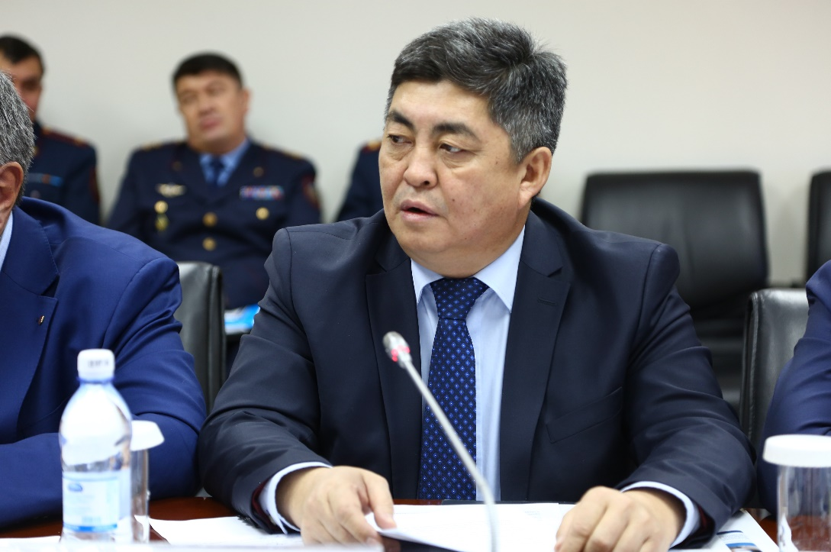

Құрметті Нұрлан Мәжитұлы! Құрметті депутаттар! Осы отырысқа қатысушылар! Елбасы "Нұр Отан" партиясының ХҮІ съезінде Бес институционалды реформалар жайлы, меритократия қағидасын тек қана мемлекеттік аппаратта емес, оның ішінде жалпы мемлекеттік секторға, оның ішінде құқық қорғау жүйесіне, сот жүйесіне, басқа да компаниялар мен холдингтерде басшылыққа алу керектігін атап өтті.

Сонымен қатар осылайша Ұлт жоспарының 29-қадамында қорғау органдарының қызметшілерінің мемлекеттік қызмет жүйесіне қосып, әрбір құқық қорғау қызметінің ерекшеліктеріне сәйкес бірыңғай қызметіне өту ережесін енгізу көзделген.

Осыған орай былтыр күшіне енген "Мемлекеттік қызмет туралы" Заң барлық мемлекеттік органдардың қызметшілеріне, оның ішінде құқық қорғау органдарының қызметшілеріне де қатысты қолданылады.

Нововведением действующего Закона "О государственной службе", как вы знаете, является то, что с начла текущего года кандидаты, граждане, впервые поступающие на правоохранительную службу по аналогии с административно-государственной службой проходят на первом этапе тестирование на знание законодательства и оценку личных качеств в подразделениях Агентства по делам госслужбы и противодействию коррупции.

Ранее тестирование проводилось при отборе на правоохранительную службу в органах МВД и других правоохранительных органах, но при этом были определенные неудобства - кандидатам для участия в другом правоохранительном органе необходимо было пройти другой вид тестирования на знание других законодательных актов. При этом каждый правоохранительный орган самостоятельно утверждал собственные программы тестирования, определял пороговые значения, которые значительно отличались по своему содержанию друг от друга.

Централизация данного этапа отбора позволило оптимизировать ранее действующие 16 программ до четырех.

В случае успешного прохождения тестирования на знание законодательства, преодоления порогов кандидаты в течение одного года могли участвовать во всех конкурсах, проводимых правоохранительными органами.

Программы тестирования дифференцированы, как уже отмечалось Ерланом Заманбековичем, с учетом уровня рядового, младшего, среднего, старшего начальственного состава.

Также предусмотрена отдельная программа для должностей, которые не участвуют в уголовном процессе - это подразделения органов чрезвычайной ситуации, кадровой службы, духовые оркестры, социологи, психологи, которые задействованы в правоохранительной службе.

Всего с начала текущего года с момента тестирования на знание законодательства прошел 34531 кандидат на правоохранительную службу, из которых 43 процента или 14687 преодолели пороговое значение.

Лица, получившие положительные результаты по итогам тестирования, преодолевшие пороги, в дальнейшем допускаются к оценке личной компетенции.

Оценка личной компетенции оценивается по таким качествам кандидатов, как инициативность, коммуникативность, аналитичность, организованность, этичность, ориентация на качество, ориентация на потребителя, нетерпимость к коррупции.

У кандидатов на руководящие должности дополнительно оценивается уровень проявления стратегического мышления и лидерства.

С начала года оценку личных качеств прошел 14 501 человек, из них набрали баллы выше зоны риска 78 процентов.

Оценка показала, что наиболее развитыми у кандидатов компетенциями являются нетерпимость к коррупции и ориентация на потребителя, при этом наименее - лидерство и стратегическое мышление.

Результаты тестирования принимаются во внимание конкурсными комиссиями при проведении собеседований в самом правоохранительном органе.

В целях обеспечения объективности и прозрачности конкурсных процедур на правоохранительной службе внедрены механизмы, успешно применяемые на административной государственной службе, это такой механизм, как институт наблюдателей.

Справочно. С начала 2017 года наблюдатели приняли участие в 87 процентах завершенных конкурсах в правоохранительных органах. В качестве наблюдателей на заседаниях конкурсных комиссий могут присутствовать депутаты, представители политических партий, СМИ и общественных объединений.

Кроме того, ведомственными правовыми актами закреплено, что кандидатам задается одинаковое количество вопросов, а ход собеседования обязательно сопровождается видео- или аудиозаписью.

Хотелось бы отметить, что качественное и полноценное исполнение шага 29 Плана нации требует дальнейшего совершенствования критериев и порядка отбора сотрудников в правоохранительные органы.

В этой связи, предлагается внедрить на правоохранительной службе механизм занятия должностей исключительно на конкурсной основе, как в системе административной государственной службы.

На сегодняшний день заполнение вакансий в правоохранительных органах проводится на конкурсной и внеконкурсной основах.

Согласно Закону "О правоохранительной службе" перечень должностей, замещаемых на конкурсной основе, определяется самим руководителем правоохранительного органа.

При появлении вакансии руководитель самостоятельно решает заполнить ее на внеконкурсной основе или же назначить вне конкурса, при этом закон позволяет, что вне конкурса вправе назначаться:

- лица, завершившие обучение в организациях образования правоохранительных органов;

- бывшие сотрудники и военнослужащие;

- депутаты Парламента, политические государственные служащие, судьи, прекратившие свои полномочия, за исключением лиц, уволенных либо прекративших свои полномочия по отрицательным мотивам;

- действующие сотрудники в порядке перевода;

- лица, состоящие в ведомственном банке данных, действующие сотрудники, рекомендованные к повышению по итогам аттестации либо кандидаты, зачисленные в резерв по итогам конкурса.

Следует отметить, что механизм внеконкурсного назначения не соответствует принципам меритократии и противоречит рекомендациям ОЭСР.

Конкурс даст возможность правоохранительному органу выбрать наиболее достойных кандидатов в конкурентной борьбе и усилит принципы меритократии при отборе.

Для этого предполагается внедрение внутренних и общих конкурсов, как в системе административной государственной службы.

При появлении вакансии правоохранительным органам будет объявлен внутренний конкурс, где будут вправе участвовать только сотрудники данного правоохранительного органа. В случае же отсутствия победителя внутреннего конкурса будет проведен конкурс среди граждан, в котором также могут участвовать сотрудники и других правоохранительных органов.

При этом данный механизм не будет распространяться на должности, предусматривающие особую конфиденциальность сотрудников, а также должности, занимаемые лицами из Президентского резерва правоохранительных органов.

Необходимо отметить, что институт внутренних и общих конкурсов успешно зарекомендовал себя на административной государственной службе, где внеконкурсные назначения исключены для 97 процентов должностей.

Кроме того, Агентством по делам госслужбы и противодействию коррупции совместно с правоохранительными органами прорабатывается вопрос установления типовых квалификационных требований к должностям правоохранительной службы.

Справочно. Правоохранительными органами на основе типовых будут утверждаться ведомственные квалификационные требования, в том числе учитывающие специфики должностей, присущих соответствующим правоохранительным органам.

Концепцией правовой политики Казахстана на 2010-2020 годы, утвержденной Указом Главы государства предусмотрено, что для сотрудников правоохранительных органов необходимы единые правовые стандарты и нормы прохождения государственной службы, в том числе специальные квалификационные требования по аналогии с квалификационными требованиями к административным государственным должностям. При этом на сегодняшний день единообразный подход отсутствует, что приводит к различным требованиям к равнозначным должностям правоохранительных органов. К примеру, для занятия должности начальника департамента в ювенальной прокуратуре требуется 9 лет стажа работы в правоохранительных органах, в МВД - 16 лет, в антикоррпуционной службе и службе экономических расследований - 8 лет. Такая ситуация препятствует передвижению сотрудников между правоохранительными органами и снижает мобильность самой правоохранительной службы.

Правоохранительными органами такой подход поддержан. Реализация предлагаемых мер потребует внесение отдельных поправок в Закон "О правоохранительной службе" и иные подзаконные нормативные правовые акты.

Все предлагаемые меры направлены на повышение профессионализма самих государственных служащих и эффективности работы правоохранительных органов, поскольку служба правоохранительных органов предъявляет все более высокие требования к самим служащим и к кандидатам, сотрудникам.

По мере повышения уровня доверия граждан к процедурам отбора на правоохранительную службу, мы ожидаем, что повыситься уровень доверия общества к деятельности правоохранительных органов. Доклад окончен. Спасибо за внимание.

**Қазақстан Республикасының Жоғарғы Сот жанындағы**

**Соттардың қызметін қамтамасыз ету департаментінің басшысы**

**Нұрсерік Кəрімұлы ШӘРІПОВТЫҢ**

**баяндамасы**

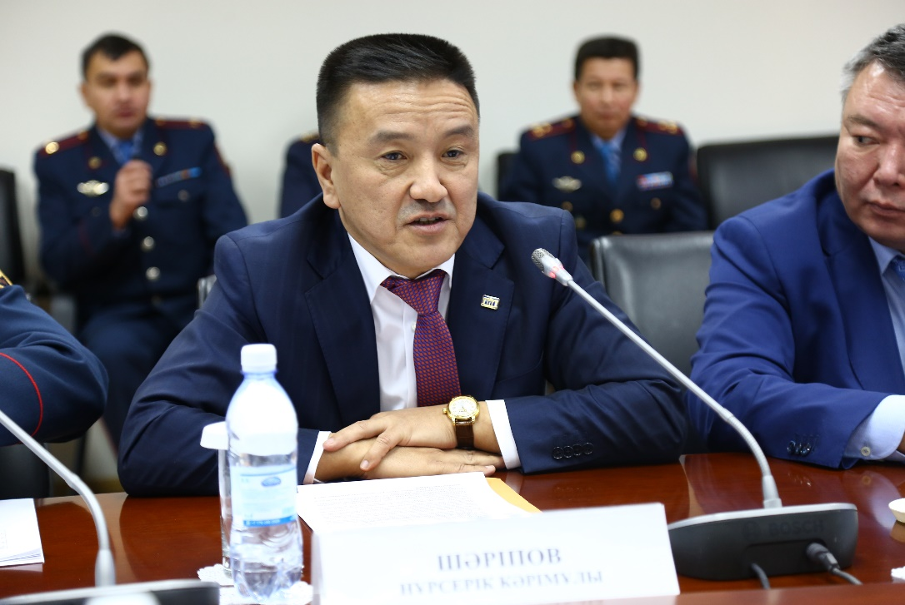

Құрметті "дөңгелек үстелге" қатысушылар! Мен елімізде Ұлт жоспарын іске асыру жөніндегі сот жүйесімен атқарылған жұмыстарды айтып кетейін.

"100 нақты қадамның" ішінде он қадамы сот жүйесі бойынша нақты бекітілгенін айтқан жөн. Олардың барлығы 2015-2016 жылдар аралығында сапалы және уақтылы жүзеге асырылды. Мемлекет басшысы атқарылған жұмыстарға 2016 жылы қараша айында Судьялар одағының жетінші съезіне қатысып, жоғары баға берген болатын.

Сот жүйесі реформа нәтижесінде заң үстемдігін қамтамасыз ету бойынша дамудың жаңа сапалы деңгейіне шықты.

Позвольте, уважаемые участники "круглого стола" остановиться пошагово о проведенных реформах в судебной системе.

Первое. Шаг 16. Оптимизация судебных инстанций. Осуществленная оптимизация судебных инстанций с пяти в трехзвенные позволила существенно упростить доступ к правосудию, сократить время принятия окончательных решений с 1,5 лет до 8 месяцев.

Сокращение кассационных инстанций областных судов позволило укрепить апелляционные суды на 104 штатных единицы, за счет сокращения нагрузки повысилось качество отправления правосудия местными судами. Значительное число дел за счет законодательного ограничения подсудности Верховного Суда завершается рассмотрением на уровне апелляции областных судов.

Хотелось бы отметить следующие показатели. За девять месяцев текущего года по сравнению с 2016 годом число поступивших заявлений и дел выросло на 11 процентов и составило более 980 тысяч. Ежегодно мы завершаем 1 миллион, 1миллион 200 тысяч дел, материалов на протяжении последних пяти лет. Две трети, или 63,5 процента гражданских дел теперь рассматриваются в порядке упрощенного производства, то есть около 2 миллионов участников процесса сэкономили свое время и не посещали суды. Это без вызова сторон. Приказное производство, письменное производство.

Применение в судах медиации по гражданским делам выросло в 3,5 раза, по уголовным делам выросло в 2,3 раза, в 5,6 раза увеличилось число рассмотренных дел в сокращенном порядке.

Существенно снижен уровень карательной практики судов. Назначение, связанное с лишением свободы, за 9 месяцев было применено в отношении 27 процентов. Удельный вес количества лиц, к которым применены альтернативные виды наказания, составляет 55 процентов.

Суды стали чаще применять такие виды наказания, как ограничение свободы и штраф, а из дополнительной - конфискация имущества, лишение права занимать определенную должность.

Продолжается ежегодная тенденция снижения тюремного населения. Сегодня Казахстан занимает 70-ое место по этому индикатору. Наказание, связанное с лишением свободы, применяется по итогам года обычно в отношении не более четверти осужденных лиц.

Второе. По шагу 17. Усилена система отбора и карьерного роста, продвижения судей. В рамках конституционной реформы повышен возраст кандидатов на должность судьи районного суда с 25 до 30 лет. Ужесточены требования и механизмы отбора кандидатов на судейские должности, усилены процедуры сдачи квалификационного экзамена, введена стажировка и полиграфическое исследование. На сегодня будущие судьи проходят ее в органах Комитета национальной безопасности. За девять месяцев текущего года 45 кандидатов прошли соответствующие исследования, в отношении 31 кандидата ведется процедура согласования.

Введена годичная оплачиваемая стажировка для кандидата в судьи. На сегодня ее проходит 71 кандидат. Существенно повышены требования к действующим судьям, введена процедура оценки профессиональной деятельности судей после первого года работы и в дальнейшем каждые пять лет. Не сдача экзамена теперь является основанием для освобождения судьи от должности.

В текущем году проведена оценка 113 судей, только один из них признан несоответствующим занимаемой должности в силу профессиональной непригодности.

Кардинальное реформирование Высшего Судебного Совета позволило обеспечить большую прозрачность и открытость для общества процесса отбора и назначения судей. Высший Судебный Совет со своим аппаратом теперь самостоятельно проводит данную работу. К этому процессу также привлекаются общественные советы. Здесь представители Высшего Судебного Совета есть, я думаю, они в ходе выступления дополнять эту мысль.

По шагу 18. Институт правосудия переведен в ведение Верховного Суда и преобразован в Академию правосудия. Созданная при Верховном Суде Академия правосудия позволило максимально сблизить учебный процесс и судебную практику, обеспечить высокий уровень повышения квалификации судей, усовершенствовать научно-исследовательскую работу.

Количество магистрантов на сегодня составляет 120 человек по 60 человек на каждом курсе. В текущем году 53 кандидатам присвоено степень магистра права, 40 из них успешно сдали квалификационный экзамен на должность судьи.

В центре переподготовки и повышения квалификации судей, работников судебной системы данной академии прошли обучение 445 судей местных судов, а также 120 сотрудников судебной системы.

В настоящее время решается вопрос разработки плана мероприятий по строительству отдельного нового кампуса, так как академия у нас размещается в старом неприспособленном здании.

Четвертое. Шаг 19. Усиление подотчетности судей. На седьмом съезде судей Республики Казахстан принят новый Этический кодекс судьи, устанавливающий для действующих судей и судей, пребывающих в отставке этические правила поведения и ставшим новым этапом следования нормам профессиональной деятельности судей. Важное значение имеет и тот факт, что проект этического кодекса был одобрен Международным советом при Верховном Суде, а также было получено положительное заключение Венецианской комиссии Совета Европы.

Вводимой реформой усиливается подотчетность судей. На основе нового кодекса граждане могут обжаловать действия судей в дисциплинарной комиссии судебного жюри. Регламентирован качественно новый статус судебного жюри, предметом деятельности которого является оценка профессиональной деятельности судьи, подтверждение его права на почетную отставку и ее прекращение, а также рассмотрение вопроса о возбуждении дисциплинарного производства и дисциплинарного в отношении судей.

Пятое. Шаг 20. Введена аудио-, видеофиксация всех судебных процессов. В рамках внедрения обязательной системы аудио-, видеофиксации новыми системами оснащены 100 процентов залов судебных заседаний по стране, у нас их 1418. При этом исключена какая-либо возможность приостановить либо редактировать запись. Это позволит обеспечить точность и достоверность фиксации судебного процесса, исключает фальсификацию материалов дела. В числе приоритетных нами решаются вопросы обеспечения прозрачности работы судов, повышения уровня доверия граждан судебной системе. В этой связи совершенствуется электронное судопроизводство, сервис "судебный кабинет", информационная система "Төрелік", форум "Талдау" становится эффективным инструментом обеспечения доступа к правосудию.

Сегодня выступающие озвучили вопросы интеграции. Я бы хотел сказать участникам "круглого стола", что судебная система, наша основная база "Төрелік" интегрирована с 32 базами государственных органов, причем давно, с 29 банками второго уровня, работаем мы с МВД, юстицей, никаких проблем с дальнейшим развитием мы не видим.

В сентябре текущего года в рамках цифровизации Казахстана мы запустили ситуационный центр. Это один из важных шагов в судебной деятельности. Ситуационный центр позволяет обеспечивать единый системный мониторинг работы судов в режиме реального времени. Это практически цифровое решение, используемого в качестве нового механизма, повышения уровня судебной защиты прав и интересов граждан. В режиме онлайн мы отрабатываем, отслеживаем работу судов всей страны по более чем 700 показателям.

Шестое. Шаг 21. Расширена область применения суда присяжных, законодательно расширена подсудность суда присяжных на четыре состава особо тяжких преступлений, вы об этом знаете, уважаемые депутаты, однако статданные за прошлый год и текущий год свидетельствует о небольшой доле подобного рода дел. Это было 47 и 69 соответственно.

Проведенный анализ наряду с преимуществом такой формы отправления правосудия выявили ряд проблем организационного характера. В основном они связаны с низким процентом явки в суд кандидатов в присяжные заседатели, это во многом обусловлено формированием не на должном уровне местными исполнительными органами списков кандидатов в присяжные заседатели. Улучшение механизма и дальнейшее расширение в области применения суда присяжных заседателей заложено в проекте стратегического плана развития Казахстана до 2025 года.

Седьмое. Шаг 22. Обеспечен баланс между обвинением и защитой. Это сделано за счет расширения подсудности следственных судов. В текущем году следственными судьями рассмотрено свыше 46 тысяч материалов, что на пять процентов больше, чем за прошлый год, из них свыше 20 тысяч, или 44 процента рассмотрены по новым полномочиям - это санкционирование осмотра, обыска, личного обыска и выемки. В настоящее время проводится реформа, нацеленная на расширение судебного контроля, в частности, на передачу полномочия по санкционированию всех негласных действий следственным судьям, что соответствует стандартам законодательства демократического государства, а также создание отдельных специализированных следственных судов.

Мы сегодня уже завершим. В 12 часов у нас рабочее совещание по передаче проекта указа для дальнейшего согласования о создании 16 следственных специализированных судов в областных центрах Казахстана.

Шаг 23. Создано отдельное судопроизводство по инвестиционным спорам. Это сделано путем создания специализированной коллегии в Верховном Суде. Наработана определенная судебная практика по рассмотрению инвестиционных споров, выработаны правовые разъяснения по актуальным проблемным вопросам.

С начала года в производстве спецколлегии Верховного Суда по инвестиционным спорам и специализированного состава суда города Астаны находилось 122 исковых заявления, что на 45 процентов больше, чем в 2016 году.

Реализация Плана нации, а также положительные отзывы инвесторов стали одним из значимых факторов при принятии в октябре 2016 года на заседании ОЭСР о приглашении Казахстана в качестве участника Комитета по инвестициям и присоединении к Декларации ОЭСР по международным инвестициям.

Участие в Комитете по инвестициям является показателем соответствия инвестиционного климата Казахстана высоким стандартам и практикам членов-стран ОЭСР, дает возможность изучения и внедрения международного опыта по обеспечению лучших условий для инвесторов.

Следующий момент. Шаг 25. При Верховном Суде создан и активно работает Международный совет. В совет входит 15 членов из семи стран мира. В 2017 году от членов совета поступили предложения, направленные на совершенствование национальной судебной системы, в частности, по международному опыту урегулирование, представительство интересов в суде, применение прецедентного права и перспективы его внедрения в национальное законодательство, а также по вопросам дальнейшего расширения полномочий следственных судей.

Некоторые рекомендации членов совета были включены в законопроект об адвокатской деятельности и юридической помощи, подготовленный Министерством юстиции. Данный законопроект находится в Мажилисе, по-моему, сейчас на обсуждении.

Шаг 26. О нем сегодня уже говорилось. Сокращение участия прокурора в суде по гражданско-правовым спорам. Действительно, с принятием нового Гражданско-процессуального кодекса, а также закона о внесении изменений в некоторые законодательные акты Республики Казахстан по вопросам приведения в соответствие с нормами Конституции категория дел с обязательным участием прокурора была значительно сокращена. Сегодня доля количества дел, рассмотрены с участием прокурора снизилась, например, по сравнению с 2015 годом на треть, было 66 тысяч 372, стало 47 тысяч 900. Сегодня представитель прокуратуры данные цифры озвучивал.

Құрметті "дөңгелек үстелге" қатысушылар! Тұтастай алғанда, Ұлт жоспарының іске асырылуы сот құрылысы мен сот ісін жүргізудің әрі қарай жетілдіру үшін пәрменді күш берді деп толық айтуға болады. Оны халықаралық бағалау көрсеткіштері айқын дәлелдеп отыр. Атап айтсақ, бүгінгі күні соттардың қолжетімділігі, ыңғайлылығы және жеделдігі, "Doing Business" халықаралық рейтингісімен атап өтілді. Оған сәйкес Қазақстан 190 елдің ішінде сот ісін жүргізу сапасы бойынша төртінші, азаматтық істерді қарауға уақытша шығындар бойынша бесінші, сот шығындарын және сот шығыстарды өндіру көрсеткіші бойынша жетінші орында болды. Барлық өткізілген реформа нәтижесінде еліміз шарттарды орындауды қамтамасыз ету индикаторы бойынша алтыншы орынға көтерілді.

Халық тарапынан соттарға деген жоғары қамтамасыз етілді деп айта аламыз. Атап айтқанда, Біріккен Ұлттар Ұйымының Даму бағдарламасы өлшеміне сәйкес 2005 жылы соттарға сенім дәрежесі 71 пайызды құраған. Сот отырысына қатысушылардың 12,5 мыңға жуық адам сауалнамамен қамтылды.

2016 жылы "Сот кабинеті" сервисі арқылы өздеріміз де онлайн сауалнама жасағанбыз. Олар бойынша сұралғандардың 74 пайызы соттар жұмысының сапасымен қанағаттанамыз деп көрсеткен еді. Оның барлығы атқарылып жатқан реформалардың тиімділігі деп айтуға болады.

Зейін қойып тыңдағандарыңызға рақмет.

**«Нұр Отан» партиясы Орталық аппараты**

**басшысының орынбасары – Заң қызметінің басшысы**

**Мәди Жарылғасынұлы ОСПАНОВТЫҢ**

**баяндамасы**

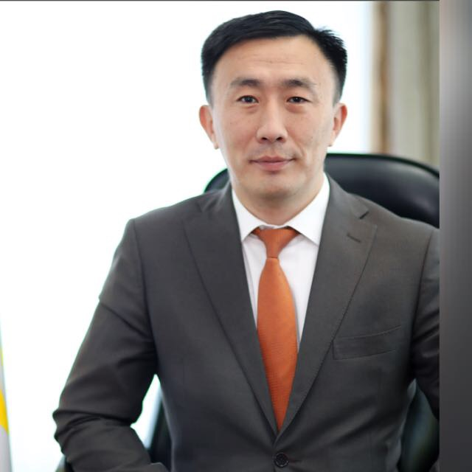

Құрметті отырысқа қатысушылар! Как уже было сказано, по запросу Правового совета Центром политического анализа и стратегических исследований партии "Нұр Отан" был проведен экспертный опрос и изучен ход реализации шагов 30, 31 Плана нации. Это касается деятельности местной полицейской службы и общественных советов.

Вначале необходимо отметить, что идею создания местной полицейской службы суммарно поддерживает 82 процента экспертов, в числе которых и представители неправительственных организаций, юристы, журналисты, лидеры общественного мнения.

По мнению экспертов, открытость и подотчетность местной полицейской службы перед населением, ответственность местных властей за работу полиции и их материальное обеспечение - все это направлено на повышение прозрачности и эффективности работы полиции.

Вместе с тем отрицательно к идее создания местной полицейской службы относится 17 процентов экспертов и в большей степени недовольны этим представители как раз-таки правоохранительных органов и лица, имеющие отношение к этой сфере. Причинами такого отношения является следующее.

Первое. С созданием местной полицейской службы практически ничего не изменилось, и даже в какой-то степени их работа затруднилась. Респонденты отмечают, что с момента создания МПС работа осложнилась двойным подчинением ДВД и местным исполнительным органам. Из-за этого у инспектора двойная, тройная отчетность, появилось много руководителей. Об этом Ерлан Заманбекович уже говорил. Также на местах в акиматах очень много проводится совещаний с участием сотрудников МПС.

Второе. Имеются проблемы материально-технического обеспечения - это недостаточное количество помещений и автотранспорта. Что касается видеорегистраторов, то данный вопрос решен только на уровне областных центров и остается актуальным для районных центров.

Третье - это низкая компетенция сотрудников местной полицейской службы. К ним относятся слабая профессиональная подготовка и повышение квалификации, недостаточные коммуникационные навыки сотрудников местной полицейской службы.

Наличие всех вышеозвученных проблем в большей степени отмечено в Астане, Алматинской, Южно-Казахстанской, Атырауской и Павлодарской областях.

Для обеспечения эффективной деятельности местной полицейской службы в проекте рекомендаций Правового совета отражены следующие предложения экспертов.

Первое. Необходимы должное материально-техническое оснащение со стороны местных исполнительных органов и введение материального стимулирования деятельности сотрудников местной полицейской службы.

Второе. Необходимо проведение комплексного исследования для выявления причин слабой подготовки кадров и низкой компетенции сотрудников с целью дальнейшей разработки рекомендаций по повышению уровня их подготовки.

Третье. Проведение Министерством внутренних дел функционального анализа процессов для решения проблемы координации местной полицейской службы со стороны ДВД и местных исполнительных и представительных органов, а также для минимизации количества отчетов и совещаний, проводимых с участием сотрудников местной полицейской службы.

Четвертое. Предлагается рассмотреть возможность введения запрета на выполнение сотрудниками местной полицейской службы служебных полномочий при неисправном видеорегистраторе, а также обеспечить информационную безопасность и сохранность персональных данных при архивировании аудио- и видеозаписей.

Данные предложения полагаем возможным рассмотреть при обсуждении законопроекта, который находится сейчас в стенах Мажилиса Парламента.

Также данным законопроектом предусматривается, что Правительство будет утверждать правила организации и проведения отчетов начальника департамента полиции и участкового инспектора полиции перед населением. Абсолютное большинство экспертов поддерживает данное нововведение. При этом в данном законном акте, по мнению экспертов, необходимо обязательно указать механизм оповещения населения, обратную связь, участие членов общественного совета при заслушивании отчета об исполнении рекомендаций, кворум для принятия отчета, правовые последствия при неодобрении отчета.

В целом хотелось бы отметить, что законопроект "О внесении изменений и дополнений в некоторые законодательные акты Республики Казахстан по вопросам совершенствования деятельности органов внутренних дел" поддерживают до 88 процентов опрошенных.

Что касается деятельности общественного совета:

- 21 процент экспертов считают, что общественный совет успешно выполняет функции по рассмотрению жалоб граждан на действия полиции, нарушающие этические нормы;

- 40 процентов полагают, что определенные усилия предпринимаются;

- при этом каждый четвертый эксперт считает работу общественных советов недостаточно успешной;

- 6 процентов полагают, что советы вообще не выполняют эту функцию.

Проведенный опрос показал, что большинство экспертов имеют слабое представление о работе общественных советов. Поэтому совершенно очевидно, что требуется усиление публичной отчетности советов, а также осуществление обратной связи с населением и налаживание на качественном уровне информационная работа с населением по вопросам их деятельности.

Более подробно о результатах соцопроса и предложениях экспертов вы можете ознакомиться в брошюрах, которые розданы всем участникам "круглого стола".

**Результаты экспертного опроса:**

**«Изучение хода реализации 30-31 шагов**

**Второго направления Плана Нации**

**«Верховенство Закона»**

## **Общая информация об исследовании**

Данное социологическое исследование было проведено Центром политического анализа и стратегических исследований партии «Нұр Отан» в период **с** **16 по 26 ноября 2017 г.** по запросу Правового совета при партии «Нұр Отан».

Опроспроводился средиэкспертов, деятельность которых так или иначе связана с местной полицейской службой. В качестве экспертов были привлечены руководители местных полицейских служб, департаментов внутренних дел, инспектора полиции, представители дорожно-патрульной службы, юристы-эксперты, адвокаты, прокуроры, депутаты маслихатов, члены общественных советов, а также лидеры общественного мнения в регионах. Всего было опрошено 261 человек.

Опрос проведен в 16 регионах – в Астане, Алматы и 14 областях Казахстана.

## **О ходе реализации второго направления Плана Нации**

Результаты исследования показывают, что ход реализации второго направления Плана Нации – Верховенство закона – экспертами оценивается неоднозначно. В совокупности 47,1% опрошенных положительно оценили ход реализации, из них 11,5% считают, что все шаги практически выполнены, а 35,6% отметили, чтобольшинство шагов выполнены *(Диаграмма 1)*.

Независимое правосудие и вся правоохранительная система Казахстана нацелены исключительно на обеспечение прав и свобод граждан, строгое исполнение законов и укрепление правопорядка *(Статья Главы государства «План нации – Путь к казахстанской мечте»)*

**Диаграмма 1. Оценка экспертами хода реализации второго направления Плана Нации – Верховенство закона**

Значительная часть ответов приходится на долю тех, кто считает, что большинство шагов не выполнены, но ведется активная работа в этом направлении. Такое мнение характерно для 43,3% экспертов. При этом, в общей сложности 8,8% говорят о неэффективной работе по второму направлению Плана Нации.

Ответы в разрезе экспертных групп представлены в таблице 1. Об успешной реализации второго направления в основном говорят инспектора местной полицейской службы (20,8%). Среди них так же встречается один из высоких показателей варианта ответа «в реализации формальной работы больше, чем содержательной» (10,4%).

О доминировании формальной работы чаще говорят руководство департаментов внутренних дел (27,3%), юристы-эксперты (12,5%), а также представители гражданского общества (9,7%).

**Таблица 1**

**Оценка хода реализации второго направления Плана Нации,   
в разрезе экспертных групп (%)**

|  |  |  |  |  |  |  |  |  |
| --- | --- | --- | --- | --- | --- | --- | --- | --- |
|  | **Руководство местной полицейской службы** | **Инспектор полиции/ участковые** | **Представители дорожно-патрульной службы** | **Руководство Департамента внутренних дел** | **Юристы-эксперты** | **Члены общественного совета** | **Депутаты маслихатов** | **НПО, журналисты, местные лидеры общ.мнения** |
| Практически все шаги выполнены | 15,8 | 20,8 | 8,3 | 18,2 | 7,5 | 20,0 | - | 6,9 |
| Большинство шагов выполнены | 42,1 | 39,6 | 25,0 | 18,2 | 27,5 | 45,0 | 55,6 | 31,9 |
| Большинство шагов еще не выполнены, но активная работа ведется | 42,1 | 29,2 | 58,3 | 36,4 | 52,5 | 35,0 | 44,4 | 47,2 |
| В реализации формальной работы больше, чем содержательной | - | **10,4** | **8,3** | **27,3** | **12,5** | - | - | **9,7** |
| Работа не ведется | - | - | - | - | - | - | - | 1,4 |
| Другое | - | - | - | - | - | - | - | 2,8 |

В региональном разрезе обращают внимание ответы экспертов из Алматинской области, **практически половина из которых (41,7%)** говорят о формальной работе по Верховенству закона, нежели содержательной. Данный показатель **практически в два раза превышает** результат по городу Алматы, который занимает второе место после Алматинской области с результатом – 21,4%. На третьем месте – Астана (16,7%).

## **О создании местной полицейской службы**

Во исполнение 30-го шага Плана нации «100 конкретных шагов» по реализации Пяти институциональных реформ в стране создана местная полицейская служба, подотчетная местным исполнительным органам и местному сообществу.

Нам необходимо добиться, чтобы все правоохранительные органы, и прежде всего полиция, стояли на службе интересов людей и укрепления правопорядка *(Статья Главы государства «План нации – Путь к казахстанской мечте»)*

Идею создания местной полицейской службы эксперты в основном поддерживают. **41,2% опрошенных положительно, 41,2% – скорее положительно воспринимают эту идею.**

**Сумма отрицательных ответов составила 17,7%** *(Диаграмма 3)*.

**Диаграмма 2.Оценка идеи создания местной полицейской службы**

Положительные оценки доминируют во всех регионах, кроме Алматинской области. Сумма положительных оценок варьирует от 72,2% до 100%.

Изменений с момента создания МПС нет, служба проходит также, как и раньше *(до создания МПС)*, однако, с момента создания МПС работа осложнилась двойной/тройной отчетностью. Много ненужных сборов на совещания при акимате. *(Эксперт, Алматинская область)*

Следует обратить внимание на то, что в общей сложности **больше половины экспертов (58,3%) из Алматинской области негативно оценивают данную идею**. При этом отрицательно высказываются в основном эксперты, которые **относятся к структуре местной полицейской службы: это инспектора и их руководители**.

Также наиболее высокие отрицательные оценки выявлены в Астане (27,8%), Южно-Казахстанской (27,8%), Атырауской (23,1%) и Павлодарской (23,1%) областях.

**Диаграмма 3. Отношение к идее создания местной полицейской службы, региональный срез**

Данные в разрезе экспертных групп показывают, что идею создания МПС поддержали 94,4% депутатов маслихатов и 88,9% представителей НПО, журналистов и лидеров общественного мнения. В большей степени созданием этой службы **недовольны представители правоохранительных органов и лица, имеющие отношение к этой сфере**.

Отрицательные оценки преобладают среди **руководителей ДВД (в совокупности 40% выразили отрицательное отношение), юристов-экспертов (30%), а также среди инспекторов полиции (22,9%). Достаточно высока доля отрицательных оценок и среди руководства МПС (21,1%)**.

**Диаграмма 4. Отношение к идее создания местной полицейской службы, эксперты**

В качестве аргументации своей позиции, критично настроенные респонденты выразили мнение, что с созданием местной полицейской службы практически ничего не изменилось и даже в какой-то степени затруднилось, осложнились взаимосвязи с другими службами.

Респонденты указывали на проблемы в функционировании местной полицейской службы, связанные с **организацией работы** («әлі де болса жұмысты дұрыс ұйымдастыру керек»), **слабой подготовкой кадров, низкой компетенцией сотрудников МПС**, **подчинением разным ведомствам одновременно** («очень много руководителей»), **финансовой поддержкой**.

*Участковый инспектор должен работать с населением, нас задействуют не по назначению, мы должны проводить сходы беседы, а не заниматься взысканием должников (участковый инспектор)*

В ответах некоторых экспертов наблюдается разочарование данной реформой. Для кого-то она была некомплексной, несистемной, до конца не продуманной и, как следствие, не дала ожидаемого эффекта.

Для иллюстрации приведем некоторые комментарии из интервью:

*Деятельность МПС оказалась* ***не совсем эффективной*** *как планировалось. Было бы целесообразным МПС передать в ведение ДВД, за счет выделяемых МПС средств повысить требования участковым полицейским, а также повысить им заработную плату. (НПО, журналисты, общественные деятели)*

*Учитывая важность правоохранительной системы в госуправлении – мало просто принять рекомендации международных экспертов (которые не жили ни дня в Казахстане), нужно еще подумать и проверить эффективность предлагаемого извне инструмента. Проблемы, с которыми столкнулась служба, оказались банальны:* ***недостаток финансирования, двойное подчинение, непонимание (вполне, кстати, обоснованное) структурой МВД сути реформы, ее целей и задач, большая нагрузила на полицейских, пр.*** *В итоге, доверия населения не добились – граждане как боялись полицию, так и боятся, недоверие самих служащих МВД к своему руководству, госбюджет попусту потратил деньги на неработающую реформу, необходимость возвращать упразднение процессы, другое. (НПО, журналисты, общественные деятели)*

***Бесперспективность данного шага показывали*** *различные замеры отечественных экспертов и самих правоохранителей из системы МВД, проводимые на стадии разработки инициативы. (НПО, журналисты, общественные деятели)*

*Во-первых, местные власти (депутаты, акимы) сами контролируют деятельность полиции и тем самым держат ситуацию по обеспечению правопорядка в своих руках. За год работы было много выявлено проблем в этой сфере. Раньше все решалось через МВД, сейчас можно напрямую с ними работать, быть ближе к тем, кто обеспечивает общественный порядок. Конечно, были трудности, но все решается.* ***Местная полиция повернулась лицом к народу, участковые стали тесно работать с жителями населенных пунктов.*** *(Депутат маслихата)*

*Любые* ***малые реформы,*** *не затрагивающие полное реформирование полиции,* ***не дадут значимого результата****. (эксперты-юристы)*

***Полиции не хватает квалифицированных кадров****, может быть на уровне МПС удастся решить, хотя бы частично эту проблему (НПО, журналисты, общественные деятели)*

***Басшы көбейіп кетті. Жиналыс көбейіп кетті. Әр жақа бару керек.*** *Мысалы: Әкімшілік, содан РОВД кейінен қалалық МПС осылардың барлығының орнына неге бір құрам құрмасқа (представитель дорожно-патрульной службы)*

***Жергілікті полиция қызмет құрылғанымен бәрібір аудандық ІІБ-ң бастығына бағынамыз.*** *Басшы көбейіп кетті әкімшілікке жаңадан жұмысқа тұрған инспектор мен жалдамалы қызметкеріне дейін команда беріп кетті (представитель дорожно-патрульной службы)*

*ІІД бөліністерімен қарым-қатынас нашарлап кетті. (участковый инспектор)*

***Изменений*** *с момента создания МПС* ***нет****, служба проходит также, как и ранее до создания МПС, однако с момента создания МПС* ***работа осложнилась двойной/тройной и т.п. отчетностью.*** *Много ненужных сборов на совещания при акимате. (руководство ДВД)*

Тем не менее, в поддержку создания местной полицейской службы также прозвучали аргументы, в числе которых:

*Потому что теперь* ***мы более приближены к народу*** *– открытость, гласность. Плюс теперь идет поддержка от акимата. В течение 2 лет все сотрудники обеспечены служебным транспортом. Закуплено 147 автомобилей из местного бюджета, то есть акиматом города Алматы. Там внутри и планшеты, оснащенность полная, видеокамера впереди и сзади. (руководство местной полицейской службы)*

***Әкімдігікпен бірлесіп атқарыған шаруалар оң нәтижелі*** *(НПО, журналисты, общественные деятели)*

*Ну как Вам сказать, как-то вот работаем. Подотчетны акиму.* ***Аким помогает хорошо нам.*** *Не знаю, как в других областях, но у нас это нормально. (руководство местной полицейской службы)*

*Состояние* ***преступности стабилизировалось****. (НПО, журналисты, общественные деятели)*

*Это же* ***работа с населением****, и есть результаты от местной полицейской службы. (участковый инспектор)*

*Конечно, особо, кардинально в работе, в содержании деятельности полиции изменений не происходит. Но* ***увеличивается ответственность местных властей за работу полиции, а также в формировании ее бюджета.*** *(депутат маслихата)*

Сотрудники дорожно-патрульной полиции будут обеспечены видеорегистраторами, которые зафиксируют все, что сотрудник полиции делает в течение патрульной смены *(30 шаг Плана Нации)*

Кроме того, экспертам был задан вопрос о том, **насколько создание местной полицейской службы позволило повысить эффективность работы по ряду направлений**. В 30-м шаге Плана Нации определены компетенции местной полицейской службы, в число которых вошли: «вопросы охраны общественного порядка, противодействия бытовой преступности, дорожно-патрульная служба, «нулевая» терпимость к мелким правонарушениям. Сотрудники дорожно-патрульной полиции будут обеспечены видеорегистраторами, которые зафиксируют все, что сотрудник полиции делает в течение патрульной смены».

Направления деятельности МПС были оценены по 5-балльной шкале, где 1 означал «значительно ухудшило», а 5 – «значительно повысило».

**Таблица 2. Распределение ответов на вопрос: «Как Вы считаете, насколько создание местной полицейской службы позволило повысить эффективность работы по следующим направлениям?»**

|  |  |  |  |  |  |  |
| --- | --- | --- | --- | --- | --- | --- |
|  | **охрана общественного порядка** | **противодействие бытовой преступности** | **дорожно-патрульная служба** | **формирование «нулевой» терпимости к мелким правонарушениям** | **обеспеченность видеорегистраторами** | **профессиональная подготовка полицейских** |
| **Средний балл** | 4,02 | 3,83 | 3,95 | 3,88 | 4,1 | 3,79 |
| 1 балл (значительно ухудшило) | 0,8% | 2,0% | 1,2% | 2,0% | 1,2% | 2,4% |
| 2 балла (скорее ухудшило) | 1,6% | 1,2% | 2,8% | 2,4% | 0,0% | 2,4% |
| 3 балла (никак не повлияло) | 17,3% | 26,6% | 20,2% | 23,7% | 17,7% | 26,0% |
| 4 балла (в определенной мере повысило) | 51,8% | 48,8% | 49,6% | 46,2% | 48,4% | 49,2% |
| 5 баллов (значительно повысило) | 28,5% | 21,4% | 26,2% | 25,7% | 32,7% | 19,9% |

В целом, эксперты положительно оценивают работу МПС по всем направлениям. Наибольшую поддержку МПС получила по направлениям «охрана общественного порядка» и «обеспеченность видеорегистраторами». Примечательно, что по пятибалльной шкале каждый второй эксперт оценил направления работы на 4 балла («в определенной мере повысило»).

Таким образом, несмотря на наличие критики, большинство экспертов положительно относятся к идее создания МПС и видят позитивные результаты в ее работе.

## **Работа МПС в регионах**

Экспертам был задан вопрос следующего характера: ***«Шаг 30 Плана Нации предписывает обеспечить сотрудников дорожно-патрульной полиции видеорегистраторами. Насколько данная задача реализована в Вашем регионе?».***

Выше было отмечено, что эксперты на 4,1 балла оценивают оснащенность МПС видеорегистраторами.

По данным Министерства внутренних дел РК, за 2017 год было приобретено свыше **15 тыс. видеорегистраторов** и поставляемых к ним систем выгрузки и хранения видеоданных, до конца года планируется закупить еще свыше 1,8 тыс. носимых и 234 мобильных видеорегистраторов[1].

У нас все сотрудники дорожно-патрульной полиции обеспечены видеорегистраторами. 1083 их у нас по штату, плюс еще 330 участковым инспекторам будем выдавать. 50 штук мы даем участковым инспекторам ювенальной полиции. 30 – группе природоохранной полиции   
*(Эксперт, г. Алматы)*

Доминирующее большинство экспертов отметили, что сотрудники МПС «полностью» либо «практически полностью» обеспечены видеорегистраторами. Некоторые эксперты степень оснащенности оценивают от 50 до 80%. Эксперты, трудящиеся в системе местной полицейской службы, в основном заявляют о полном обеспечении, тогда как юристы и другие специалисты несколько затрудняются назвать точные данные за неимением достоверной информации.

По оценкам экспертов, в областных центрах это условие выполняется более успешно, чем в малых городах и сельской местности, в основном из- за отсутствия должного финансирования.

По первому полугодию, как я знаю, обеспеченность составляет где-то 80%, а в других областях – 100%. Все зависит от бюджета региона, упирается в финансы. У на пока бюджет не позволяет полностью обеспечить этими регистраторами.   
*(Эксперт)*

*«По видеорегистраторам я скажу так, что уже первые 50 машин оборудованы в нашей области. Конечно, это недостаточно, но опять же работа в этом направлении мы видим, ведется. Будем надеяться, что в этом году завершится обеспечение всех этих машин, спецмашин инспекторов видеорегистраторами» (НПО, журналисты, общественные деятели)*

*«В Карагандинской области, на мой взгляд, сотрудники дорожно- патрульной полиции в полной мере обеспечены видеорегистраторами. Я как автолюбитель вижу, что практически на каждом шагу стоят полицейские с видеорегистраторами, которые фиксируют, малейшее нарушение граждан, поэтому мне кажется это задача осуществлена в полной мере.» (НПО, журналисты, общественные деятели)*

Эксперты отмечают положительную сторону использования видеорегистраторов: фиксация правонарушений и спорных случаев, повышение прозрачности работы МПС и пр. При этом эксперты высказывают мнение о необходимости внесения регламента, согласно которому следует приостанавливать работу при неисправности видеорегистраторов.

*Мен жоғарыдай айтып кеткендей видеорегистраторламен қамтамасыз ету, жетондармен полицейлерді қамтамасыз ету бұл өте маңызды жұмыс.*

*Видеорегистратор ол сондай бір жаңағы заманауи технология емес қой. Ол оңай нәрсе. Бәрінде де бар нәрсе. Видеорегистраторлармен қамтамасыз ету, ең әуелі мен ойлаймын бұл салада* ***жемқорлықты азайтады, коррупцияны азайтады****. Өйткені полиция өзінің не істеп жатқанның, жазылып тұратындығын, бейнеге түсіп жатқанын ойлап тұрады. Яғни бұрын мысалы* ***полицейлерді қадағалау болмаған кезде олар қылмысты тіркемеуге де мүмкіндік болды оларда*** *яғни келісе салады.* ***Ал қазір видеорегистратор болған кезде олар міндетті түрде болған қылмысты жауып тастамайды*** *немесе бұл жерде келісе алмайды****. Міндетті түрде оны тіркейтін болады****.* ***Бірақ тағы да бір мәселе Видеорегистраторлардың полиция жұмыс атқаратын кезде толыққанды жұмыс істеу қамтамасыз ету керек****, яғни полиция оны техникалық тұрғы деп сылтау айтып оны өшіріп тастауға, жауып тастауға, көрсетпей тастауға заң алдында ондай мүмкіндік болмау керек. Менің ойымша, яғни* ***Видеорегистратор белгілі бір уақытта, минутта істемей тұрса сол кезде полиция өзінің жұмысын уақытша тоқтату керек және оның сол кезде операторларға хабарласу керек.*** *(НПО, журналисты, общественные деятели)*

Из комментариев негативного характера выделим следующие:

*Это было бы великолепно. Но это дорогостоящая процедура. В нашем регионе она реализована незначительно.* ***Хотя видеорегистраторы есть, но они то отключаются, то не заряжаются.*** *Если бы она была полностью реализована, это сыграло бы положительную роль. (НПО, журналисты, общественные деятели)*

*Есть один момент – их же приобретают через госзакупки, а там ценовое предложение. И в итоге этот видеорегистратор работает час-два. Может их и обеспечили, но* ***они не работают. На что тогда расходуются такие бюджетные деньги?*** *На видеорегистраторы, которые не работают! Мы можем отчитаться – да, мы обеспечили видеорегистраторами на 100 %, а эффекта нету! Какой толк в этом? (НПО, журналисты, общественные деятели)*

*Частично реализована. По моему мнению* ***остается возможность манипулирования видеоданными, отключения видеорегистраторов.*** *(эксперты-юристы)*

***Видеорегистраторы закуплены некачественные, поэтому их не носят*** *(НПО, журналисты, общественные деятели)*

***Она и до этого реализовалась.*** *В Алматы, на момент создания службы, ДПП были оснащены регистраторами. (НПО, журналисты, общественные деятели)*

*Сотрудники обеспечены видеорегистраторами, однако* ***это не в полной мере решает проблему коррупции*** *(руководство местной полицейской службы)*

Для оценки региональных служб экспертам был задан вопрос: *«Какие положительные и отрицательные моменты Вы можете отметить в работе Местной полицейской службы в Вашем регионе?»*

С целью повышения прозрачности работы полиции и уровня доверия граждан участковыми инспекторами полиции проводятся встречи с населением не реже 1 раза в квартал. По данным МВД РК, с начала года уже проведено свыше 18 тыс. встреч[2]. На них, как правило, гражданами высказываются замечания и предложения касательно деятельности МПС. Руководители местной полицейской службы отчитываются перед акиматами и маслихатами **не реже 2-х раз в год**. Вполне возможно, эти изменения повлияли на ответы респондентов из числа представителей НПО, журналистов и общественных деятелей. Превалирующее большинство экспертов отмечают отчетность МПС перед населением как позитивное изменение в их деятельности.

Положительным моментом, думаю, можно считать меры, проводимые совместно с местными исполнительными органами при проведении встреч с населением и при решении вопросов и предложений, поступающих от граждан нашего региона *(эксперт, Актюбинская область)*

Причем эксперты из числа журналистов также отмечают эффективную обратную связь с представителями СМИ:

1) увеличился охват населения профилактическими мероприятиями;

2) местные полицейские стали ближе к народу, т.е. стали более доступными, деятельность стала более прозрачной *(эксперт, Северо-Казахстанская область)*

*«Мы пишем запрос на имя господина Урумханова, затем этот запрос перенаправляется в МПС, и буквально максимум 10 дней или меньше, они дают нам ответ. Просят лично приехать за этим ответом.* ***Они контактируют со СМИ****» (НПО, журналисты, общественные деятели)*

*Положительные – заметное* ***снижение регистрации преступлений****, отрицательных моментов – нет (руководство местной полицейской службы)*

*Положительные моменты проявляются в том, что* ***местная полицейская служба стала более открытой для граждан.*** *Люди могут обратиться с проблемами, где им сразу же помогут (участковый инспектор)*

*Положительные –* ***повышение роли акимов в материально-техническом обеспечении*** *органов местной полиции (руководство местной полицейской службы)*

*Мое личное мнение –* ***МПС в целом имеет больше положительных моментов, чем отрицательных.*** *Народ больше доверяет им (эксперты-юристы)*

*Положительные – то что обеспечивается техническое обеспечение, но, к сожалению, полицейские бывает не успевают реагировать вовремя на нарушение, потому что их очень много. Негативного особо не наблюдается (руководство местной полицейской службы)*

*Положительное –* ***острота реакции на происшествия****. Отрицательное –* ***слабая подготовка личного состава*** *в области знания закона и своих служебных обязанностей. (руководство местной полицейской службы)*

*Положительные –* ***идем в соответствии с международными стандартами****; отрицательные –* ***ненормированный рабочий день, слабая социальная защищенность сотрудников полиции.*** *(члены общественного совета)*

*положительные –* ***увеличилась мобильность и оперативность полицейских служб;*** *отрицательные – участковые инспектора* ***недостаточно плотно работают с населением*** *(члены общественного совета)*

*Жағымды сәттері –* ***полиция қызметкерлерінің функциялары анықталды, нақтыланды****. Жағымсыз –* ***әлі де полиция қызметкерлерінің әлеуметтік – экономикалық жағдайы төмен*** *(НПО, журналисты, общественные деятели)*

*Положительные – вот эти улучшения в работе. Отрицательные –* ***нехватка личного состава.*** *Если у нас участковых 531, а население Алматы 1 млн 800 тыс. человек. То есть на каждого нагрузка более 7-8 тысяч. То же самое по ДПС. Также не хватает школьных инспекторов, в 7 школах нет школьных инспекторов. То же самое по приемнику для административных нарушителей, там тоже не хватает сотрудников. И еще проблемы по роте МПС при метрополитене. Там 130 сотрудников всего, не хватает тоже.* ***Еще проблема – было заложено на постройку 22 опорных пунктов, но сейчас в г.Алматы у нас проблема с землей.*** *Именно где надо нам пункты полиции – там земли нету, там помещений нету. Один выход – нам приобрести квартиру в нужном районе и вывести ее из жилого фонда, и там оборудовать опорный пункт. (руководство местной полицейской службы)*

*Әкімдік аумағындағы халықпен танысып, сұхбаттар жүргізіп, қылмыстық алдын алуға тырысып жүр. Қоғамдық орындарда заң бұзушылық актілер төмендеді. Естуімше аудандық прокуратурамен жүргізген іс шаралар да нәтижесіз емес. Жағымсыз тұсы: Заңсыз сауда орындарымен күрес жолдары өте болу іске асуда (депутат маслихата)*

В то же время, некоторые эксперты высказываются об отсутствии каких-либо изменений в работе МПС. По их мнению, создание местной полиции носит формальный характер, а работу они выполняют ту же, что и раньше:

*«Не могу отметить никаких моментов, т.к. по большому счету особо ничего не изменилось, кроме названия» (руководство местной полицейской службы)*

*Ничего практически не изменилось. Выделение местной службы носит пока формальный характер. Какие проблемы были раньше они же и остались (эксперты-юристы).*

*Необходимо внести изменения в административное законодательство в части разделения полномочий органов внутренних дел и местной полицейской службы (эксперты-юристы).*

Среди отрицательных комментариев по большей части выделяются проблемы материально-технического обеспечения МПС, недостаточное количество автотранспорта, отсутствие отдельного здания, плохое состояние здания, слабая социальная защищенность и низкие заработные платы сотрудников полиции, а также ненормированный рабочий день, что ведет к неэффективной кадровой политике в данной области.

*Большие сложности с финансированием! Из-за этого они не могут эффективно функционировать. Когда в РОВД бежит крыша в 3-х этажном здании и сотрудники бегают с тазиками, о какой эффективности вообще речь? Нет материального обеспечения для эффективной работы полиции! (эксперты-юристы).*

*Отсутствие материально-техническое оснащение сотрудников МПС, с момента создания МПС Спустя практически 2 года не решен вопрос с административным зданием для службы и другие вопросы. С момента создания МПС зачастую возникают со стороны местных исполнительных органов вопросы подчиненности перед сотрудниками полиции. Много ненужных сборов на совещания при акимате. Отсутствие единоначалие, в связи с чем, работа осложняется двойной/тройной и т.п. отчетностью. Начальники территориальных органов внутренних дел, а также начальники МПС ГОРУОВД не правомочны привлекать к дисциплинарной ответственности сотрудников. (эксперты-юристы).*

Эксперты также обращают внимание **на слабую профессиональную подготовку, квалификацию, слабые коммуникационные навыки сотрудников МПС**.

*Жағымсыз жағы, халықпен дұрыс сөйлесе алмайды, дөрекілік танытатын тұстары да аз емес дегенмен бұзақылыққа жол бермей жүр, жергілікті полицейлерді әкімдер өзінің жеке дивизиясындай сезініп бұйрық беріп,тек өз айтқандарымен жүргізгісі келеді сондықтан оларға жеке басшы болу керек мүмкін содан болар сыбайлас жемкорлық өршіп барады (эксперты-юристы).*

Отмеченные экспертами недостатки в работе МПС легли в основу их предложений по повышению эффективности деятельности местной полицейской службы. В том числе, **повышение заработной платы, улучшение материально-технической базы, увеличение штата** и некоторые другие меры, характеризующиеся улучшением материальной составляющей местной полиции, повысят эффективность работы, считают эксперты.

Несмотря на то, что сотрудники полиции **перестали использовать жезлы с января 2017 года**, некоторые эксперты из числа представителей дорожно-патрульной службы просят **вернуть их**, а также полностью обеспечить патрульными машинами и видеорегистраторами.

Также есть предложения внести изменения в законодательство. Эксперт из Западно-Казахстанской области предлагает запретить осуществлять служебные полномочия при неисправном видеорегистраторе: *«В Законе об органах внутренних дел предусмотреть запрет на выполнение служебных полномочий при неисправном видеорегистраторе, за исключением случаев совершения (угрозы совершения) вооруженного, группового нападения на сотрудника или других лиц, оказания сопротивления, захвата заложников, транспортных средств, в т.ч. воздушного судна и других угроз. Также предусмотреть обязанность сотрудников полиции в момент представления гражданам предупреждать их о ведении звуковидеофиксации происходящего. Такая законодательная норма убережет граждан от необдуманных действий и будет дополнительно дисциплинировать самих сотрудников» (****эксперт, Западно-Казахстанская область****).*

## **Общественные советы**

Обратную связь между полицией и гражданским обществом призваны обеспечить общественные советы. Система общественных советов по рассмотрению жалоб граждан на действия полицейских, нарушающих этические нормы, была создана во исполнение 31-шага Плана Нации.

Обеспечение прозрачности полиции за счет создания системы общественных советов по рассмотрению жалоб граждан на действия полицейских, нарушающих этические нормы. Статус и полномочия общественных советов будут закреплены законодательно *(31 шаг Плана Нации)*

Одной из главных задач общественных советов является рассмотрение жалоб граждан на действия полиции, нарушающих этические нормы. По мнению 21,2% экспертов, данную функцию общественные советы выполняют успешно. 40,4% считают, что пока предпринимаются определенные усилия. О слабых усилиях говорит четверть экспертов. 6% полагают, что общественные советы не выполняют функцию по рассмотрению жалоб граждан на действия полиции, нарушающих этические нормы *(Диаграмма 5)*.

**Диаграмма 5. Выполняют ли общественные советы функцию по рассмотрению жалоб граждан на действия полиции, нарушающих этические нормы**

Эксперты обратили внимание на состав экспертных советов:

*В состав общественных советов не должны входить представители госорганов (НПО, журналисты, общественные деятели)*

*Исключить возможность набора членов Общественного совета самим государственным органом (эксперты-юристы)*

*Вводить в Общественные советы более заинтересованных и энергичных людей (эксперты-юристы).*

*Выбирать в состав общественных советов компетентных людей, пользующихся в обществе авторитетом (депутат маслихата).*

Анализ ответов на вопрос: «Какие изменения необходимо внести в законодательство Казахстана для повышения эффективности деятельности общественных советов?» показал, что большинство экспертов имеют слабое представление о работе общественных советов. Часть затруднилась предложить рекомендации.

*Пока заметных результатов деятельности общественного совета я не почувствовала. Необходимо активизироваться (НПО, журналисты, общественные деятели)*

Среди предложений, высказанных экспертами, выделим следующие:

1. Повысить полномочия общественных советов и предусмотреть публичную отчетность и систему оценки общественных советов гражданским обществом;
2. Усилить роль и значение ОС, придать особый статус рекомендациям ОС (к примеру, чтоб выполнение рекомендаций ОС было одним из индикаторов различных рейтингов и т.п.); сделать решения ОС обязательными для исполнения МИО;
3. Наделить ОС возможностью открытого и бесплатного доступа к СМИ для наилучшего информирования населения о работе ОС;
4. Введение штатной оплачиваемой единицы для ОС, к примеру, секретаря ОС (слишком много бумажной работы в ОС);
5. Устранить дублирование полномочий ОС и маслихатов;
6. Расширение полномочий и контрольных функций ОС;
7. Наделить ОС правом заслушивать отчеты о работе местной полиции по требованию ОС;
8. Создать общественный совет из числа пенсионеров МВД;
9. Закрепить право контролировать деятельность полицейских чиновников;
10. Воздержаться от реформирования законов без тщательного анализа работы.
11. Нужно чтобы они сидели в Нұр Отане, чтобы не были закрытыми, чтобы люди знали их работу, чтобы не формально на бумаге делали работу, а была эффективная работа.

## **О вопросах совершенствования деятельности органов внутренних дел**

Мажилис Парламента принял в работу законопроект «О внесении изменений и дополнений в некоторые законодательные акты Республики Казахстан по вопросам совершенствования деятельности органов внутренних дел». В связи с этим экспертам был предложен ряд поправок в законопроект для выявления их отношения (см. таблицу 3).

Прежде всего отметим: **уровень поддержки в сумме составляет от 71,4% до 88,4%**.

**Таблица 3. Отношение экспертов к вносимым изменениям в законопроект (%)**

| **Вносимые поправки** | **Не поддерживаю** | **Скорее не поддерживаю** | **Скорее поддерживаю** | **Поддерживаю** | **Затрудняюсь ответить** |
| --- | --- | --- | --- | --- | --- |
| объединение департаментов внутренних дел и местных полицейских служб с переименованием в департаменты полиции | **10,2** | **9,4** | 19,9 | 53,9 | 6,6 |
| сохранение департаментов полиции в единой системе органов внутренних дел с подчинением Министерству внутренних дел | 2,3 | 6,6 | 25,8 | 59,4 | 5,9 |
| наделение акимов областей, а также Астаны и Алматы правом назначать на должность и освобождать от должности руководителя департамента полиции по представлению министра внутренних дел из числа сотрудников полиции, состоящих в Президентском резерве руководства правоохранительных и специальных государственных органов РК | **15,3** | **7,8** | 25,5 | 45,9 | 5,5 |
| наделение акима области, города республиканского значения, столицы правом ставить перед органами полиции задачи по обеспечению правопорядка на территории соответствующей административно-территориальной единицы | **5,8** | **8,9** | 31,8 | 51,2 | 2,3 |
| наделение акимов района (города областного значения) правом ставить перед территориальным органом полиции задачи по обеспечению правопорядка на территории соответствующей административно-территориальной единицы | 5,8 | 6,2 | 31,7 | 52,5 | 3,9 |
| акимы области, города республиканского значения, столицы не реже одного раза в год заслушивает соответствующие отчеты руководителя департамента полиции | 6,2 | 4,3 | 29,1 | 59,3 | 1,2 |
| акимы района (города областного значения) не реже одного раза в год заслушивает соответствующие отчеты руководителя территориального органа полиции | 7,4 | 4,3 | 31,1 | 56,4 | 0,8 |
| Правительство утверждает правила организации и проведения отчетов начальника департамента полиции и участкового инспектора полиции перед населением | 8,6 | 5,1 | 26,5 | 58,0 | 1,9 |
| МВД разрабатывает правила организации и проведения отчетов начальника департамента полиции и участкового инспектора полиции перед населением | 3,5 | 6,6 | 22,9 | 64,7 | 2,3 |

Наибольшая поддержка была по позициям:

* Аким области, города республиканского значения, столицы не реже одного раза в год заслушивает соответствующие отчеты руководителя департамента полиции (88,4%). Наименьший показатель поддержки – среди представителей дорожно-патрульной службы (79,2%).
* Аким района (города областного значения) не реже одного раза в год заслушивает соответствующие отчеты руководителя территориального органа полиции (87,5%). В наименьшей степени поддерживают инспектора полиции (85,4%).
* МВД разрабатывает правила организации и проведения отчетов начальника департамента полиции и участкового инспектора полиции перед населением (87,6%). В меньшей степени поддерживает руководство департаментов внутренних дел (81,8%).

Поправка о наделении акимов областей, а также Астаны и Алматы правом назначать на должность и освобождать от должности руководителя департамента полиции по представлению министра внутренних дел из числа сотрудников полиции получила самые большие **негативные оценки** (23,1%). Стоит отметить, что **не поддерживают** данную инициативу в основном **руководители местной полиции** (36,8%), а также представители дорожно-патрульной службы (31,8%) и юристы-эксперты (27,5%).

Объединение департаментов внутренних дел и местных полицейских служб с переименованием в департаменты полиции не поддерживают 19,6%.

В меньшей степени идею объединения и переименования поддерживают инспектора полиции, представители дорожно-патрульной службы,

**Таблица 4. Отношение к объединению департаментов внутренних дел и местных полицейских служб с переименованием в департаменты полиции, (%)**

|  |  |  |  |  |  |  |  |  |
| --- | --- | --- | --- | --- | --- | --- | --- | --- |
|  | **Руководство местной полицейской службы** | **Инспектор полиции/ участковые** | **Представители дорожно-патрульной службы** | **Руководство Департамента внутренних дел** | **Юристы-эксперты /адвокаты/ прокуроры** | **Члены общественного совета** | **Депутаты маслихатов** | **НПО, журналисты, местные лидеры общ.мнения** |
| Не поддерживаю | - | **25,5** | **26,1** | 9,1 | **27,5** | 10,0 | 11,1 | 20,0 |
| Поддерживаю | 94,7 | 72,3 | 73,9 | 90,9 | 65,0 | 85,0 | 77,8 | 67,1 |
| Затрудняюсь ответить | 5,3 | 2,1 | - | - | 7,5 | 5,0 | 11,1 | 12,9 |

Наделение акима области, города республиканского значения, столицы правом ставить перед органами полиции задачи по обеспечению правопорядка на территории соответствующей административно-территориальной единицы не нашли поддержки у 14,7%.

**Таблица 5. Отношение к наделению акима области, города республиканского значения, столицы правом ставить перед органами полиции задачи по обеспечению правопорядка на территории соответствующей административно-территориальной единицы, (%)**

|  |  |  |  |  |  |  |  |  |
| --- | --- | --- | --- | --- | --- | --- | --- | --- |
|  | **Руководство местной полицейской службы** | **Инспектор полиции/ участковые** | **Представители дорожно-патрульной службы** | **Руководство Департамента внутренних дел** | **Юристы-эксперты** | **Члены общественного совета** | **Депутаты маслихатов** | **НПО, журналисты, местные лидеры общ.мнения** |
| Не поддерживаю | 10,5 | 18,8 | **37,5** | 18,2 | **20,0** | 5,0 | 5,6 | 8,6 |
| Поддерживаю | 89,5 | 75,0 | 62,5 | 81,8 | 80,0 | **90,0** | **94,4** | 88,6 |
| Затрудняюсь ответить | - | **6,3** | - | - | - | **5,0** | - | **2,9** |

Данная инициатива в основном находит поддержку среди членов общественного совета и депутатов маслихатов. Противники чаще встречаются среди представителей дорожно-патрульной службы и юристов-экспертов.

## **Основные выводы**

* Практически каждый второй опрошенный (47,1%) положительно оценивает ход реализации второго направления Плана Нации – Верховенство закона. На их взгляд, практически все шаги или большинство шагов выполнены. 43,3% экспертов считают, что большинство шагов не выполнены, при этом согласны с тем, что активная работа ведется. О неэффективной работе по второму направлению Плана Нации говорят 8,8% экспертов.
* Об успешной реализации второго направления в основном говорят члены общественных советов (в совокупности 65%), инспектора местной полицейской службы (60,4%) и депутаты маслихатов (55,6%). Негативные оценки выше среди руководства ДВД (27,3%), юристов-экспертов (12,5%) и представителей гражданского общества (11,1%).
* Мнение о том, что в реализации второго направления формальной работы больше, чем содержательной, доминирует в трех регионах – в Алматинской области (41,7%), в г. Алматы (21,4%) и г. Астана (16,7%).
* Идею создания местной полицейской службы суммарно поддерживают 82,4% экспертов. Поддержка выше среди депутатов маслихатов (94,4%) и представителей НПО, журналистов и лидеров общественного мнения (88,9%). Аргументы связаны с повышением транспарентности деятельности полиции, усилением работы с населением и пр.
* Отрицательно к идее создания МПС относятся 17,7%, в основном руководители ДВД, юристы-эксперты (30%). Достаточно высока доля отрицательных оценок также среди инспекторов (22,9%) и руководства МПС (21,1%). Недовольство связано с разными причинами, в том числе отсутствием реальных перемен, нерешенностью организационных, материально-технических проблем, двойным подчинением ДВД и местным исполнительным органам, низкой компетенцией сотрудников МПС. Наиболее высокие отрицательные оценки выявлены в Астане (27,8%), Южно-Казахстанской (27,8%), Атырауской (23,1%) и Павлодарской (23,1%) областях.
* Эксперты достаточно высоко оценивают работу МПС по всем направлениям. Наибольшую поддержку по 5-балльной шкале получили направления «охрана общественного порядка» (4,02 баллов) и «обеспеченность видеорегистраторами» (4,1 баллов). Наименьшую – противодействие бытовой преступности (3,83) и профессиональная подготовка полицейских (3,79).
* Среди проблем МПС эксперты помимо материально-технического обеспечения МПС, отмечают недостаточное количество автотранспорта, отсутствие отдельного здания, плохое состояние зданий, ненормированный рабочий день, а также слабую социальную защищенность, низкие заработные платы сотрудников полиции и отсутствие жилья.
* 21,2% экспертов считают, что общественные советы успешно выполняют функцию по рассмотрению жалоб граждан на действия полиции, нарушающих этические нормы. 40,4% полагают, что определенные усилия предпринимаются. 25,2% экспертов считают усилия слабыми и 6% полагают, что ОС не выполняют эту функцию. Эти показатели отчасти характеризуют мнение самих членов ОС.
* Большинство экспертов имеют слабое представление о работе общественных советов. Они обращают внимание на необходимость привлечения в ОС компетентных, заинтересованных и энергичных людей, пользующихся в обществе авторитетом.
* Уровень поддержки некоторых поправок в законопроект «О внесении изменений и дополнений в некоторые законодательные акты Республики Казахстан по вопросам совершенствования деятельности органов внутренних дел» составляет от 71,4% до 88,4%. В наибольшей степени поддерживаются такие, как «аким области, города республиканского значения, столицы не реже одного раза в год заслушивает соответствующие отчеты руководителя департамента полиции» (88,4%), «аким района (города областного значения) не реже одного раза в год заслушивает соответствующие отчеты руководителя территориального органа полиции» (87,5%); «МВД разрабатывает правила организации и проведения отчетов начальника департамента полиции и участкового инспектора полиции перед населением» (87,6%).

## **Рекомендации**

1. Учитывая создание МПС во исполнение Плана нации, представляется необходимым принять единый порядок организации и проведения заслушивания отчетов МПС перед населением.

В Правилах предусмотреть то, как осуществляется взаимодействие с населением, обратная связь, учитываются или нет их рекомендации, как население оповещается, какие категории граждан попадают на заслушивание отчета начальника МПС, а также обязательное привлечение членов общественных советов при заслушивании отчетов МПС. Кроме того, необходимо учесть каков должен быть кворум населения для принятия такого отчета, каковы правовые последствия при неодобрении.

1. В целях исключения возможности манипулирования видеоданными, отключения видеорегистраторов предусмотреть в Законе РК «Об органах внутренних дел Республики Казахстан» запрет на выполнение служебных полномочий при неисправном видеорегистраторе, за исключением случаев совершения (угрозы совершения) вооруженного, группового нападения на сотрудника или других лиц, оказания сопротивления, захвата заложников, транспортных средств, в т.ч. воздушного судна и других угроз.

Помимо этого, предусмотреть обязанность сотрудников полиции в момент представления гражданам предупреждать их о ведении звуко-, видеофиксации происходящего. Такая законодательная норма убережет граждан от необдуманных действий и будет дополнительно дисциплинировать самих сотрудников.

1. Обеспечить информационную безопасность и сохранность персональных данных при архивировании аудио-, видеозаписей.
2. Решить вопросы, связанные с материально-техническим оснащением МПС.
3. Провести функциональный анализ бизнес-процессов для решения проблемы координации МПС со стороны ДВД, местных исполнительных и представительных органов, а также для минимизации количества отчетов и совещаний, проводимых с участием сотрудников МПС.
4. Провести комплексное исследование для выявления причин слабой подготовки кадров, низкой компетенции сотрудников МПС, с целью дальнейшей разработки рекомендаций по повышению уровня подготовки кадров МПС.
5. Предусмотреть в Законе РК «Об общественных советах» механизмы, исключающие (минимизирующие) включению в состав общественных советов лояльных к органу (подразделению) граждан, включая исключение представителей государственных органов. В связи с этим указать конкретные вопросы конфликта интересов при формировании составов общественных советов.

Усилить публичную отчетность общественных советов, а также осуществление обратной связи с населением и информационную работу с населением по вопросам деятельности общественных советов (например, активно использовать прайм-тайм на региональном телевидении, внедрить онлайн-трансляцию заседаний в социальных сетях и на местном телевидении).

**«НҰР ОТАН» ПАРТИЯСЫ ЖАНЫНДАҒЫ ҚҰҚЫҚТЫҚ КЕҢЕСТІҢ ОТЫРЫСЫНЫҢ СТЕНОГРАММАСЫНАН**

**ҮЗІНДІ: СҰРАҚТАР МЕН ЖАУАПТАР**

Вел "круглый стол" председатель Комитета по законодательству и судебно-правовой реформе Мажилиса Парламента Республики Казахстан, председатель Правового совета при партии "Нұр Отан" АБДИРОВ Н.М.

Сейчас я предлагаю перейти к процедуре вопросов и ответов, потом мы послушаем уже выступления в дискуссии.

Во-первых, подводя итог выступлениям, я хочу поблагодарить всех спикеров за очень конкретную, я никого не прерывал, потому что был не самоотчет, а была все-таки информация, и у членов Правового совета была возможность из первых уст услышать, что же делается в стране по реализации второго направления Плана нации Президента "100 конкретных шагов", а именно по обеспечению верховенства закона.

Депутаты Мажилиса Парламента, в частности, если конкретно говорить, то наш Комитет по законодательству и судебно-правовой реформе, мы мониторим все законы, которые приняты, помните, те 59 законов были приняты. И те из них, которые связаны со вторым направлением - обеспечением верховенства закона, мы их мониторим. 11 законов мы мониторим, поэтому для нас всех, я думаю, что это была очень интересная информация.

Во-вторых, я хочу отметить, что мы с вами, члены Правового совета, активно участвовали и в течение истекающего 2017 года в реализации всех тех мероприятий, о которых сейчас здесь спикеры докладывали. Для нас это не есть новая информация, но в то же время мы так системно в одном месте все это услышали. Возникает масса вопросов и это закономерно, и спасибо, сами докладчики сегодня к этому поводили, к тому, что да, мы не так, что отчитались, сделали, перевернули страницу, забыли и так: что бы нам еще реализовать? Нет. Это все находится в динамке, в развитии. Наверное, будет правильно, если сейчас, во-первых, Арман Тулешович, я вам уже сказал, я попрошу всех спикеров, свои выступления передайте, пожалуйста, Арману Тулешовичу, потому что мы дальше будем работать и продолжим нашу работу и в следующем году в этом направлении.

Я предлагаю сейчас двигаться так. Я буду спрашивать, какие есть вопросы к Генеральной прокуратуре, к представителям прокуратуры с тем, чтобы у нас не получилось сейчас разнобой вопросов, чтобы мы двигались по каким-то направлениям. И сразу я могу сказать, что у нас первым выступала Генеральная прокуратура, было два выступления. Могу сразу сказать, что Закон "О прокуратуре", который был реализован, который был принят в реализацию модернизированной статьи 83 Конституции, вошел в пул законопроектов, который, собственно, составил саму конституционную реформу. Этот закон был инициирован Главой государства, докладывал Генеральный прокурор. Если поговорить на таком приватном уровне с самими сотрудниками прокуратуры, и в целом в обществе, то разные мнения высказывают. Неслучайно наш головной комитет запланировал выездное заседание комитета по реализации этого Закона "О прокуратуре" в город Алматы с охватом прокуратур, представителей прокуратур других регионов. У нас в плане стоит это на январь, но я сейчас написал записку на имя руководителя Мажилиса Парламента, нашего спикера с тем, чтобы перенести на апрель, потому что закон работает всего с июля этого года, во-первых. Мы мониторим и текущий мониторинг показывает, что необходимо время, что некоторая практика уже сложилась, и мы хотим поговорить о проблемах, которые есть, с выездом на место. Это для сведения.

Пожалуйста, вопросы к информации прокуратуры. Жалыбин Сергей Михайлович, пожалуйста.

ЖАЛЫБИН С.М. Вопрос у меня связан с сокращением участия прокуратуры по гражданским делам. Почему мне интересно задать вам вопрос? Дело в том, что, вы знаете, есть определенная всегда инерция мышления у населения. Давайте вспомним начало распада Советского Союза, когда до этого все граждане обращались в обком партии с жалобами, когда уже не стало обкомов партии, все равно продолжали в акиматы и так далее люди писать заявления: просим разобраться. От этого ушли через много лет. Кстати говоря, до сих пор иногда такие факты имеют место.

Теперь вспомним такой момент, когда принималось решение о долгосрочной аренде земли. Помните, какой ажиотаж был? У населения сложилось мнение, что будут продавать землю, стали проявлять определенную озабоченность, чем мы закончилось, мы тоже помним.

Встала речь о том, что необходимо было все-таки подготовить население соответствующим образом, чтобы не было неожиданностью для населения эти новации.

Прокуратура проводит сейчас такую агитационную работу, пропагандистскую работу о том, что все-таки населению придется согласиться, смириться с тем, что прокуратура снизит свое участие, потому что все равно будут обращаться очень долго именно к прокуратуре, именно с вопросами участия защиты их интересов в судах и так далее. Спасибо.

ЖАКИЯЛИН А.Ж. Спасибо за вопрос. Конечно, органы прокуратуры такую работу проводят. Даже прокуроры районов, когда выезжают на местности, на встрече с населением обязательно разъясняют новый наш закон и объясняют, почему мы сейчас так делаем.

Кроме того, как Вы говорите, действительно, до сих пор много граждан обращается, мы каждому даем разъяснение и детально объясняем, почему мы сейчас уже не можем вмешиваться, и обязательно разъясняем пути дальнейших их способов защиты. Мы сразу просматриваем, какие стадии они прошли, какие возможности они еще имеют и разъясняем, чтобы вы не утратили, давайте вот так, вот так сделайте.

С МЕСТА. (НЕ В МИКРОФОН).

ЖАКИЯЛИН А.Ж. Мы до сих пор. Если даже брать, что это необязательная категория, это не значит, что мы отошли от этих дел совсем. Мы дистанционно все равно именно будем просматривать судебные акты в части того, чтобы социальная напряженность не возникла. Допустим, если много обращаются в суды, значит какие-то вопросы есть госорганам. Почему они там не разрешили, а обязательно идет в суд и там только этот вопрос разрешается. Эти все вопросы у нас контроле.

ПРЕДСЕДАТЕЛЬ. Вопрос непраздный и задают вопросы. Я в своем комментарии попытался аккуратно донести. Вы задали вопрос, Сергей Михайлович, который многих волнует. Действительно, надо объяснять. Глава государства ведь говорит: объясняйте, прежде всего госорганам, инициаторам. Но при этом надо сказать следующее, Сергей Михайлович, что народ, население, наши граждане (раньше было больше, сейчас, по-моему, поменьше) сразу начинают писать Президенту. Так ведь? Сразу: "уважаемый Нурсултан Абишевич". Но, слава Богу, мы движемся, мы правовое государство, я сегодня об этом говорил, и мы хотим стать, действительно, крепким правовым государством. И, наверное, большой путь надо пройти, но при этом надо объяснять (к слову о прокуратуре), что теперь сам механизм поменялся, что прокуратура не идет вслед за каждой жалобой, а прежде всего смотрит за тем, чтобы контролирующие органы, государственные органы которые обязаны решать вопросы в этом секторе, они принимали все меры, предусмотренные законом, а прокуратура смотрит за тем, принимаются ли эти меры. То есть инструмент, подход совсем другой. Извините, мы же должны думать о государственных средствах, каждый чиновник, который сегодня получает заработную плату, рабочее место, соцпакет и все соответствующе причитающееся, это нагрузка на бюджет. И невозможно сейчас придумать столько полицейских. У нас и так 150 тысяч сегодня под крылом МВД, это самая большая государственная организация, куда мы идем. Поэтому, наверное, тренд и общий подход правильный. Просто, действительно, надо объяснять. Хороший вопрос был задан.

Канат Сергеевич Мусин, пожалуйста.

МУСИН К.С. У меня вопрос к Комитету правовой статистики.

(ТЕХНИЧЕСКИЕ НЕПОЛАДКИ).

ПРЕДСЕДАТЕЛЬ. Хорошие "шарики" были?

МУСИН К.С. "Шарики", безусловно, красивые, но у меня вопрос: какова перспектива практического применения этой карты? Мы затратили, вернее, вы затратили определенное количество и, думаю, немалое количество средств на разработку…

(ТЕХНИЧЕСКИЕ НЕПОЛАДКИ).

МУСИН К.С. Она привязана к ЕРДР и так далее. Дальше что? Кто ее будет применять и для чего? Какая перспектива ее? Я так понял, что на карте показано, где, какие преступления совершены, но есть ли там такой интерактив, который позволяет увидеть, сколько из них раскрыто, где преступники найдены, обнаружены, какое понесли наказание. Ведь для обывателя, который будет пользоваться этой картой, интересно в первую очередь то, нашли ли преступника, а не сколько в этом доме совершено краж и так далее. В этом плане скажите, пожалуйста.

ХАМИТОВ М.К. Спасибо за вопрос. Я в своем выступлении заметил о том, что Комитет правовой статистики выполнил первую задачу - это изготовил данную карту интерактивную и разместил ее для общего пользования в Интернете. Вторым этапом идет этап, когда мы эту карту приспосабливаем для того, чтобы правоохранительные органы могли работать с ней, то есть местная полицейская служба может строить маршруты и патрулирование, это автоматически они будут строиться в зависимости от складывающейся криминогенной ситуации. В дальнейшем, так как она у нас в интерактивном доступе находится, и мы хотим ее закрыть именно для правоохранительного блока, чтобы они могли пользоваться, не заходить в наши другие системы, а именно через карту брать конкретно, в каком квартале, каком регионе какие виды преступлений превалируют, вплоть до материалов уголовного дела и дальше уже пойти. Это из "Судебного кабинета" мы будем брать, из системы "Төрелік", это уже, как Вы сейчас сказали, это какие решения принял суд, рассматривая те или иные уголовные преступления.

Третий этап - мы создали раздел аналитики. Это как для правоохранительных, так и для государственных органов. Часто и депутаты Парламента к нам обращаются за аналитикой. Мы хотим это сделать доступом не только для чиновников, для руководителей госоргана, но и для всего населения о том, что каждый должен знать, как складывается криминогенная ситуация в том районе, где он живет. То есть это графики, это таблицы будут приводиться за определенный промежуток времени. И промежуток времени будет определять пользователь сам - три года ему надо, два года надо будет, месяц, сутки или как, по необходимости.

Первый шаг мы сделали - мы эту карту выложили, синтегрировали с системой "крыша.kz", то есть сейчас человек при приобретении жилья может определиться, в каком районе Казахстана определенного города ему приобрести жилье, где менее криминогенная ситуация. То есть это будет влиять каким-то образом и на рынок жилья, на стоимость жилья оно будет также влиять. Это первый шаги, которые мы делаем.

ПРЕДСЕДАТЕЛЬ. Вопрос такой. Давайте мы будем коротко отвечать, потому что оттуда начнут стучать: чай стынет и так далее. У нас кофе-брейк еще впереди.

Вопрос такой в развитие. Вы сейчас формально, можно отчитаться, выполнили конкретный шаг Плана нации, где говорится "создать карту". Вы карту как бы создали. Совершенствовать ее можно теперь до предела, сколько хочешь, можно 20 лет совершенствовать.

Вопрос. Вот Вы сказали "первый шаг". У вас второй шаг, третий шаг, это все у вас расписано? Первый вопрос. Сразу скажите, есть или нет.

И второй вопрос в этой связи. Вы запросили мнение заказчиков? Потому что заказчик этой карты не прокуратура. Центр правовой статистки и спецучетов не заказчик, вы просто - исполнители. Сегодня заказчики - это правоприменители, это органы досудебного расследования и прежде всего, я думаю, что если это такая криминогенная карта, то это МВД, потому что 96 процентов всех этих дел проходят через МВД, меньше всего через Агентство по государственной службе и противодействию коррупции, совсем чуть-чуть у нас там по военной полиции, там что-то еще, но основанная масса МВД. То есть МВД сейчас должно сказать: да, эта карта нам нужна в таком виде или не нужна. Поэтому просто ответьте.

И я хотел бы, чтобы свой комментарий дал заместитель Министра МВД Ерлан Заманбекович.

ХАМИТОВ М.К. На сегодняшний день все заявки заказчиков выполнены, то есть карта, просили по видам преступлений, мы ее сделали, общественные места, все она показывает.

Кроме того, заказчиком у нас являются и акиматы, почему карта была до населенных пунктов спущена. То же самое, все заявки выполнены. На будущее, мы готовы к развитию и мы не закрыты, пожалуйста, какие заявки будут, комитет готов исполнить.

ПРЕДСЕДАТЕЛЬ. Я Вам посоветую, просто мы же не с неба свалились, знаем, как работа делается. Если сейчас вы не направите заявку, запрос, вы прямо официально направьте запрос в Министерство внутренних дел от Генерального прокурора Министру внутренних дел, дайте нам заказ, что вы хотите. Пока вы это не сделаете, есть внутренняя бюрократия. Мы здесь поговорили и расстались. Я, например, так не хочу, потому что мы это дело будем дальше мониторить. Я просто так аккуратно уже несколько раз назвал это "шариками", мы по-другому это будем все называть. Поэтому надо официальный запрос сделать в МВД. Господа, вот мы сделали. Что вы хотите? А дальше дело техники, буквально дело техники. Вы уже все это расписываете, показываете, нужно ли там, сколько дел было расследовано, сколько дел было раскрыто, сколько преступлений не раскрыто, а мне бы, например, было интересно, а какие там преступления, даже кражи разные, это кража сотового телефона или что-то еще.

Зачем гражданам туда заходить? Что у нас, условно говоря, давайте возьмем количество взрослого населения - 8-9 миллионов человек залезет в эту карту и будет смотреть. Да никогда этого не будет, но если вы хотите для них сделать, тогда вы должны дать информацию, которая может население заинтересовать. Ии не интересны эти анализы, абсолютно не интересны. Анализ вы отправьте по госорганам или акиматам, поэтому надо понять, для чего эта карта и какую идею предполагал или преследовал Глава государства, включая в100 шагов этот пункт.

Ерлан Заманбекович, Вам и карты в руки.

ТУРГУМБАЕВ Е.З. У нас немножко другое мнение.

В части электронных карт. Наверное, карта уголовного правонарушения больше носит социального характера, чтобы граждане имели доступ…

(ТЕХНИЧЕСКИЕ НЕПОЛАДКИ).

ТУРГУМБАЕВ Е.З. …Принимаются меры исполнительных органов о предупреждении, профилактике правонарушений… Такая электронная карта существует с 2000 года, в 2005 году мы обновили, она у нас более подробная. … у нас каждый день не меняются, они у нас практически меняются ежемесячно. Там есть единая карта дислокации, она привязана к участковым пунктам полиции, то есть тот центр где находится участковые пункты, там у нас Национальные гвардии и туда привязаны как мобильные, так и пешие патрули.

Каждый пеший и мобильный патруль имеет GPS, практически такая же карта у нас есть, на ней видны все наряды, кто едет на вызов, кто где стоит, сколько там вызовов.

Кроме того, каждый дом у нас оснащен, если вы запросите дом, там будет показано, сколько подъездов, сколько квартир там проживает, с какого номера звонят, мы можем узнать, кто абонент, есть ли у него оружие. То есть в этой карте у нас практически забито все. Мы ее не можем публично давать, она для внутреннего пользования - ДСП. Мы можем установить, кто рядом по соседству живет, какой номер телефона, кто является абонентом. Эта вся база данных у нас закачена. Плюс все физические лица, плюс все уголовные преступники, все ранее судимые, подучетники, кто состоит в психоневралгических диспансерах. Последний закон по борьбе с терроризмом. Мы в этой части все это сделали. То есть она у нас больше для внутреннего пользования, мы ее не разглашаем, но вот когда вы будете в Алматы в апреле, я предлагаю, все-таки зайти в центр оперативного управления ДВД города Алматы и вы эту карту увидите.

Кроме этого, на сегодняшний день мы интегрировали базу данных со всеми школьными и дошкольными учреждениями, около двух тысяч камер стоит во всех школах. Если вдруг угроза будет, через центр оперативного управления мы эту школу и все камеры, которые в периметре школы, чтобы принять какие-то меры.

Кроме того, 18 тысяч камер поставлены во дворах в части ГЧП, то есть с участием КСК, тоже имеется доступ в центре оперативного управления. То есть у нас она развивается, у нас есть плановая системная работа, каждый год мы ее расширяем. Сейчас с "Сергек" у нас большая работа идет по городу Астана, две тысячи камер "Сергек". Сейчас мы ее унифицируем ее с нашей базой данных, потому что "Сергек" работает, она считывает номера, но база данных у нас. Сейчас идет процесс согласования договора для того, чтобы можно было видеть машину, то выписываешь штраф, естественно, штрафы будут налагаться органами дорожной полиции. Такая работа идет.

ПРЕДСЕДАТЕЛЬ. Ерлан Заманбекович, вы, два спикера, как раз привели нас к точке где надо проблему решать. Мы эту тему знаем, поэтому хотели, чтобы все сейчас над этой темой задумались, создали карту таких уголовных правонарушений. Что делать с той картой, которую вы сейчас создали, показываете? Это для того, чтобы нам удивлять иностранцев или говорить о том, что да, мы все-таки тренде, смотрите, или это отвечает недавно принятой программе Правительства "Цифровой Казахстан". Просто мы все превратили в цифру для этого. Если мы создали, давайте, это должно работать. Если карта, о которой говорит заместитель Министра внутренних дел, это карта строго для служебного пользования с очень важной служебной информацией, вы тогда должны очень четко понять, для какого адресата вы сделали эту карту. Я неслучайно сказал "кто заказчик", поэтому это местная полицейская служба, акиматы с тем, чтобы там акиматы были, но, с другой стороны, акиматы все равно будут работать на местах с полицией. Сегодня в своем докладе Ерлан Заманбекович сказал, действительно, законопроект у нас находится. Депутат Козлов - руководитель рабочей группы. Наш Комитет по законодательству и судебно-правовой реформе головной. Изменения в закон об органах внутренних дел, сегодня архитектура местной полицейской службы трансформируется, повторять не буду, замминистра об этом сказал. Понятно, что там ключевую роль начинают играть акматы. Наверняка, акиматы будут заказчиками, но в контексте того, что вы сделали, я еще раз повторяю, такое письмо Генпрокурор должен написать Министру внутренних дел с тем, чтобы Министр внутренних дел с учетом этой карты сказал, что они видят, МВД что видит в этой карте для открытого доступа, что можно было бы.

И следующее. Вам надо поработать с акиматами, какую информацию акимат хотел бы видеть в этих картах. Сделайте соответствующие запросы. В противном случае вы получите просто отлуп на каком-то этапе, что создали, зачем создали, и еще будут говорить, что государственные деньги потратили.

Насколько я знаю, в недавнем прошлом Генеральный прокурор Жакип Кажманович Асанов, при нем все эти наработки были сделаны без затрат из госбюджета, но другие, незнающие, будут об этом трезвонить: вот, елдің ақшасын мынаған жұмсады, создали никому ненужное. Не хотелось бы, чтобы так было. Сейчас то, что создали, надо его эффективно использовать.

Депутат Бижанова.

БИЖАНОВА Г.К. Марат Чекишевич, Вы тоже по карте хотите?

КОГАМОВ М.Ч. Нет. Я после Вас. Я прокуратуре хотел задать вопрос.

БИЖАНОВА Г.К. Вопрос Айдосу Жанбырбаевичу в продолжение вопроса Сергея Михайловича Жалыбина. Уже интересует тема следующая. Вы сейчас в своем ответе упомянули, что вы отсматриваете те решения по тем категориям дел, от участия в которых прокуратура отказалась. Хотелось бы понять, какова реакция теперь прокуратуры вообще на ситуацию. Вы сказали о том, что раз много исков поступает в одной определенной сфере - значит что-то страдает в работе уполномоченных органов и так далее.

Если ранее реакция прокуратуры была незамедлительной в виде актов прокурорского надзора, то сейчас как это происходит, как выстроен кросс-функционал между департаментами для того, чтобы назначить проверку? Мы знаем, что назначение проверки крайне усложнено сейчас, назначается либо Генеральным прокурором, либо Президентом страны. Как вы реагируете вообще на те массовые нарушения, которые могут быть либо которые уже сейчас происходят ввиду отсутствия не то что должного, а, как мы привыкли, постоянного системного надзора прокуратуры той или иной отрасли? Какова сейчас ваша реакция? Надо ждать набора какого-то большого пласта проблем, чтобы обозначить его в виде какого-то проекта и пойти на проверку, как это делает сейчас прокуратура, либо вы как-то все-таки точечно реагируете...

ПРЕДСЕДАТЕЛЬ. То есть не через контроль госоргана, а напрямую, да? Это имеется в виду?

БИЖАНОВА Г.К. (НЕ В МИКРОФОН). Да, напрямую. Сейчас многим категориям по гражданским делам прокуратура отказалась. Ранее делались обобщения, скажем, раз в квартал обобщается.

ПРЕДСЕДАТЕЛЬ. Они и в судах участвуют, сейчас все это ограничивается.

БИЖАНОВА Г.К. Да, видели всю ситуацию, как что происходит, каково сейчас это. Говорят так: мы отсматриваем. Что такое отсматриваем? Хотелось бы понять, как вообще это все выстроен механизм работы?

ЖАКИЯЛИН А.Ж. Получается, граждане в настоящее время все равно обращаются к нам, мы все равно их жалобы читаем. Если, действительно, вопрос серьезный, по которому мы видим, что надо принимать меры, необязательно опротестовывать решение суда. Если мы видим, что здесь госорган недорабатывает, мы можем просто письмом написать и этот вопрос уже на этой стадии отрегулировать.

БИЖАНОВА Г.К. (НЕ В МИКРОФОН).

ЖАКИЯЛИН А.Ж. У нас был такой случай, что по земельным участкам, допустим, рассматривали неоднозначно эту категорию дел, расторжение. Например, акиматы обращаются в суд о расторжении договора аренды, при этом земельный участок находится в залоге, и мы только по жалобам увидели, что в одном регионе такие иски удовлетворяет суд, в другом регионе не удовлетворяет. Мы просто сравнили, посмотрели и написали письмо в Верховный Суд, сказали: есть такая проблема, пожалуйста, можете свою позицию по этому вопросу сказать? Верховный Суд нас поддержал, сказал: да, действительно, здесь не должны так расторгать, здесь должны отказывать, потому что есть процедура. В последующем мы написали письма всем прокурорам областей, они акиматы оповестили, и все, проблема решена, больше таких споров уже не было.

БИЖАНОВА Г.К. (НЕ В МИКРОФОН). Сейчас Вы, Айдос Жанбырбаевич, привели ту ситуацию, когда есть массовость в виде нарушений. Как вы реагируете на единичные факты нарушения, тем не менее конституционные права человека нарушены?

ЖАКИЯЛИН А.Ж. На единичный фактор мы сейчас не можем именно. Если между собой граждане спорят, мы не можем отреагировать, потому что...

БИЖАНОВА Г.К. Я не говорю про граждан, спорящих между собой. Я говорю о гражданине и уполномоченном государственном органе.

ЖАКИЯЛИН А.Ж. Гражданин и уполномоченное лицо - это обязательная категория, мы дело запрашиваем, проверяем. Если есть основание для протеста - вносим, если нет - мы даем ответ отказного характера. Проблем здесь нет.

КОЖАХМЕТОВ А.Т. (НЕ В МИКРОФОН). Здесь написано "не принимается"

БИЖАНОВА Г.К. Сергей Михайлович почему вопрос задает? Люди-то по привычке продолжают обращаться.

ЖАКИЯЛИН А.Ж. Это же по необязательным категориям.

БИЖАНОВА Г.К. По необязательным категориям все равно...

ЖАКИЯЛИН А.Ж. А необязательная категория - это между гражданами. Мы не изучаем, мы им сразу разъясняем порядок, что Генеральная прокуратура сейчас по таким делам протесты не вносит, не проверяет, и разъясняем, что если в Верховный Суд не ходили, чтобы в Верховный Суд сходили.

БИЖАНОВА Г.К. То есть у нас сейчас появляется еще один новый вид реагирования со стороны прокуратуры. Если ранее в своей системе актов определял, что это все виды прокурорского надзора, то сейчас еще появляется такой вид как письма, на которые непонятная реакция может быть, суд мог поддержать, суд мог не поддержать и не реагировать на ваше письмо, принять к сведению, и все. Так?

ЖАКИЯЛИН А.Ж. У нас с судом всегда взаимодействие.

БИЖАНОВА Г.К. Эту тему нам тоже надо, я думаю, изучить, Нурлан Мажитович. Когда в апреле мы поедем, уже обобщить в целом...

ПРЕДСЕДАТЕЛЬ. Хорошо, я скажу, Гульнара Кадиржановна, что мы сделали запрос, руководитель рабочей группы по подготовке выезда - депутат Мусин Канат Сергеевич, соответствующие запросы мы сделали прежде всего в Генеральную прокуратуру и другие госорганы отправили. Я смотрю, Канат Сергеевич всегда записывает сразу в свой телефон, то есть вопрос уже там записан. Я думаю, что в рамках подготовки... Это первый вопрос, который лежит на поверхности. Конечно, мы будем смотреть, насколько этот закон при своем применении соответствует, во-первых, букве и духу закона; во-вторых, каковы все-таки были ожидания населения, что надо еще сделать для того, чтобы там все правильно выстроить, потому что мы не должны допускать, с другой стороны, с социального напряжения. Если это напряжение не оправдано, не обосновано, незаконно, тогда мы должны как-то найти пути, как это все разрешить в законном поле.

Пожалуйста, Марат Чекишевич Когамов.

КОГАМОВ М.Ч. У меня реплика и вопрос. Я неслучайно задавал вопрос по карте, я видел такую карту в штате Флорида... я говорю к тому, что... поэтому надо использовать эти возможности.

Много лет я экспертировал проекты приказов Генерального прокурора по вашей линии и всегда писал, почему в этих приказах нет такой оговорки. Эти данные по определенным формам надо широко использовать в профилактической и аналитической работе. Почему таких оговорок нет в приказах Генерального Прокурора? Если вы поднимите, когда Сауле возглавляла ваше ведомство, вы можете обратить внимание на эти вещи. Шикарная база данных практически не используется... чтобы люди знали, больше, меньше, плюсы, минусы и больше никаких движений и так далее. Глубокой такой аналитической направленности, к сожалению, в отчетах нет, и они в этом направлении не используются.

У меня вопрос такой. В конце августа я два дня подряд читал лекции большой группе прокуроров в центре правоохранительных услуг Генеральной прокуратуры. Это те прокуроры, которых срочно "переобували" и садили на уголовные процессы в связи с принятием нового Закона "О Прокуратуре". Я внимательно прочитал все, что связано с Конституцией, в истории отследил, это было отдельной темой лекции, закон внимательно посмотрел. У меня сложилось впечатление, что этот закон где-то очень сильно ограничивает возможности прокуратуры в области высшего надзора за соблюдением законности. У вас всего три функции записаны в пункте 1 статьи 83. Я внимательно проанализировал. Совсем недавно была одна большая записка в адрес Главы государства с двумя приложениями, одно из них было мое, где я конкретно написал, что закон идет немного в разрез с Конституцией нашей страны.

С точки зрения высшего надзора скажите мне, пожалуйста, не произошло ли ослабления высшего надзора за соблюдением законности через этот закон, который сейчас действует в системе прокуратуры? У меня такое ощущение сложилось. Раньше общий был тотальный надзор за применением законов, сейчас за соблюдением законов вы себя где-то в чем-то ограничили. сходу вы не сможете начать свои проверки и так далее. Это главный момент осуществления высшего надзора. Вот вопрос к вам, пожалуйста.

ЖАКИЯЛИН А.Ж. Мы полагаем, что нет, потому что в любом случае сейчас путем анализа мы можем также дальше проверять любые проверки. Вы правильно заметили, действительно, мы сейчас не можем просто вынести постановление и сразу выходить на проверку, для этого нам надо сначала обосновать, почему мы идем на проверку.

КОГАМОВ М.Ч. Вы знаете, госорганы очень сильно расслабились, госдисциплина резко упала, когда вы ввели эти анализы и так далее. Речь идет о государственных органах, там сидеть не надо. Речь связана с законодательством, как они применяют. Вы же просто так огульно не входили и по старым законам, вы делали все по планам, как положено, по каким-то обращениям и так далее. Я сейчас посмотрел, столько ограничений, и вообще даже по последнему закону о модернизации процессуальных основ, знаете, вы отстранились, даже в процессе, вот такие посторонние наблюдатели. Практикам я сказал, что такая отстраненность прокуратуры ведет к тому, что сейчас пойдут серьезные разногласия между следователями, следственными судьями и даже вами, все мимо вас будет пролетать, вы только копии будете получать, когда захотите - войдете в процесс получения санкции, не захотите - войдете и так далее. Какие-то такие конфликтные ситуации созданы новым законом. Вы обратите на это внимание тоже.

Я почему задавал вопрос по высшему надзору? Это серьезная тема. Если написано "высший надзор за соблюдением законности", никаких оговорок здесь не должно быть, кто кроме вас будет проверять государственные органы? А сейчас, я знаю, и налоговая служба, и таможенная служба чихать на вас хотели с вашими анализами. Пока вы там проанализируете, уйдут эти денежки, не поступят определенные деньги в бюджет и так далее, это же быстро надо все делать. Раньше четко было, никаких проблем не было, проверяли и никто даже вопросов не задавал, а сейчас даже с вами не здороваются. Вот ваш новый закон.

ПРЕДСЕДАТЕЛЬ. Марат Чекишевич, судя по Вашей реплике, Вы продолжаете "переобувать".

Я еще раз напоминаю, что у нас идет стенограмма. Марат Чекишевич, Ваш голос не заблудшего в пустыне, мы все это слышим, все зафиксировано, и что Сергей Михайлович говорил, другие еще будут говорить, будем анализировать. Я думаю, что во время выездного заседания мы обязательно будем это использовать.

Забегая вперед, я сразу могу сказать, Марат Чекишевич, Вы как ученый, эксперт и председатель общественного совета, здесь заместитель министра МВД говорил, в частности, и о работе Вашей, поэтому когда мы будем выезжать, мы можем Вас известить, вдруг у Вас маршрут совпадет, пожалуйста, Вы можете поучаствовать в нашей работе в городе Алматы.

Еще вопросы к прокуратуре есть? Пожалуйста, Раисова Балгуль.

РАИСОВА Б.А. У меня вопрос к представителям прокуратуры. Когда вы сейчас эту карту презентовали, вы говорили, что на основании этих данных можно производить статистику и анализ. Собираетесь ли вы делать какие-то прогнозы на основании этой аналитики... прогнозы по предупреждению либо какие-то определенные рекомендации?

ВЫСТУПАЮЩИЙ. Действительно, карта находится в развитии. Сейчас Комитет правовой статистики создал аналитический центр. Сейчас была упомянута карта Флориды, на прототипе данной карты будут создаваться аналитические карты. То есть уже сейчас в этой карте у нас есть, когда мы демонстрировали, мы не стали подробно входить, потому что эта карта уже показывает отдельно группировку, группирует преступления в отношении несовершеннолетних. Мы педофилов отдельно вывели для системы образования, отдельно преступления, которые совершаются в учебных заведениях, все это у нас есть сейчас на этой карте. То есть раздел аналитики подробно здесь присутствует. Мы еще не знаем, какую вы сейчас аналитику говорите, что нужно для того, чтобы показать. Практически мы вывели полную аналитику. Те статданные, которые формирует Комитет правовой статистики, это все у нас заложено.

ПРЕДСЕДАТЕЛЬ. Скажите, Балгуль Амангельдиевна.

РАИСОВА Б.А. Я имею в виду, прогноз для общества вы собираетесь делать на основании этой аналитики, то есть прикладное применение этой статистики?

ПРЕДСЕДАТЕЛЬ. Хороший вопрос, из области криминологии.

ВЫСТУПАЮЩИЙ. Кримпрогнозом Комитет правовой статистики занимался до 2015 года, после этого кримпрогноз для нас отменили. Сейчас есть очень много систем, которые кримпрогнозом занимаются. Сейчас и академия правоохранительных органов при Генеральной прокуратуре этим занимается. Мы по своей инициативе кримпрогноз также делаем, но если он кому-то нужен, мы его тоже выкладываем на сайт.

ПРЕДСЕДАТЕЛЬ. Хороший вопрос. Я хочу обратиться к Центру правовой статистики и в целом к прокуратуре. Хороший вопрос Вы задали, Балгуль Амангельдиевна. Потому что ради чего? Когда надо, мы можем запросить госорганы и нам кучу чего напишут в зависимости от того какой вопрос задали, но для нас важно практическое применение, здесь кто-то говорил уже и я на эту тему тоже, для чего мы тратим силы, деньги, время отнимаем у участников, а зачем? Сегодня рынок "Артем", наверное, в десятый раз мы говорим, зачем? Если есть там проблема, надо ее решать, а как решить, за счет чего решить? Нельзя поставить возле каждого продавца сотрудника полиции. Ерлан Заманбекович, или можно?

ТУРГУМБАЕВ Е.З. Нельзя, не хватает.

ПРЕДСЕДАТЕЛЬ. Это было бы верхом, скажем так. Поэтому здесь надо понять, что мы... Кстати, интересный вопрос, на днях информация прошла, по-моему, по Таразу, здесь и судьи присутствуют, что в школах система "общак" и все дела.

ТУРГУМБАЕВ Е.З. В Актобе, Актюбинской области. Мы разбирались со старой информацией.

ПРЕДСЕДАТЕЛЬ. Это реально?

ТУРГУМБАЕВ Е.З. Нет.

ПРЕДСЕДАТЕЛЬ. В микрофон скажите, пожалуйста. Это все-таки сейчас один из волнующих вопросов, я смотрю, и реакция в соцсетях. Вообще, получается, это не школы, почитаешь так, а это где-то происходит... Не хочется какую-нибудь африканскую страну называть, чтобы не натолкнуться на международный скандал.

ТУРГУМБАЕВ Е.З. Информация не соответствует действительности, там один факт имел место, но это было когда-то в Актюбинской области, действительно, информация давалась по Актюбинской области. Кто дал информацию, это бывший сотрудник полиции, сейчас у нас идет проверка... полностью удостовериться во всех подлинностях.

ПРЕДСЕДАТЕЛЬ. Но он так рассказывает, что читаешь и думаешь, это сейчас там все это.

ТУРГУМБАЕВ Е.З. Там нет конкретных фактов названия школ, нет конкретных фактов имен, нет конкретных этих "общиковских", как они называются. То есть в общем и ни о чем. Сейчас мы проверку назначили...

ПРЕДСЕДАТЕЛЬ. Я тогда просто прошу, Ерлан Заманбекович, там же в тех же СМИ нужно будет обязательно дать информацию потом по результатам проверки, потому что, я вам скажу, родители напрягались, наверняка, и прежде всего это Актюбинск. Раз это в Актюбинской области, наверняка, напряглись, другие начинают тоже думать. И потом мнение же складывается, слушай, мы строим 26 лет нашей независимости, мы уже в 50-ке, двигаемся в 30-ку, а у нас, оказывается, общеобразовательные школы криминальные. Вот в чем вопрос.

Это к слову о прогнозе, хороший вопрос. Я не знаю, прогнозом должны заниматься. Если вы сейчас с 2015 года не занимаетесь, а кто им занимается?

ТУРГУМБАЕВ Е.З. Прогнозом мы занимаемся, но официально у нас прогноз с 2015 года не запрашивают. Раньше у нас официально запрашивался.

ПРЕДСЕДАТЕЛЬ. Интересный ответ у Вас получается. Прогнозом мы занимаемся, но официально с 2015 года не занимаемся. Это получается так, если вы пишите диссертацию, вы занимаетесь, ваша диссертация никого может не интересовать, и никто за это не спросит.

ТУРГУМБАЕВ Е.З. Все сведения, которые согласно закону о государственной правовой статистике заложены, мы всем государственным органам направляем.

ПРЕДСЕДАТЕЛЬ. И мы получаем.

ТУРГУМБАЕВ Е.З. Вы говорите о карте, для чего она нужна. Зачем государственному чиновнику писать запрос в Комитет правовой статистики, если он откроет карту и по карте все, что ему необходимо, он уже получит. Не надо писать запрос даже. Что мы ответим, что будет на карте, у нас одинаковый результат будет. Все сервисы комитета построены именно на таком принципе, чтобы мы могли исключить фактор обращения, а получить их в онлайн-режиме.

ПРЕДСЕДАТЕЛЬ. Канат Сергеевич, Вы мониторите у нас карту?

МУСИН К.С. Да.

ПРЕДСЕДАТЕЛЬ. Мы можем выбрать им площадку и на этой площадке в следующем году. Арман Тулешович, давайте как вариант в план внесем. Есть смысл обсудить? Потому что, во-первых, мы не трогаем карту МВД, это ваша карта, куда вы для себя... и мы не ставим вопрос о том, чтобы давайте мы ее возьмем за основу и все это покажем. Населению делать нечего в этой карте. Но какая карта должна быть для акиматов, для госорганов, которые работают в открытом режиме, для граждан, если вы их считаете заказчиками этой карты? Все, тогда в 2018 году запланируем.

Коллеги, к остальным спикерам есть вопросы? Пожалуйста. Борчашвили Исидор Шамилович, пожалуйста.

БОРЧАШВИЛИ И.Ш. Я хотел просто посоветоваться, что ли, с Ерланом Заманбековичем по его вопросу сказать, но поскольку прогнозирование мы затронули сейчас... несколько лет тому назад... ставили вопрос о том, что у нас... как одно из важных направлений... То, что мы прогнозируем, считаем, что на бумагах занесли, данные у нас сидят, запросили, дадут... если хотят, а если не хотят, пусть лежат... Мы четко занимались прогнозированием, думаю, что благодаря правильному научно поставленному прогнозированию, если мы это проводили... говорили о том, что у нас есть Комитет административной полиции... комитет по профилактике правонарушений... посмотреть, какие функции сегодня у нас участковые на местах создали, местная полициюя, насколько они осуществляют функции по профилактике правонарушений, насколько у них прогностические идеи заложены в основу их деятельности. Здесь очень много вопросов, поэтому если этот вопрос на Правовом совете более глубже будет рассмотрен... Это первое.

Второе. Ерлан Заманбекович... мы создали местную полицейскую службу... я и со справкой ознакомился, есть люди, которые до сих пор над ее эффективностью сомневаются. Я хотел бы задать вопрос. Сейчас идет реформирование, Вы говорили, полностью разделяю Вашу точку зрения, но когда Вы сказали, что руководителя назначать будут по представлению акима по согласованию с Администрацией Президента... насколько это верно. Давайте посмотрим статьи 85, 86 Конституции, там говорится о том, что за состоянием дел на местах отвечает местные представительные и исполнительные органы, но если аким представление будет вносить... они тоже наравне с исполнительной властью за состоянием дел на местах отвечают. В этом порядке постановки вопроса насколько... будет соответствовать? Этот вопрос у меня возник.

ПРЕДСЕДАТЕЛЬ. Хороший вопрос, Исидор Шамилович.

БОРЧАШВИЛИ И.Ш. Я прошу прощения, Нурлан Мажитович. Вообще-то мне хотелось, когда план будем составлять... Правового совета о принятии... давайте будем... разработки законов, движения законов... И о роли и месте науки в принятии объективных... сегодня же мы науку отодвинули, не слушаем, не то что не слушаем, да и слышать не хотим...

ПРЕДСЕДАТЕЛЬ. Исидор Шамилович, Вы сделали четыре предложения, два из них вдогонку по науке и роли Правового совета. Пожалуйста, Вы более четко потом в рабочем порядке депутату Кожахметову, заместителю председателя совета дайте свою информацию. В отношении карты уголовных правонарушений я сказал. В отношении прогнозирования как важнейшего направления, наверное, государственной политики, именно в этой сфере, я думаю, что это важно нам сделать. Давайте подумаем, как это будет звучать, но пустого выхлопа и зряшной траты времени тоже не хотелось бы, это должно быть обязательно с участием заинтересованных госорганов, поэтому, пожалуйста, давайте мы это сварим.

Напоследок я хочу Вам предложить. Я повторяюсь, руководителем рабочей группы по органам внутренних дел является депутат Козлов. Вы 14 лет были председателем постоянной комиссии при Карагандинском областном маслихате, то есть были депутатом областного маслихата, поэтому то, что Вы говорите, это не пустой звук, я знаю, что за этим лежит Ваш собственный опыт. Пожалуйста, если Вы не возражаете, мы Вас включим, и Вас каждый раз будут приглашать, по мере возможности Вы будете участвовать. Нет возражений? Нет. Спасибо.

Профессор Амандыкова Сауле Кошкеновна, пожалуйста.

АМАНДЫКОВА С.К. Декан юридического факультета Евразийского национального университета.

У меня вопрос к Ерлану Заманбековичу. Вы в своем выступлении сказали, что имеется около 14 тысяч вакансий офицерского состава, но в то же время когда наши выпускники приходят к вам на работу, одним из требований является наличие роста у юношей не менее 170 сантиметров, а у девушек не менее 160 сантиметров. Причем это относится и к таким должностям, как следователи системы МВД, оперативные работники, то есть ко всем видам работников, не только, предположим, к патрульно-постовой службе, может быть, там рост нужен. Но мы же знаем, что следователю, имеющему знание, наверное, не обязательно наличие роста не менее 170 сантиметров. И зачастую наши выпускники не могут попасть на работу в систему МВД для работы следователями, оперативниками именно из-за наличия такого требования.

Здесь, Марат Чекишевич, я к Вам тоже обращаюсь за помощью как декан юридического факультета, чтобы выпускники могли устроиться на работу.

КОГАМОВ М.Ч. Я в курсе этой проблемы.

АМАНДЫКОВА С.К. Ко мне приходят выпускники и говорят: мы хотим устроиться на работу, но рост 1 метр 69 сантиметров или 1 метр 68 сантиметров. Я уже через наших знакомых иногда обращаюсь, но они говорят: нет, не положено. Один сантиметр, и все.

ПРЕДСЕДАТЕЛЬ. Сауле Кошкеновна, вопрос понятен. Пожалуйста, Ерлан Заманбекович. Вы суть вопроса поняли, да?

ТУРГУМБАЕВ Е.З. Да, я понял.

По критериям роста это не просто праздное. В любом случае сотрудник полиции должен быть физически здоровым, должен оказать помощь гражданам, которые нуждаются.

ПРЕДСЕДАТЕЛЬ. А следователи?

ТУРГУМБАЕВ Е.З. Следователи у нас тоже относятся к той категории, которые выезжают на место происшествия, они тоже у нас в сводных отрядах, они тоже участвуют при прекращении массового беспорядка. Естественно, это шлем, это щит, это бронежилет, это навесная гарнитура, которая у нас имеется (от 5 до 6 килограмм), не каждый может при росте 1,5 метра это все поднять, поэтому у нас есть такие критерии физические.

Да, на самом деле вначале было 1 метр 75 сантиметров, но приказом министра в прошлом году критерий был изменен на 1 метр 70 сантиметров, и сейчас, в принципе, нормальный набор идет. И потом это же специальная служба, это специальное подразделение. Следователи у нас неканцелярские, они в любом случае ездят, они стреляют из оружия, сдают физическую подготовку, проходят аттестацию, каждый год у них...

АМАНДЫКОВА С.К. Бывают иногда очень талантливые дети с ростом, например, 1 метр 65 сантиметров.

ПРЕДСЕДАТЕЛЬ. Я понимаю, что Сауле Кошкеновна недовольна Вашим ответом, тем не менее такой ответ.

ТУРГУМБАЕВ Е.З. У нас есть четверная категория - это финансовые, технические работники, там, действительно, мы эти критерии не применяем.

ПРЕДСЕДАТЕЛЬ. Они не хотят финансы и прочие, это же юристы.

ТУРГУМБАЕВ Е.З. А те, кто форму носит, там единые критерии, так что, там мы уже требуем.

ПРЕДСЕДАТЕЛЬ. Марат Чекишевич, есть комментарий? К Вам обратились.

КОГАМОВ М.Ч. Короткая реплика.

Я очень много езжу по областям (практически все уже объехал), встречался с личным составом. Ереке, многие начальники ДВД, кстати, сетуют на то, что рост часто является препятствием недобора, особенно в районах и так далее. Это серьезная проблема, на это надо обратить внимание.

У нас, кстати, в феврале будет общественное слушание, там я обязательно к этой теме вернусь, мы ее обязательно обсудим.

Еще одно пожелание, коллеги. Я внимательно посмотрел состав Правового совета, прочитал анализ по работе общественных советов (коротенький), Вы были участником Первого республиканского мажилиса общественных советов и так далее. На заседании Правительства, кстати, наш совет заслушивался по шагам 31 и 99.

ПРЕДСЕДАТЕЛЬ. Кстати, впервые председатель общественного совета принимал участие в заседании Правительства.

КОГАМОВ М.Ч. Да, я информировал членов Правительства.

С МЕСТА. (НЕ В МИКРОФОН).

ПРЕДСЕДАТЕЛЬ. Почему Вы не говорите "лучший"?

ТУРГУМБАЕВ Е.З. Потому что признали общественный совет МВД одним из лучших.

СМЕХ В ЗАЛЕ.

КОГАМОВ М.Ч. Кстати, очень реальный был разговор, ни одного пожелания для того, чтобы придать импульс работе Правового совета. Нет представителя Министерства по делам религий и гражданского общества, есть Комитет гражданского общества. Я просто рекомендую оттуда ввести.

ПРЕДСЕДАТЕЛЬ. Сюда?

КОЖАХМЕТОВ А.Т. В состав.

КОГАМОВ М.Ч. Потому что сейчас мы...

ПРЕДСЕДАТЕЛЬ. Вы не хотите возвратиться, Марат Чекишевич, в состав Правового совета?

КОГАМОВ М.Ч. Я подумаю. Обсудим.

ПРЕДСЕДАТЕЛЬ. Что обсудим? Грамоту мы Вам вручили тогда.

СМЕХ В ЗАЛЕ.

ПРЕДСЕДАТЕЛЬ. Вы взяли каникулы, два года Вы не участвуете.

КОГАМОВ М.Ч. Я по поручению Правового совета на четыре года ушел в общественный совет разведчиком.

СМЕХ В ЗАЛЕ.

КОГАМОВ М.Ч. Мы сейчас работаем над проектом возможных изменений и дополнений в Закон "Об общественных советах", но подходим очень взвешенно.

ПРЕДСЕДАТЕЛЬ. Точечно, мы же договорились.

КОГАМОВ М.Ч. Да, конечно, не надо торопиться с этим, потому что все там основано на общественных началах.

ПРЕДСЕДАТЕЛЬ. Мы отвлеклись, речь идет о росте, я напоминаю.

КОГАМОВ М.Ч. Да, есть четыре темы, о которых потом мы обязательно поговорим. Сейчас я просто опускаю, вы, наверное, не будете сегодня обсуждать тему.

ПРЕДСЕДАТЕЛЬ. Не будем.

КОГАМОВ М.Ч. Хорошо.

ПРЕДСЕДАТЕЛЬ. Марат Чекишевич, у Вас же есть любимое выражение: рост, вес, пульс. В общем мы только про рост сейчас говорили, поэтому все остальное опускаем.

СМЕХ В ЗАЛЕ.

ПРЕДСЕДАТЕЛЬ. Марат Чекишевич Когамов, я знаю, что Вы в свое время окончили Карагандинскую высшую школу МВД СССР, так же как и профессор Борчашвили. Я хочу сказать, что Вы же готовились, Вы занимались физкультурой, Вы питались.

ТУРГУМБАЕВ Е.З. У Вас и рост соответствующий.

ПРЕДСЕДАТЕЛЬ. Я к чему это говорю?

КОГАМОВ М.Ч. (НЕ В МИКРОФОН). В то время отец писал письмо министру внутренних дел, что у меня немного с ростом... но я был спортсменом...

ПРЕДСЕДАТЕЛЬ. Все не могут министру писать. Марат Чекишевич, но, с другой стороны, я веду речь о другом. Вы готовились, Вы, образно выражаясь, кушали морковку, занимались физкультурой и к моменту поступления соответствовали всем требованиям. Это тоже надо иметь в виду.

Вопрос тем не менее есть. На бытовом уровне, Сауле Кошкеновна, этот вопрос мы слышим, и ко мне, бывает, обращаются: бір сантиметр жетпей тұр, қалай? В патрульно-постовую службу точно не берут, потому что там могут шляпой сбить его, Ерлан Заманбекович, да?

ТУРГУМБАЕВ Е.З. Да.

КОЖАХМЕТОВ А.Т. Нурлан Мажитович, у нас еще есть социологические исследования, которые розданы, проведенные партией "Нұр Отан".

ПРЕДСЕДАТЕЛЬ. Давайте сейчас дадим слово депутат Смагулову, он задаст короткий вопрос, заслушаем короткий ответ, потом мы послушаем очень короткое социсследование, далее сделаем перерыв на кофе-брейк. После кофе-брейка отчет и план работы мы уже без приглашенных, только члены Правового совета.

СМАГУЛОВ А.А. Менің бірнеше сұрағым болған.

ПРЕДСЕДАТЕЛЬ. Біреуін ғана қойсаңыз, ең маңыздысын.

СМАГУЛОВ А.А. Енді мен сұрақ қоймай-ақ қояйын, пікірімді білдіріп кетсем. Сұрақты сосын жеке қоярмын.

ПРЕДСЕДАТЕЛЬ. Жақсы.

СМАГУЛОВ А.А. Мен бойға байланысты айтайын дегенмін. Мен кезінде патрульно-постовая службада жұмыс істедім. Шынымен, бойы кішкентай баланың әлі келмейді.

ПРЕДСЕДАТЕЛЬ. Кто поверит, что профессор Смагулов работал в патрульно-постовой службе.

СМАГУЛОВ А.А. Сондықтан бой болу керек. Кезінде біз Америка Құрама Штаттарында болдық. Мысалы, 600 орынға ФБР-дың академиясына 77 мың үміткер болады екен, бізде де сондай конкуренция жасау керек, сонда бойды 1 метр 80 сантиметрге дейін көтеруге болады. Сосын онда көрінген адам бара бермейді, оған призвание дейді ғой, соған барғысы келетін адам барады. Ол бірінші.

Екінші мәселе. Аршалы ауданында учаскелік инспектор болып жұмыс істейтін менің бір шәкіртім бар. Екі елді мекен бар, біреуінде қылмыс жоқ дейді. Бір ауылдың өзі өздерін реттеп жатады, ал екінші жақта күнде бір он шақты арыз түсіп жатады дейді. Бізде карта бастауын дұрыс бастады, енді әрі қарай жалғастырып, соларды сотқа дейін жеткізбей, өздерін өздері реттеп отыруды бізде жандандыру керек. Қазір бізде сотқа дейінгі реттеу дегенді қатты қолға алып жатыр ғой, соны біз жандандырып, яғни рухани жаңғыруды ескере отырып, біз мына қылмыспен күресуде рухани жаңғыруды міндетті түрде ескеруіміз керек. Енді біз шетелдің тәжірибесін алып жатырмыз, әрине, ол жақсы тәжірибелер, бірақ біз өзіміздің менталитетімізді ескеруіміз керек, біз әр өңірді ескеруіміз керек. Соларды ескере отырып, заңдарды біз жетілдірсек, бізге ол өте тиімді болады. Рақмет.

ПРЕДСЕДАТЕЛЬ. У меня маленький комментарий.

Господа, с 3 января мы на десять дней выезжаем в регионы. Хороший вопрос сейчас поднял депутат Смагулов Асылбек Айжарыкович - вопрос отбора. Да, есть полицейские вузы, которые сейчас этим занимаются, поскольку занимаются - это другой вопрос. Мы же с ДВД встречаемся, сейчас вопросы отбора на местах, Министерство внутренних дел просто в целом купирует эту работу, но вы же, собственно, сами отбором не занимаетесь, правильно? Вы работаете с бумагами. Поэтому очень важно проводить отбор, надо уже в выпускных классах работать с этой молодежью. Реально в то время, когда каждый приходили в какую-то систему, там отбор проводился заранее и люди уже готовились, знали, кто пойдет в КГБ, кто пойдет в Минобороны, кто пойдет в МВД, в какие-то еще структуры. Так это было?

С МЕСТА. Да.

ПРЕДСЕДАТЕЛЬ. К сожалению, многие позиции в этом плане утрачены.

БИЖАНОВА Г.К. Нурлан Мажитович, маленькая ремарка по рекомендации, которые предложены, в части создания обратной связи с населением.

Ереке, по инициативе депутатов Карагандинского областного маслихата я направляла в Министерство внутренних дел письмо. С обратной связью следующая проблема. На отчетных встречах население жалуется, что участкового найти в опорном пункте невозможно по телефону, он, естественно, где-то на выездах, на обходах. Предложена такая хорошая функция - универсальный номер именно для участковых МПС. Министерство внутренних дел, в целом поддержав эту идею, просто вежливо мне министр ответил (письмо передо мной), сослался на Бюджетный кодекс и сказал, что все нормативы потребления устанавливаются уполномоченными органами, согласовываются с центральным и так далее. Если акиматы поддержат, мы, конечно, не против.

Депутаты пошли дальше, инициативно начали заходить сами уже к акимам областей. Аким Карагандинской области в целом поддержал, 8 миллионов 600 тысяч выделяет на пилотный проект по Караганде. Буквально позавчера состоялась встреча с заместителем акима Астаны Амриным. С удовольствием поддержали, выделяют 50 миллионов на Астану на следующий год на пилотный проект. Хотелось бы, что вы тоже помогли, раз вы в целом понимаете и поддерживаете, что связь участкового с населением должна быть постоянной, в любое время суток человек должен иметь возможность к нему обратиться. Почему бы вам самим с акимами областей не провести подобную работу, которую сейчас самостоятельно двигают буквально пара депутатов? Это же вообще-то интересы Министерства внутренних дел. Вернитесь, пожалуйста, к этой теме.

ТУРГУМБАЕВ Е.З. Я согласен, мы вернемся. В первую очередь мы хотим обеспечить планшетами всех патрульных и участковых инспекторов.

Вы знаете, с 1 января вводится единая регистрация всех административных правонарушений, а их будет около 3 миллионов, и тогда, когда мы введем эти планшеты, будет обратная связь. Мы можем забить номер в любой планшет, и тогда любой звонящий может попасть к нам.

БИЖАНОВА Г.К. У вас же уже заложены деньги в бюджете на это?

ТУРГУМБАЕВ Е.З. Это местные. Сейчас мы написали всем акимам. В первую очередь пилотный проект сейчас делает Астана, у них уже 50 планшетов есть.

ПРЕДСЕДАТЕЛЬ. У нас было на презентации.

ТУРГУМБАЕВ Е.З. Если они сейчас все это сделают, не надо будет отдельно, там уже будет заложено, мы уже туда закладываем.

БИЖАНОВА Г.К. Универсальный номер?

ТУРГУМБАЕВ Е.З. Да. Кроме того, некоторые акимы обратились к нам, в частности, Исекешев обратился, они хотят сделать типа "911" - единый кризисный центр. То есть там будут смыкаться "01", "02", "03", "04" и оттуда будет уходить. Оттуда участковому будут поступать звонки. То есть большая программа. Не просто каждому телефон дать.

БИЖАНОВА Г.К. Ясно. Будем надеяться, что этот вопрос решится.

ТУРГУМБАЕВ Е.З. Участковый завтра телефон потеряет, баланса не окажется.

БИЖАНОВА Г.К. Ну так же и планшет потеряет. Там норматив конкретный есть.

ТУРГУМБАЕВ Е.З. На планшете есть GPS, мы видим сейчас все патрули. В карте будет заложено. Если планшет отключится, мы увидим. Сейчас операторы сотовой связи, слава Богу, очень хорошо работают.

БИЖАНОВА Г.К. Этот вопрос надо решать.

ТУРГУМБАЕВ Е.З. Мы решаем немного другим путем.

ПРЕДСЕДАТЕЛЬ. Коллеги, будем закругляться.

Я сразу хочу сказать, что накидал себе девять вопросов, пару вопросов попытался осветить, задать, поговорить на эту тему. Наверняка у каждого из вас в загашнике есть вопросы.

Смотрите, мы работаем уже не один час и, наверное, не зря, надеюсь, собрались сегодня здесь. Есть проект рекомендаций, который был загодя приготовлен, он перед вами. Давайте мы его возьмем за основу.

Я еще раз повторяю (третий раз уже), у нас есть стенограмма, Арман Тулешович, с учетом подробного изучения стенограммы, всего, что обсуждалось, давайте мы все это доработаем и направим эти рекомендации соответствующим адресатам. Здесь и Правительство есть, и так далее. Если кто-то не согласен, вы, пожалуйста, свое несогласие с какими-то пунктами отправьте письменно Кожахметову Арману Тулешовичу. Так, с этим определились.

Кто-то что-то хочет сказать? Вот так, чтобы прямо надо сказать. Нет такого? Тогда я хочу всех поблагодарить. Я закрываю "круглый стол". Всем большое спасибо.

КОНЕЦ ЗАСЕДАНИЯ.

**Фотографии**

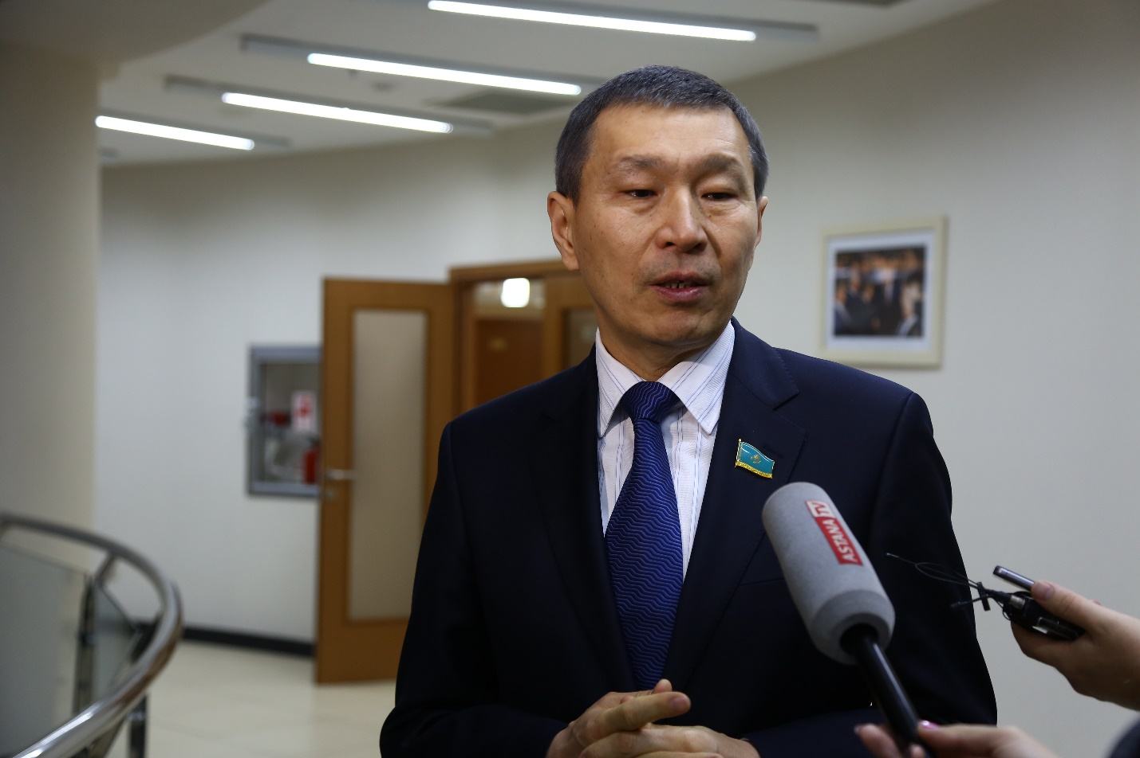

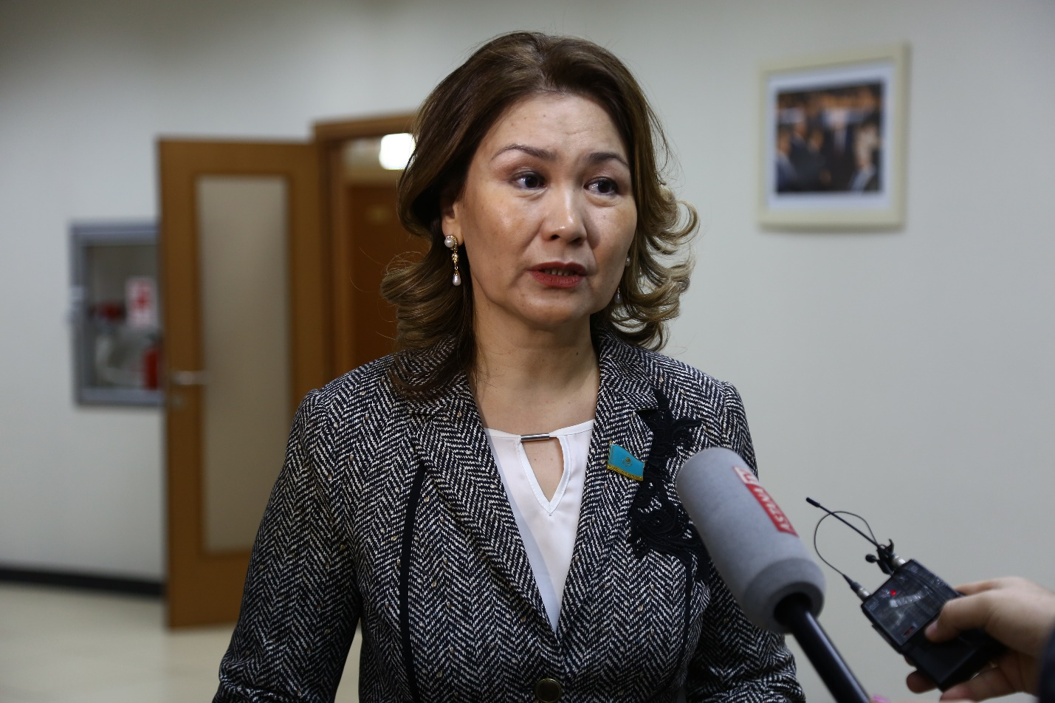

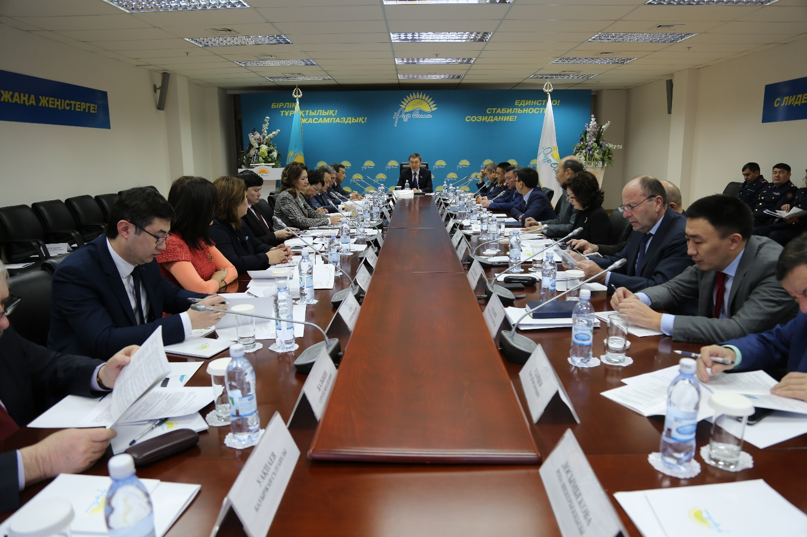

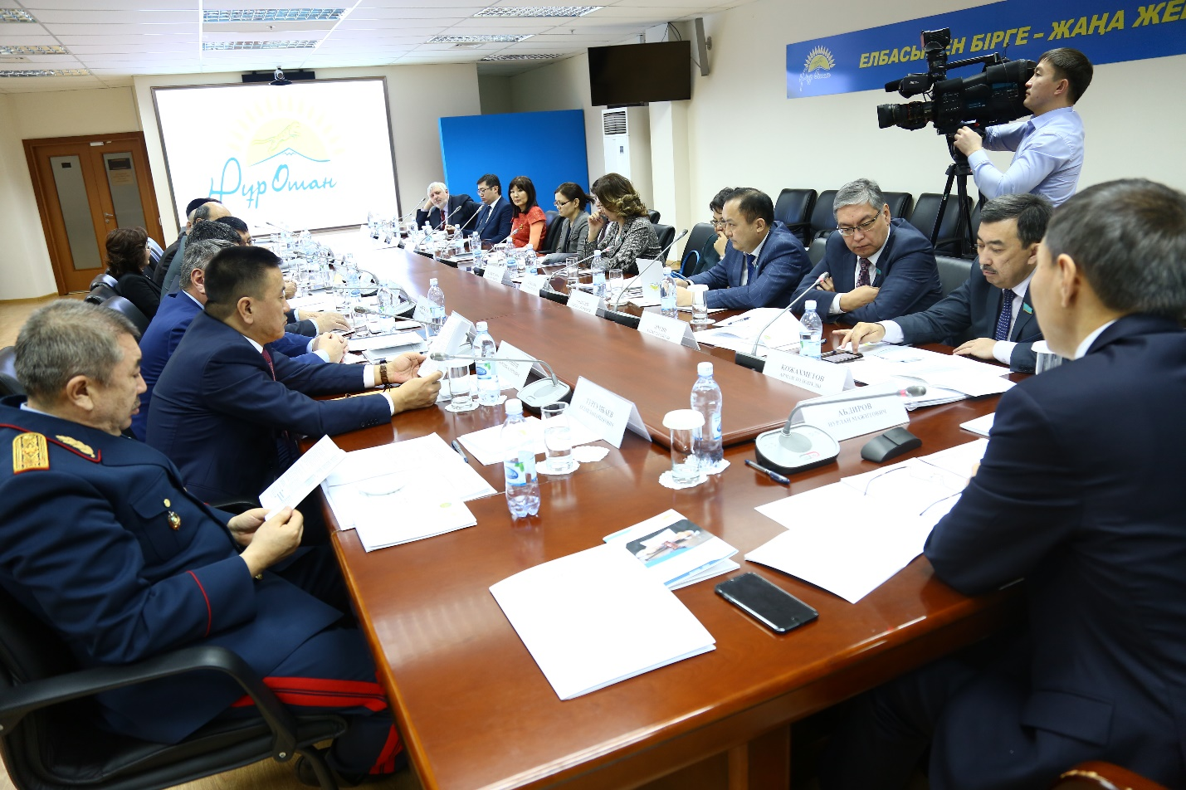

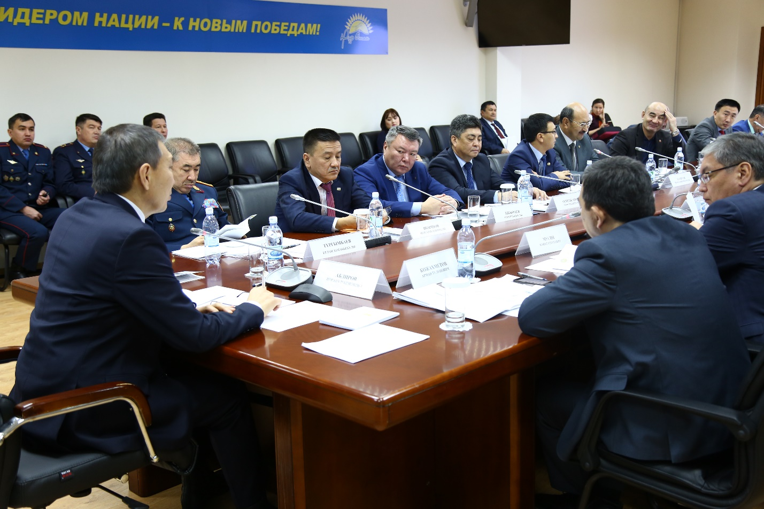

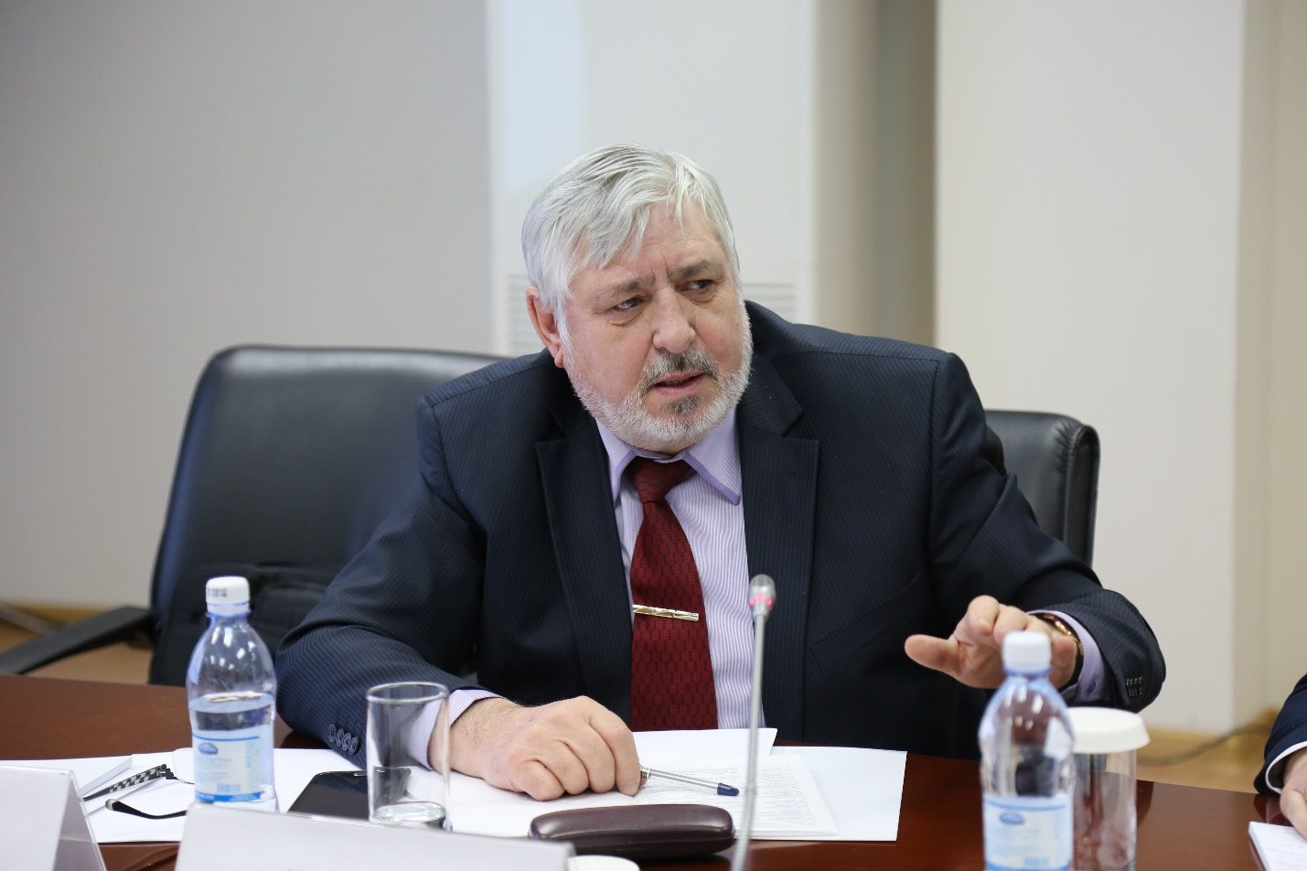

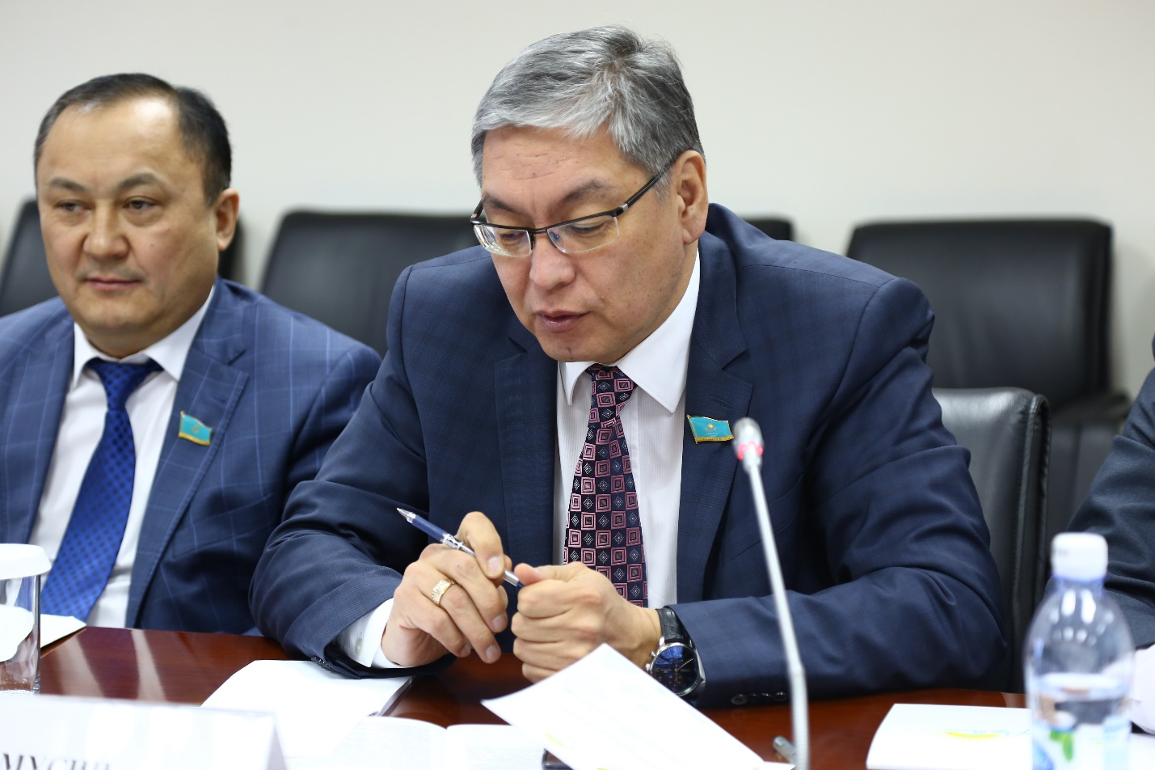

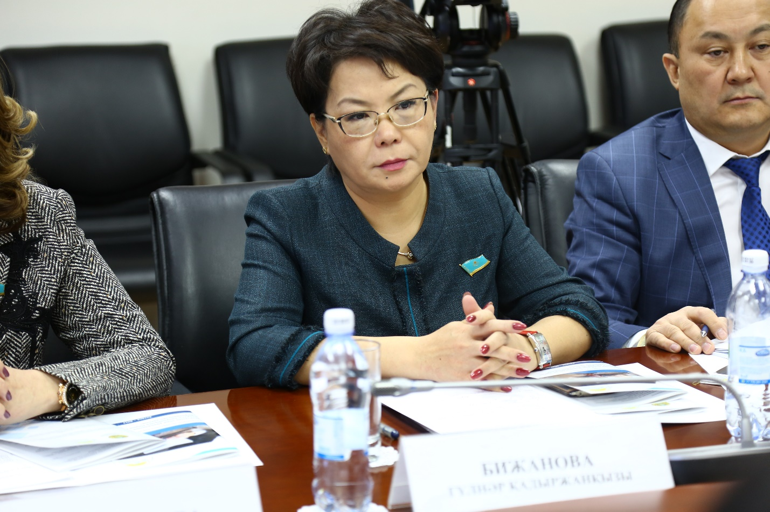

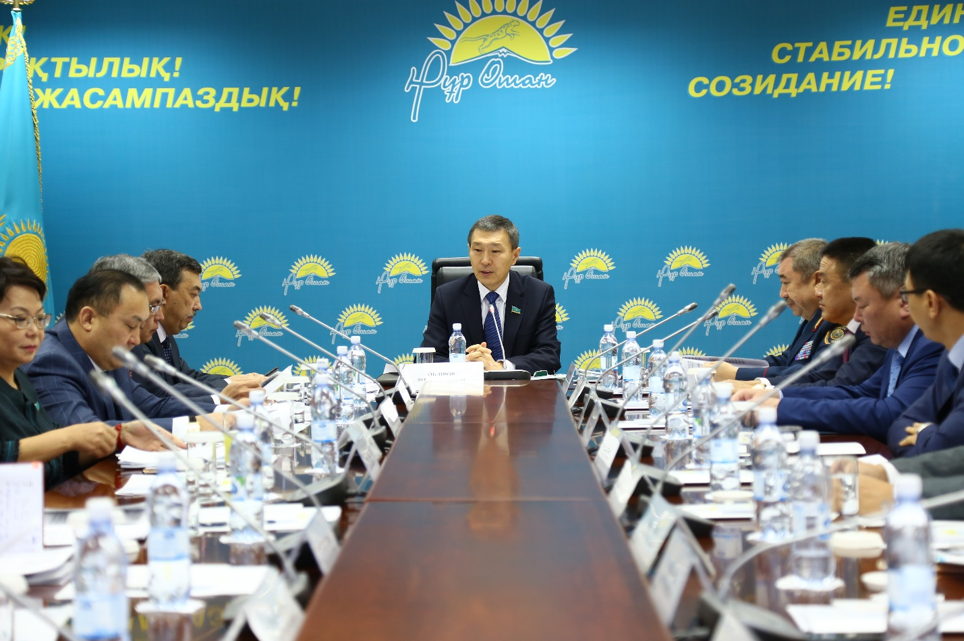

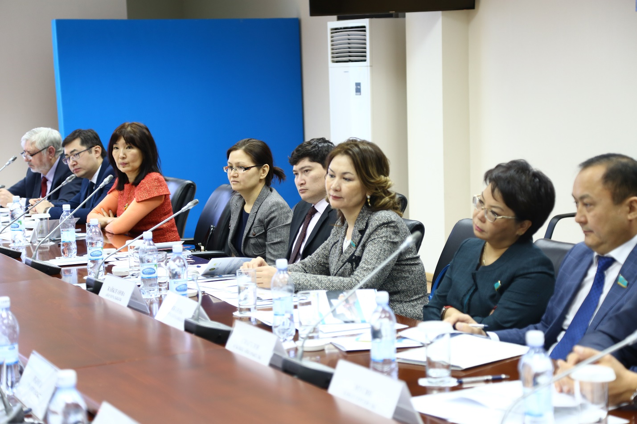

**Нұр Отан» партиясы жанындағы Құқықтық кеңестің**

**ҰСЫНЫМДАРЫ**

|  |  |
| --- | --- |
| Астана қаласы  «Нұр Отан» партиясының Орталық аппараты  406 кабинет | 2017 жылғы 21 желтоқсан    с. 10.00 |

«Бес институционалдық реформаны іске асыру жөніндегі «100 нақты қадам Ұлт Жоспарының «Заң үстемдігін қамтамасыз ету» бағытын іске асырудың өзекті мәселелері» тақырыбындағы дөңгелек үстелге қатысушылар «Нұр Отан» партиясы жанындағы Құқықтық кеңес мүшелері Қазақстан Республикасы Парламенті Мәжілісінің депутаттарымен және мемлекеттік органдардың өкілдерімен бірлесіп, Жоғарғы Сот, Бас прокуратура, Ішкі істер министрлігі, Әділет министрлігі, Мемлекеттік қызмет істері және сыбайлас жемқорлыққа қарсы іс-қимыл агенттігінің ақпаратын талқылап

**ҰСЫНАДЫ:**

**Қазақстан Республикасының Үкіметіне, Қазақстан Республикасының Жоғарғы Сотына:**

- облыс орталықтарында, Астана және Алматы қалаларында мамандандырылған тергеу соттарын құру орындылығын қарау;

# - Қазақстан Республикасының Жоғарғы Соты жанындағы Сот төрелігі академиясын орналастыру жағдайын жақсарту мәселелерін қарастыру;

- сот актілерін кассациялық тәртіппен қайта қараған кезде соттың қорғау құқығын заңнамалық шектеуді алып тастау туралы мәселені зерделеу.

# Қазақстан Республикасының Бас прокуратурасына:

- мүдделі мемлекеттік органдармен және өңірлердің әкімдіктерімен бірлесіп, Қылмыстық құқық бұзушылықтар картасына:

1) зерттелетін объектіде олардың орналасқан жеріне (географиялық орналасуы) және тұрғындардың тығыздығына байланысты қылмыстың жекелеген түрлерін жасауға ықпал ететін себептер мен жағдайларды зерделеу үшін социологиялық зерттеулер жүргізуге;

2) республика аумағында қылмыстың таралуын болжауға;

3) қоғам және мемлекеттік органдармен жүзеге асыратынқылмыстардың алдын-алу жүйесін жетілдіруге мүмкіндік беретін қолданбалы сипатындағы ақпаратты қосу мәселесін пысықтау.

**Қазақстан Республикасының Әділет министрлігіне:**

Жеке сот орындаушылар институтының тиімділігін және одан әрі дамуын арттыру мақсатында:

- жеке сот орындаушыларының қызметін жетілдіруге бағытталған нормативтік құқықтық актілерді әзірлеу, сондай-ақ өзгерістер мен толықтырулар енгізу бойынша шаралар қабылдау;

- берешек функционалын енгізу және қауіпсіздік шараларын жоюмен атқарушылық өндірісті автоматты түрде тоқтату үшін, сондай-ақ шоттар туралы ақпаратты алуды автоматтандыру, банк шоттарына тыйым салуды енгізу және алып тастау процесі бөлігінде екінші деңгейлі банктермен интеграциялау жөніндегі жұмысты жалғастыру;

- Атқарушы органдардың автоматтандырылған ақпараттық жүйесін (АО ААЖ) әкімшілік өндірістердің бірыңғай тізілімімен интеграциялау мәселесін, әкімшілік практиканың барлық субъектілерінен атқарушы құжаттарды электрондық құжат нысанында алу бөлігінде шешу;

- жеке сот орындаушыларының санын ұлғайту және Қазақстанның барлық қалалары мен аудандарын олардың қызметтерімен қамтуды қамтамасыз ету бойынша жұмысты жалғастыру.

**Қазақстан Республикасының Ішкі істер министрлігіне:**

- әкімдіктермен бірлесіп жергілікті полиция қызметін материалдық-техникалық қамтамасыз етуді жақсарту, ЖПҚ қызметкерлерін көтермелеу және материалдық ынталандыру мәселелерін пысықтау;

- полиция департаментінің бастығы мен полицияның учаскелік инспекторының халыққа есеп беруін ұйымдастыру және өткізу ережесін әзірлеу кезінде халыққа ақпараттандыру механизмін, кері байланысты, қоғамдық кеңес мүшелерінің баяндаманы тыңдауға қатысуын, ұсынымдардың орындалуын, есепті қабылдау үшін кворумды қамтамасыз етуді, егер есеп мақұлданбаса, құқықтық салдарларын көздеу;

- бейнетіркеуші жарамсыз жағдайда ЖПҚ қызметкерлерінің қызметтік өкілеттіктерін орындауға тыйым салу мүмкіндігін қарастыру (қызметкерге немесе басқа тұлғаларға шабуыл жаслаған, адамдар немесе көлік құралдары кепілдікке алынған жағдайларды қоспағанда және т.б.)   
сондай-ақ аудио және бейне жазбаларды мұрағаттау кезінде ақпараттық қауіпсіздікті және жеке деректердің сақталуын қамтамасыз ету;

- ІІД мен жергілікті атқарушы және өкілді органдардың тарапынан ЖПҚ-ны үйлестіру мәселесін шешу, сондай-ақ қызметкерлерінің қатысуымен өткізілетін есептер мен кездесулердің санын барынша азайту үшін бизнес-үдерістерге функционалдық талдауын жүргізу;

- ЖПҚ кадрларын даярлау деңгейін арттыру бойынша ұсыныстарды одан әрі әзірлеу үшін ЖПҚ кадрларының әлсіз даярлығының, төмен біліктілігінің себептерін анықтау үшін кешенді зерттеу жүргізу;

- қоғамдық кеңестердің жария есеп беруін күшейту, сондай-ақ жұртшылықпен қоғамдық кеңестің қызметі мәселелері бойынша кері байланысты жүзеге асыру (өңірлік теледидарда прайм-таймды белсенді пайдалану, әлеуметтік желілерде және жергілікті теледидарда кездесулерді онлайн режимде трансляциялауды енгізу) .

|  |
| --- |
| **РЕКОМЕНДАЦИИ**  **Правового совета при партии «Нұр Отан»**  г. Астана  ЦА партии «Нұр Отан» 21 декабря 2017 года  кабинет 406 10.00 ч. Участники круглого стола на тему: «Актуальные вопросы реализации направления «Обеспечение верховенства закона» Плана Нации – 100 конкретных шагов по реализации пяти институциональных реформ» в лице членов Правового совета при партии «Нұр Отан» совместно с депутатами Мажилиса Парламента Республики Казахстан и представителями государственных органов, обсудив информацию Верховного Суда, Генеральной Прокуратуры, Министерства внутренних дел, Министерства юстиции,  [Агентства по делам государственной службы и противодействию коррупции](http://kyzmet.gov.kz/ru/management/zamestitel-predsedatelya-agentstva-respubliki-kazahstan-po-delam-gosudarstvennoy-sluzhby) |
| **РЕКОМЕНДУЕТ:**  **Правительству** **Республики Казахстан, Верховному Суду Республики Казахстан:**  - рассмотреть целесообразность создания специализированных следственных судов в областных центрах, городах Астана и Алматы;  - рассмотреть вопросы улучшения условий размещения Академии правосудия при Верховном Суде РК;  - изучить вопрос исключения законодательного ограничения права на судебную защиту при пересмотре судебных актов в порядке кассации.  **Генеральной Прокуратуре Республики Казахстан:**  **-** проработать совместно с заинтересованными государственными органами и акиматами регионов вопрос включения в Карту уголовных правонарушений информации прикладного характера, позволяющей:  1) проводить социологические исследования для изучения причин и условий, способствующих совершению тех или иных видов правонарушений в зависимости от места их совершения (географического расположения) и плотности проживающего населения в исследуемом объекте;  2) прогнозировать распространение преступности на территории республики;  3) совершенствовать систему профилактики преступлений, осуществляемые государственными органами и обществом.  **Министерству юстиции Республики Казахстан:**  В целях повышения эффективности и дальнейшего развития института частного судебного исполнения:  - принять меры по разработке, а также внесению изменений и дополнений в нормативные правовые акты, направленные на совершенствование деятельности частных судебных исполнителей;  - продолжить работу по интеграции с банками второго уровня **для внедрения функционала по оплате задолженности и автоматическому прекращению исполнительного производства с отменой мер обеспечения, а также в части автоматизации получения сведений о счетах, процесса по наложению и снятию арестов с банковских счетов;**  **- решить вопрос по интеграции с** Автоматизированной информационная система органов исполнительного производства (АИС ОИП) с единым реестром административных производств, в части получения исполнительных документов от всех субъектов административной практики в форме электронного документа;  - продолжить работу по увеличению количества частных судебных исполнителей и обеспечению охвата всех городов и районов Казахстана их услугами.    **Министерству внутренних дел Республики Казахстан:**  - совместно с акиматами проработать вопросы улучшения материально-технического обеспечения местной полицейской службы, поощрения и материального стимулирования сотрудников МПС;  - при разработке правил организации и проведения отчетов начальника департамента полиции и участкового инспектора полиции перед населением предусмотреть механизм оповещения населения, обратную связь, участие членов общественного совета при заслушивании отчета, исполнение рекомендаций, обеспечения кворума для принятия отчета, правовые последствия при неодобрении отчета;  - рассмотреть возможность введения запрета на выполнение сотрудниками МПС служебных полномочий при неисправном видеорегистраторе (за исключением случаев совершения нападения на сотрудника или других лиц, захвата заложников, транспортных средств и т.д.), а также обеспечить информационную безопасность и сохранность персональных данных при архивировании аудио-, видеозаписей;  - провести функциональный анализ бизнес-процессов для решения проблемы координации МПС со стороны ДВД и местных исполнительных и представительных органов, а также для минимизации количества отчетов и совещаний, проводимых с участием сотрудников МПС;  - провести комплексное исследование для выявления причин слабой подготовки кадров, низкой компетенции сотрудников МПС, для дальнейшей разработки рекомендаций по повышению уровня подготовки кадров МПС;  - усилить публичную отчетность общественных советов, а также осуществление обратной связи с населением и информационную работу с населением по вопросам деятельности общественных советов (в том числе, активно использовать прайм-тайм на региональном телевидении, внедрить онлайн-трансляцию заседаний в социальных сетях и на местном телевидении). |

1. Как работает местная полицейская служба в Казахстане. Источник: <https://www.zakon.kz/4891259-kak-rabotaet-mestnaya-politseyskaya.html> Дата публикации: 28 ноября 2017 года.
2. Как работает местная полицейская служба в Казахстане. Источник: <https://www.zakon.kz/4891375-kak-rabotaet-mestnaya-politseyskaya.html> Дата публикации: 29 ноября 2017